一14一 一14一 一12一 一11一 一10.5一 一10.5一 一10一
目 录
1. 优秀框架 4
2. 数据库框架greenDAO3.0 5
2.1. 引入greenDAO 5
2.2. 数据库初始化 5
2.3. 添加数据 6
2.4. 查询数据 6
2.5. 删除数据 6
2.6. 修改数据 6
2.7. 数据库升级 7
2.7.1. 修改gradle文件 7
2.7.2. 修改实体类 7
3. 数据库的使用 8
3.1. 存放目录和开启事务 8
3.2. 来个代码 8
3.3. 查询方法详解 10
4. Volley的使用 11
4.1. 在应用里配置，全局化它 11
4.2. StringRequest，JsonObj,JsonArray的Get请求方法 11
4.3. StringRequest的Post请求方法，重点部分： 12
4.4. JsonObj的Post请求方法，重点部分： 12
4.5. 与Activity生命周期联动 12
4.6. 二次封装 12
4.7. 用ImageRequest请求网络图片 13
4.8. 用ImageLoader请求带缓存的网络图片 13
4.9. 用NetworkImageView控件显示网络图片 14
4.10. GsonVolley构造 14
5. OkHttp的使用 16
5.1. 基本用法 16
5.1.1. Http Get 16
5.1.2. Http Post 携带参数 17
5.1.3. 基于http的文件上传 17
5.1.4. 封装（主要是思路） 17
5.2. 添加统一请求头和参数 20
5.2.1. 添加统一请求头 20
5.2.2. 添加统一参数 20
5.3. 拦截器Interceptor(可用于Retrofit2) 21
5.3.1. 拦截器的定义： 21
5.3.2. 记录请求和响应信息的拦截器： 22
5.3.3. 两类拦截器（Interceptors） 22
5.3.3.1. 应用拦截器（ApplicationInterceptors） 23
5.3.3.2. 网络拦截器（NetworkInterceptors） 23
5.3.3.3. 拦截器选择 24
5.3.4. 一些拦截器工具类 24
5.3.4.1. 缓存时间拦截器 24
5.3.4.2. Logger拦截器 25
5.3.4.2.1. Logger打印到硬盘中 26
5.3.4.3. 统一请求头(参数)拦截器 26
5.4. Client(可用于Retrofit2) 27
5.4.1. 错误重连 27
5.4.2. 添加超时 28
5.4.3. 添加缓存大小 28
5.4.4. 添加拦截器 28
6. Retrofit2 28
6.1. Retrofit入门 28
6.1.1. 接口列表 28
6.1.2. 创建Retrofit实例 28
6.1.3. 接口定义 29
6.1.4. 接口调用 29
6.2. Retrofit注解详解 29
6.2.1. 第一类：HTTP请求方法 30
6.2.2. 第二类：标记类 30
6.2.3. 第三类：参数类 31
6.3. Client（OkHttpClient） 31
6.4. Converter之GSON 31
6.5. CallAdapter之RxJava 32
6.6. 自定义Converter 33
6.7. 自定义CallAdapter 35
6.8. 示例源码整合 36
6.8.1. Example01 36
6.8.2. Example02 37
6.8.3. Example03 38
6.8.4. Example04 40
6.8.5. Example05 40
6.8.6. Example06 41
6.8.7. Example07 42
6.8.8. Example08 42
6.8.9. Example09 43
6.8.10. Example10 45
6.9. 其它说明 46
6.9.1. Retrofit.Builder 46
6.9.2. Retrofit的Url组合规则 47
6.9.3. Retrofit提供的Converter 47
6.9.4. Retrofit提供的CallAdapter 47
7. RxJava 48
7.1. 引入 48
7.2. RxJava 到底是什么 48
7.3. RxJava 好在哪 48
7.4. API 介绍和原理简析 49
7.4.1. 概念：扩展的观察者模式 49
7.4.2. 基本实现 50
7.4.2.1. 创建 Observer 50
7.4.2.2. 创建 Observable 51
7.4.2.3. Subscribe (订阅) 52
7.4.2.4. subscribe() 还支持不完整定义的回调 53
7.4.2.5. 场景示例 54
7.4.2.5.1. 打印字符串数组 54
7.4.2.5.2. 由 id 取得图片并显示 54
7.4.3. 线程控制 —— Scheduler (一) 54
7.4.3.1. Scheduler 的 API (一) 55
7.4.3.2. Scheduler 的原理 (一) 56
7.4.4. 变换 56
7.4.4.1. API 56
7.4.4.1.1. map() 56
7.4.4.1.2. flatMap() 57
7.4.4.2. 变换的原理：lift() 59
7.4.4.3. compose: 对 Observable 整体的变换 61
7.4.5. 线程控制：Scheduler (二) 62
7.4.5.1. Scheduler 的 API (二) 62
7.4.5.2. Scheduler 的原理（二） 63
7.4.5.3. 延伸：doOnSubscribe() 64
7.5. CompositeSubscription、addSubscrebe关于控制生命周期 65
7.6. Retrofit 与RxJava的结合 66
7.7. RxBinding 69
7.8. RxBus 70
7.8.1. RxBus工具类 70
7.8.2. 事件类 71
7.8.3. 注册接收 72
7.8.4. 发送事件 72
7.9. RxPermissions 72
7.9.1. RxPermissions使用的注意事项 72
7.9.2. RxPermissions使用 72
7.10. 一个简单的应用 73
8. 依赖注入框架Dagger2 75
8.1. 关键字 75
8.1.1. 依赖注入 75
8.1.2. 注解 76
8.1.3. Inject 76
8.1.4. Component 76
8.1.5. Module 76
8.1.6. Qualifier 76
8.1.7. Scope 78
8.1.8. 基础总结 78
8.2. Component划分 78
8.2.1. 根据什么来划分Component——页面 78
8.2.2. 为什么以页面为粒度来划分Component 79
8.2.3. 组织Component 79
8.3. dagger2的好处 79
8.4. 如何引入Dagger2 79
8.5. Dagger2的注入流程 80
8.5.1. 流程 80
8.5.2. 简单代码 80
8.5.3. 解析 82
8.5.4. 解析二 83
8.6. Dagger2注入原理 83
8.6.1. 步奏一:MainPresenter 83
8.6.2. 步奏二:MainModule 84
8.6.3. 步奏三:Component 85
8.6.4. 解释关键的这三步和注入代码 87
8.7. 来个代码 87
8.7.1. AppModule 87
8.7.2. HttpModule 88
8.7.3. ActivityModule 88
8.7.4. AppComponent 88
8.7.5. ActivityComponent 89
8.7.6. App 89
8.7.7. BasePresenter 89
8.7.8. RxPresenter 89
8.7.9. MainPresenter 90
8.7.10. BaseActivity 90
8.7.11. MainActivity 91
9. 依赖、Dagger2讲解资料 91
9.1. 依赖注入概念 91
9.2. DI的常见实现方式 91
9.3. Dagger2——DI框架的由来 92
9.3.1. 不使用DI框架的问题 92
9.3.2. 解药：Dagger2 93
9.4. Dagger2各部分作用 93
9.4.1. Module——生产Dependency的工厂 93
9.4.2. Component——Dependency工厂管理员 96
9.4.3. Component给Client提供Dependency的方法 97
9.4.3.1. 方法一：在Component里面定义一个返回Dependency的方法 97
9.4.3.1.1. 好处在哪里 98
9.4.3.2. 方法二：Field Injection 98
9.4.3.3. 总的来说注入方法： 100
9.5. Component之间互相有依赖的用法 100
10. 表格框架SortableTableView 101
10.1. 引用 101
10.2. 初始化控件 102
10.2.1. Layout中 102
10.2.2. 代码中 102
10.3. 表格宽 102
10.4. 显示数据 102
10.5. 排序 103
10.6. 空数据提示（未实现） 103
10.7. 表头 104
10.8. 单击监听 104
10.8.1. Data Click Listening 104
10.8.2. Long Data Click Listening 104
10.8.3. Header Click Listening 104
10.9. 样式Style 104
10.9.1. Header Styling 104
10.9.2. 排序图标 105
10.9.3. 奇偶行背景 105
10.9.4. 分隔线 105
11. Realm详解 105
11.1. Realm介绍 105
11.1.1. 介绍 105
11.1.2. 优势 105
11.1.3. 条件 106
11.2. 使用 106
11.2.1. 加入依赖 106
11.2.2. 创建model 106
11.2.3. 初始化 107
11.2.4. 关闭Realm 108
11.2.5. 增 108
11.2.6. 查 111
11.2.7. 改 112
11.2.8. 删 113
11.2.9. 版本升级 113
11.2.10. 加密 115
11.2.11. 适配器（Adapter）(官方原文） 115
11.2.12. Intents（官方原文） 116
11.2.13. RxJava 116

优秀框架
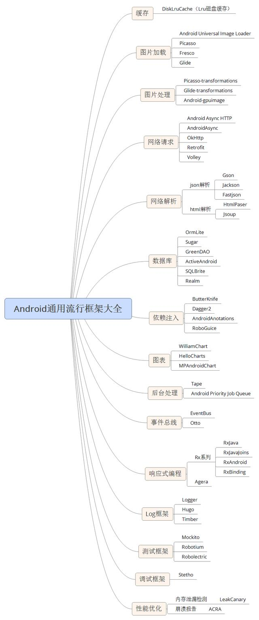

数据库框架greenDAO3.0
用过ActiveAndroid、玩过ORMLite，穿过千山万水，最终还是发现greenDAO好用，ActiveAndroid我之前有一篇文章介绍过 玩转Android之数据库框架ActiveAndroid的使用，如果小伙伴们有兴趣可以去查看,ActiveAndroid目前存在的问题是没有更新了，GitHub上ActiveAndroid的更新都是两年前的事了。所以我们还是来看看这个目前非常活跃的数据库框架greenDAO，greenDAO在升级到3.0之后使用方式也变得更加简单了，上手更加容易了

引入greenDAO
用过3.0之前的greenDAO的小伙伴们应该都知道在引入greenDAO的时候是非常麻烦，但是在3.0之后这个引入过程简化了很多，参考官网给出的指导，我们来看看如何引入greenDAO：
- 首先在project的gradle文件中引入greenDAO插件，引入之后如下：
dependencies {
classpath 'com.android.tools.build:gradle:2.1.0'
classpath 'org.greenrobot:greendao-gradle-plugin:3.1.0'
// NOTE: Do not place your application dependencies here; they belong
// in the individual module build.gradle files
}
- 然后在module的gradle文件中添加greenDAO的插件，并引入相关类库，修改之后如下：
apply plugin: 'com.android.application'
apply plugin: 'org.greenrobot.greendao'
android {
...
...
greendao{
schemaVersion 1
targetGenDir 'src/main/java'
}
}
dependencies {
...
...

compile 'org.greenrobot:greendao:3.1.0'
}
- 小伙伴们注意首先是引入相关插件，然后在dependencies中引入greenDAO的类库。至于greenDAO中，schemaVersion表示数据库版本号，每次数据库升级的时候我们修改这里的版本号即可（修改这里的版本号，greenDAO会自动修改生成到DAOMaster中的版本号），targetGenDir表示greenDAO生成的DAOMaster和DaoSession的位置。OK，做完这一切我们就已经成功将greenDAO引入到我们的项目中了。

数据库初始化
- 数据库引入成功后，在使用之前，我们还得先来创建一个实体类：
@Entity
public class User {
@Id
private Long id;
@Property(nameInDb = "USERNAME")
private String username;
@Property(nameInDb = "NICKNAME")
private String nickname;
}
@Entity表示这个实体类会在数据库中生成对应的表，@Id表示该字段是id，小伙伴们注意该字段的数据类型为包装类型Long，为什么要用包装类型呢？我们一会插入数据的时候再说。@Property则表示该属性将作为表的一个字段，其中nameInDb看名字就知道这个属性在数据库中对应的数据名称。OK，写完这些之后将项目进行编译，编译成功之后系统会帮助我们生成相应的构造方法和get/set方法，并且还会在我们的包下生成DaoMaster和DaoSession。那么这里常用的注解除了这几个之外，还有一个较常用的就是@Transient，该注解表示这个属性将不会作为数据表中的一个字段。就是这么简单。另外还有一些比如@NotNull表示该字段不可以为空，@Unique表示该字段唯一。这里的注解还是挺多的，小伙伴们有兴趣可以自行研究。
- OK，这一步做完之后，我们就可以进行数据库的初始化了，如下：
DaoMaster.DevOpenHelper devOpenHelper = new DaoMaster.DevOpenHelper(getApplicationContext(), "lenve.db", null);
DaoMaster daoMaster = new DaoMaster(devOpenHelper.getWritableDb());
DaoSession daoSession = daoMaster.newSession();
首先获取一个DevOpenHelper对象，这个类有点类似于我们使用的SqliteOpenHelper，我们主要在这个类中对数据库的版本进行管理。这样之后，我们对数据库基本的初始化操作就完成了想要操作User实体类，得先有一个UserDao，这个UserDao要怎么获取呢？如下：
userDao = daoSession.getUserDao();

添加数据
数据库的增删改查我们都将通过UserDao来进行，插入操作如下：
User user = new User(null, "zhangsan" + random.nextInt(9999),"张三");
userDao.insert(user);
User的第一个参数为id，这里传null的话在插入的过程中id字段会自动增长（现在知道为什么id要为Long类型了吧！）第二个参数是username，每次插入时生成一个随机数，避免重复。

查询数据
List<User> list = userDao.queryBuilder().where(UserDao.Properties.Id.between(2, 13)).limit(5).build().list();
for (int i = 0; i < list.size(); i++) {
Log.d("google_lenve", "search: " + list.get(i).toString());
}
查询里边有许多非常好用的函数，我这里举两个例子between表示查询id介于2到13之间的数据，limit表示查询5条数据。

删除数据
删除数据和修改数据的思路一样，都是要先查找到数据：
List<User> userList = (List<User>) userDao.queryBuilder().where(UserDao.Properties.Id.le(10)).build().list();
for (User user : userList) {
userDao.delete(user);
}
where表示查询条件，这里我是查询id小于等于10的数据，where中的参数可以有多个，就是说可以添加多个查询条件。最后的list表示查询结果是一个List集合，如果你只想查询一条数据，最后unique即可。当然，我们也可以根据id来删除数据：
User user = userDao.queryBuilder().where(UserDao.Properties.Id.eq(16)).build().unique();
if (user == null) {
Toast.makeText(MainActivity.this, "用户不存在", Toast.LENGTH_SHORT).show();
}else{
userDao.deleteByKey(user.getId());
}
也可以将表中所有数据一次删除：
userDao.deleteAll();

修改数据
修改数据也是先查询，再修改：
User user = userDao.queryBuilder().where(UserDao.Properties.Id.ge(10), UserDao.Properties.Username.like("%90%")).build().unique();
if (user == null) {
Toast.makeText(MainActivity.this, "用户不存在!", Toast.LENGTH_SHORT).show();
}else{
user.setUsername("王五");
userDao.update(user);
}
这里我添加了两个查询条件，一个是id要大于等于10，同是还要满足username like %90%，注意最后的unique表示只查询一条数据出来即可。

数据库升级
数据库的升级其实就两个步骤我们来看看：

修改gradle文件
首先在module的gradle文件中修改版本号：
//这里改为最新的版本号
schemaVersion 2
targetGenDir 'src/main/java'

修改实体类
@Entity
public class User {
@Property
private int age;
@Property
private String password;
@Id
private Long id;
@Property(nameInDb = "USERNAME")
private String username;
@Property(nameInDb = "NICKNAME")
private String nickname;
}
重现编译项目运行即可。一般的数据库升级这样就可以了，特殊情况可能需要自己编写数据库迁移脚本，这种时候可以自定义DBHelper，定义方式如下，注意继承类：
public class DBHelper extends DaoMaster.OpenHelper {
public static final String DBNAME = "lenve.db";
public DBHelper(Context context) {
super(context, DBNAME, null);
}
@Override
public void onUpgrade(SQLiteDatabase db, int oldVersion, int newVersion) {
super.onUpgrade(db, oldVersion, newVersion);
}
}
可以在onUpgrade方法中进行数据库的迁移，如果自定义了DBHelper，则数据库的初始化变为如下方式：
DBHelper devOpenHelper = new DBHelper(this);
DaoMaster daoMaster = new DaoMaster(devOpenHelper.getWritableDb());
DaoSession daoSession = daoMaster.newSession();
userDao = daoSession.getUserDao();

数据库的使用

存放目录和开启事务
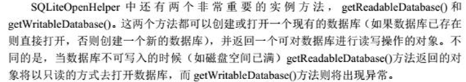
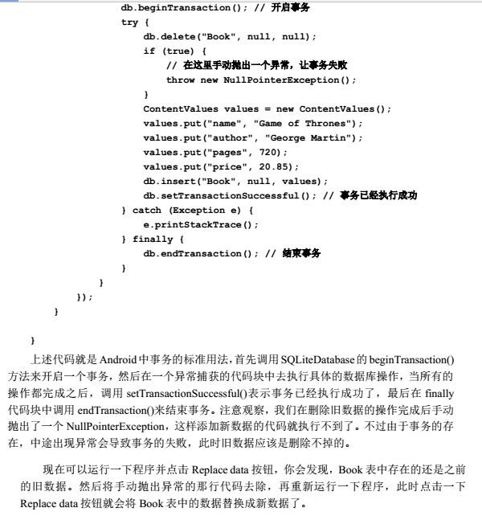

来个代码
public class DBHelper extends SQLiteOpenHelper {
private Context mContext;
public final static String DB_NAME = "phones.db";
private final static String TABLE_NAME_PHONE = "phone";
private final static String TABLE_NAME_MESSAGE = "message";
private final static String CREATE_TBL_PHONE = "create table phone(" +
"_id integer primary key autoincrement, " +
"name text, " +
"sex text, " +
"number text, " +
"desc text)";
private final static String CREATE_TBL_MESSAGE = "create table message(" +
"_id integer primary key autoincrement, " +
"msg text, " +
"number text)";
private SQLiteDatabase db;
public DBHelper(Context context, String name, CursorFactory factory,int version) {
super(context, name, factory, version);
mContext = context;
}
public DBHelper(Context context, int version){
this(context, DB_NAME, null, version);
}
// getWritableDatabase和getReadableDatabase时，发现没有这个表时调用
@Override
public void onCreate(SQLiteDatabase db) {
db.execSQL(CREATE_TBL_PHONE);
db.execSQL(CREATE_TBL_MESSAGE);
}
//初始化时，传入版本号比原有的大时调用
@Override
public void onUpgrade(SQLiteDatabase db, int oldVersion, int newVersion) {
db.execSQL("DROP TABLE IF EXISTS" + TABLE_NAME_PHONE );
db.execSQL("DROP TABLE IF EXISTS" + TABLE_NAME_MESSAGE );
onCreate(db);
}
//关闭数据库
public void close(){
db.close();
}
//打开数据库
public void open(){
db = getWritableDatabase();
}
//插入方法----(String table, String nullColumnHack, ContentValues values)
public void insert(String nameStr, String sexStr, String numberStr, String descStr){
open();
ContentValues values = new ContentValues();
values.put("name", nameStr);
values.put("sex", sexStr);
values.put("number", numberStr);
values.put("desc", descStr);
db.insert(TABLE_NAME_PHONE, null, values);
close();
}
//根据唯一标识_id,来删除数据----(String table, String whereClause, String[] whereArgs)
public void delete(int id){
open();
db.delete(TABLE_NAME_PHONE, "_id=?", new String[]{String.valueOf(id)});
close();
}
//清空表中数据
public void deleteAll(){
open();
db.delete(TABLE_NAME_PHONE, null, null);
close();
}
//更新(修改)数据库的内容----(String table, ContentValues values, String whereClause, String[] whereArgs)
public void update(ContentValues values, String whereClause, String[]whereArgs){
open();
db.update(TABLE_NAME_PHONE, values, whereClause, whereArgs);
close();
}
//查询全部(String table, String[] columns, String selection, String[] selectionArgs, String groupBy, String having, String orderBy)
public Cursor query(){
db = getReadableDatabase();
Cursor c = db.query(TABLE_NAME_PHONE, null, null, null, null, null, null);
return c;
}
}

查询方法详解
public Cursor query(String table,String[] columns,String selection,String[] selectionArgs,String groupBy,String having,String orderBy);
参数说明：
table:数据库表的名称
columns:数据库列名称数组 写入后最后返回的Cursor中只能查到这里的列的内容
selection:查询条件
selectionArgs:查询条件参数
groupBy:分组列
having:分组条件
orderBy:排序列
Cursor的方法：
Cursor是一个游标接口，每次查询的结果都会保存在Cursor中 可以通过遍历Cursor的方法拿到当前查询到的所有信息。
moveToFirst() //将Curor的游标移动到第一条
moveToNext()//将Curor的游标移动到下一条
getColumnIndex(int columnIndex)//根据列名称获得列索引ID
getString(int columnIndex)//根据索引ID 拿到表中存的String
getInt(int columnIndex)//根据索引ID 拿到表中存的int
moveToLast()///将Curor的游标移动到最后一条
move(int offset)//将Curor的游标移动到指定ID

moveToPrevious()//将Curor的游标移动到上一条
getCount() //得到Cursor 总记录条数
isFirst() //判断当前游标是否为第一条记录
isLast()//判断当前游标是否为最后一条数据
例子一：（根据用户id查签到天数和日期）
public Cursor queryById(String userid) {
Cursor cursor = db.query(DATABASE_TABLE_TWO,
new String[] {KEY_SIGNDAY, KEY_DATE },
KEY_USERID + "=?",
new String[] { userid },
null, null, null);
return cursor;
}
例子二：（查询全部）
public Cursor query(){
SQLiteDatabase db = getReadableDatabase();
Cursor c = db.query(TABLE_NAME, null, null, null, null, null, null, null);
return c;
}
dbHelper = new DBHelper(this, 1);
Cursor c = dbHelper.query();
//if (c.moveToFirst()) { 不能这样，因为moveTofirst会跳到第一条数据之后，这样会不能得到第一条数据
while (c.moveToNext()){
int _id = c.getInt(c.getColumnIndex("_id"));
String name = c.getString(c.getColumnIndex("name"));
String sex = c.getString(c.getColumnIndex("sex"))
String number = c.getString(c.getColumnIndex("number"));
String desc = c.getString(c.getColumnIndex("desc"));
}
//}

Volley的使用

在应用里配置，全局化它
public class MyApplication extends Application{
public static RequestQueue queue;
@Override
public void onCreate() {
super.onCreate();
queue = Volley.newRequestQueue(getApplicationContext());
}
public static RequestQueue getHttpQueues(){
return queue;
}
}

StringRequest，JsonObj,JsonArray的Get请求方法
private void volley_Get_String() {
String url = "http://apis.juhe.cn/mobile/get?phone=15102391937&key=dbc298515c53f7c16f0a4ad0b1bf9fd5";
/**四个参数，分别是：请求方法，url，成功回调，失败回调*/
StringRequest request = new StringRequest(Method.GET, url, new Listener<String>() {
@Override
public void onResponse(String response) {
Toast.makeText(mContext, response, Toast.LENGTH_LONG).show();
}
}, new ErrorListener() {
@Override
public void onErrorResponse(VolleyError error) {
Toast.makeText(mContext, error.toString(), Toast.LENGTH_LONG).show();
}
});
request.setTag("abcGet");//设置标签
MyApplication.getHttpQueues().add(request);//将这个StringRequest加入volley队列
}

StringRequest的Post请求方法，重点部分：
。。。。。
public void onErrorResponse(VolleyError error) {
Toast.makeText(mContext, error.toString(), Toast.LENGTH_LONG).show();
}
}){
//重写StringRequest类里的getParams()方法，放入Post请求参数
@Override
protected Map<String, String> getParams() throws AuthFailureError {
Map<String, String> hasMap = new HashMap<String, String>();
hasMap.put("phone", "15102391937");
hasMap.put("key", "dbc298515c53f7c16f0a4ad0b1bf9fd5");
return hasMap;
}
};
request.setTag("abcPost");//设置标签
MyApplication.getHttpQueues().add(request);//将这个StringRequest加入volley队列

JsonObj的Post请求方法，重点部分：
Map<String, String> hasMap = new HashMap<String, String>();
hasMap.put("phone", "15102391937");
hasMap.put("key", "dbc298515c53f7c16f0a4ad0b1bf9fd5");
JSONObject object = new JSONObject(hasMap);
/**五个参数，分别是：请求方法，url，请求参数（jsonObj类型，post方法为object），成功回调，失败回调*/
JsonObjectRequest request = new JsonObjectRequest(Method.GET, url, object, new Listener<JSONObject>() {

与Activity生命周期联动
@Override
protected void onStop() {
super.onStop();
MyApplication.getHttpQueues().cancelAll("abcGet");
MyApplication.getHttpQueues().cancelAll("abjGet");
MyApplication.getHttpQueues().cancelAll("abcPost");
MyApplication.getHttpQueues().cancelAll("abjPost");
}

二次封装
/**
* volley_Post_OK
* */
private void volley_Post_OK() {
String url = "http://apis.juhe.cn/mobile/get?phone=15102391937&key=dbc298515c53f7c16f0a4ad0b1bf9fd5";
Map<String, String> hasMap = new HashMap<String, String>();
hasMap.put("phone", "15102391937");
hasMap.put("key", "dbc298515c53f7c16f0a4ad0b1bf9fd5");
VolleyRequest.RequestPost(mContext, url, "abopost", hasMap, new VolleyInterface(mContext, VolleyInterface.listener, VolleyInterface.errorListener) {
@Override
public void onMySuccess(String result) {
tView.setText(result);
}
@Override
public void onMyError(VolleyError error) {
Toast.makeText(mContext, error.toString(), Toast.LENGTH_LONG).show();
}
});
}

用ImageRequest请求网络图片
第三第四个参数分别用于指定允许图片最大的宽度和高度，如果指定的网络图片的宽度或高度大于这里的最大值，则会对图片进行压缩，指定成0的话就表示不管图片有多大，都不会进行压缩。第五个参数用于指定图片的颜色属性，Bitmap.Config下的几个常量都可以在这里使用，其中ARGB_8888可以展示最好的颜色属性，每个图片像素占据4个字节的大小，而RGB_565则表示每个图片像素占据2个字节大小
private void getImg(){
String url = "http://img5.imgtn.bdimg.com/it/u=161888459,1712714238&fm=21&gp=0.jpg";
ImageRequest request = new ImageRequest(url, new Listener<Bitmap>() {
@Override
public void onResponse(Bitmap response) {
img.setImageBitmap(response);
}
}, 0, 0, Config.RGB_565, new ErrorListener() {
@Override
public void onErrorResponse(VolleyError error) {
img.setBackgroundResource(R.drawable.imgerror);
}
});
request.setTag("abcImg");//设置标签
MyApplication.getHttpQueues().add(request);//将这个ImageRequest加入volley队列
}

用ImageLoader请求带缓存的网络图片
private void getImgCache(){
String url = "http://img5.imgtn.bdimg.com/it/u=161888459,1712714238&fm=21&gp=0.jpg";
ImageLoader loader = new ImageLoader(MyApplication.getHttpQueues(), new BitmapCache());
ImageListener listener = ImageLoader.getImageListener(img, R.drawable.ic_launcher, R.drawable.imgerror);
loader.get(url, listener);
//loader.get(url, listener, 200, 200);//控制大小
}
public class BitmapCache implements ImageCache {
public LruCache<String, Bitmap> cache;
public int max = 10 * 1024 * 1024;
public BitmapCache() {
cache = new LruCache<String, Bitmap>(max){
@Override
protected int sizeOf(String key, Bitmap value) {
return value.getRowBytes() * value.getHeight();
}
};
}
@Override
public Bitmap getBitmap(String url) {
return cache.get(url);
}
@Override
public void putBitmap(String url, Bitmap bitmap) {
cache.put(url, bitmap);
}
}

用NetworkImageView控件显示网络图片
netImageView = (NetworkImageView) findViewById(R.id.img_network);
private void getImgNetwork(){
String url = "http://img5.imgtn.bdimg.com/it/u=161888459,1712714238&fm=21&gp=0.jpg";
ImageLoader loader = new ImageLoader(MyApplication.getHttpQueues(), new BitmapCache());
netImageView.setDefaultImageResId(R.drawable.ic_launcher);
netImageView.setErrorImageResId(R.drawable.imgerror);
netImageView.setImageUrl(url, loader);
}
<com.android.volley.toolbox.NetworkImageView
android:id="@+id/img_network"
android:layout_width="wrap_content"
android:layout_height="wrap_content"
android:layout_centerHorizontal="true"
android:src="@drawable/ic_launcher" />
使用ImageRequest和ImageLoader这两种方式来加载网络图片，都可以传入一个最大宽度和高度的参数来对图片进行压缩，而NetworkImageView中则完全没有提供设置最大宽度和高度的方法，那么是不是使用NetworkImageView来加载的图片都不会进行压缩呢？
其实并不是这样的，NetworkImageView并不需要提供任何设置最大宽高的方法也能够对加载的图片进行压缩。这是由于NetworkImageView是一个控件，在加载图片的时候它会自动获取自身的宽高，然后对比网络图片的宽度，再决定是否需要对图片进行压缩。也就是说，压缩过程是在内部完全自动化的，并不需要我们关心，NetworkImageView会始终呈现给我们一张大小刚刚好的网络图片，不会多占用任何一点内存，这也是NetworkImageView最简单好用的一点吧。
当然了，如果你不想对图片进行压缩的话，其实也很简单，只需要在布局文件中把NetworkImageView的layout_width和layout_height都设置成wrap_content就可以了，这样NetworkImageView就会将该图片的原始大小展示出来，不会进行任何压缩。

GsonVolley构造
public class GsonRequest<T> extends Request<T> {
private Gson mGson = new Gson();
private Class<T> clazz;
private Map<String, String> headers;
private Map<String, String> params;
private Listener<T> listener;
public GsonRequest(String url,
Class<T> clazz,
Listener<T> listener,
ErrorListener errorListener) {
this(Method.GET, url, clazz, null, listener, errorListener);
}
public GsonRequest(int method,
String url,
Class<T> clazz,
Map<String, String> params,
Listener<T> listener,
ErrorListener errorListener) {

super(method, url, errorListener);
this.clazz = clazz;
this.params = params;
this.listener = listener;
this.headers = null;
mGson = new Gson();
}

@Override
public Map<String, String> getHeaders() throws AuthFailureError {
return headers != null ? headers : super.getHeaders();
}

@Override
protected Map<String, String> getParams() throws AuthFailureError {
return params;
}

@Override
protected void deliverResponse(T response) {
listener.onResponse(response);
}

@Override
protected Response<T> parseNetworkResponse(NetworkResponse response) {
String json = null;
try {
//如果在服务器的返回数据的header中没有指定字符集那么就会默认使用 ISO-8859-1 字符集,所以自己指定utf-8
if (response.headers.containsKey("charset")) {//有返回的字符集
json = new String(
response.data, HttpHeaderParser.parseCharset(response.headers));
} else {
json = new String(response.data, "utf-8");
}
return Response.success(mGson.fromJson(json, clazz), HttpHeaderParser.parseCacheHeaders(response));
} catch (UnsupportedEncodingException e) {
return Response.error(new ParseError(e));
} catch (JsonSyntaxException e) {
return Response.error(new ParseError(e));
}
}
}
public class WeatherModeImpl implements WeatherModel {
@Override
public void getWeather(String countryNum, final OnWeatherListener listener) {
//GsonRequest(String url, Class<T> clazz, Listener<T> listener, ErrorListener errorListener) {}
GsonRequest request = new GsonRequest("http://www.weather.com.cn/data/sk/" + countryNum + ".html", Weather.class, new Response.Listener<Weather>() {
@Override
public void onResponse(Weather weather) {
listener.onSuccess(weather);
}
}, new Response.ErrorListener() {
@Override
public void onErrorResponse(VolleyError volleyError) {
listener.OnError(volleyError);
}
});
MyApplication.getQueue().add(request);
}
}

OkHttp的使用

基本用法

Http Get
public static void httpGet(String path){
OkHttpClient client = new OkHttpClient();//创建okHttpClient对象
Request request = new Request.Builder().url(path).build();//创建一个Request
Call call = client.newCall(request);//new call
call.enqueue(new Callback() {
@Override
public void onResponse(Response arg0) throws IOException {
String htmlStr = arg0.body().string();
}
@Override
public void onFailure(Request arg0, IOException arg1) {
}
});
}
/**
* 以上就是发送一个get请求的步骤，首先构造一个Request对象，参数最起码有个url，当然你可以通过Request.Builder设置更多的参数比如：header、method等。
* 然后通过request的对象去构造得到一个Call对象，类似于将你的请求封装成了任务，既然是任务，就会有execute()和cancel()等方法
* 最后，我们希望以异步的方式去执行请求，所以我们调用的是call.enqueue，将call加入调度队列，然后等待任务执行完成，我们在Callback中即可得到结果
*
* 需要注意几点：
* onResponse回调的参数是response，一般情况下，比如我们希望获得返回的字符串，可以通过response.body().string()获取；如果希望获得返回的二进制字节数组，则调用response.body().bytes()；如果你想拿到返回的inputStream，则调用response.body().byteStream()
* 看到这，你可能会奇怪，竟然还能拿到返回的inputStream，看到这个最起码能意识到一点，这里支持大文件下载，有inputStream我们就可以通过IO的方式写文件。
* 不过也说明一个问题，这个onResponse执行的线程并不是UI线程。的确是的，如果你希望操作控件，还是需要使用handler等
* 我们这里是异步的方式去执行，当然也支持阻塞的方式，上面我们也说了Call有一个execute()方法，你也可以直接调用call.execute()通过返回一个Response。
*/

Http Post 携带参数
public static void httpPost(String path){
FormEncodingBuilder builder = new FormEncodingBuilder();
builder.add("username", "张弘扬");//键值对，可以多放
Request request = new Request.Builder().url(path).post(builder.build()).build();
new OkHttpClient().newCall(request).enqueue(new Callback() {...});
}

基于http的文件上传
public static void httpFile(String path, File file){
RequestBody fileBody = RequestBody.create(MediaType.parse("application/octet-stream"), file);

RequestBody requestBody = new MultipartBuilder().type(MultipartBuilder.FORM)
.addPart(Headers.of("Content-Disposition", "form-data; name=\"username\""), RequestBody.create(null, "陈光宇"))
.addPart(Headers.of("Content-Disposition", "form-data; name=\"mFile\";filename=\"wjd.mp4\""), fileBody).build();

Request request = new Request.Builder().url(path).post(requestBody).build();
new OkHttpClient().newCall(request).enqueue(new Callback() {...});
}

封装（主要是思路）
public class OkHttpUtil {
private Handler mHandler;//回到主线程的handler
private static OkHttpUtil mInstance;
private OkHttpClient client;
//初始化
private OkHttpUtil(){
mHandler = new Handler(Looper.getMainLooper());//直接获取主线程的handler
client = new OkHttpClient();//全局使用一个client
}
//单例
public static OkHttpUtil getInstance(){
if (mInstance == null) {
synchronized (OkHttpUtil.class) {
if (mInstance == null) {
mInstance = new OkHttpUtil();
}
}
}
return mInstance;
}
//Http Get（内部使用）
private void httpGet(String path, final MyCallBack callBack){
Request request = new Request.Builder().url(path).build();
Call call = client.newCall(request);//new call
asyncGet(call, callBack);
}
// Http Post 携带参数（内部使用）
private void httpPost(String path, Map<String, String> map, final MyCallBack callBack){
FormEncodingBuilder builder = new FormEncodingBuilder();
Iterator<Entry<String, String>> iterator = map.entrySet().iterator();
while (iterator.hasNext()) {
Entry<String, String> entry = iterator.next();
builder.add(entry.getKey(), entry.getValue());
}
Request request = new Request.Builder().url(path).post(builder.build()).build();
asyncGet(client.newCall(request), callBack);
}
//基于http的文件上传（内部使用）
private void httpFile(String path, File file, final MyCallBack callBack){
RequestBody fileBody = RequestBody.create(MediaType.parse("application/octet-stream"), file);
RequestBody requestBody = new MultipartBuilder().type(MultipartBuilder.FORM)
.addPart(Headers.of("Content-Disposition",
"form-data; name=\"username\""), RequestBody.create(null, "陈光宇"))
.addPart(Headers.of("Content-Disposition",
"form-data; name=\"mFile\";filename=\"wjd.mp4\""), fileBody).build();
Request request = new Request.Builder().url(path).post(requestBody).build();
asyncGet(client.newCall(request), callBack);
}
//加载图片（内部使用）
private void httpImage(final String url, final MyImgCallBack callBack){
final Request request = new Request.Builder().url(url).build();
Call call = client.newCall(request);
call.enqueue(new Callback() {
@Override
public void onFailure(Request request, IOException e) {
callBack.onFailure();
}
@Override
public void onResponse(Response response) {
InputStream is = null;
try {
is = response.body().byteStream();
final Bitmap bm = BitmapFactory.decodeStream(is);
mHandler.post(new Runnable() {
@Override
public void run() {
callBack.onResponse(bm);
}
});
} catch (IOException e) {
callBack.onFailure();
} finally {
if (is != null) {
try {
is.close();
} catch (IOException e) {
e.printStackTrace();
}
}
}
}
});
}
//回调回调
private void asyncGet(Call call, final MyCallBack callBack){
call.enqueue(new Callback() {//这个就是异步了，异步请求
@Override
public void onResponse(final Response arg0) throws IOException {
final String arg1 = arg0.body().string();//这是一个坑，sting方法是请求网络的！！！
mHandler.post(new Runnable() {//handler.post方法回到主线程
@Override
public void run() {
callBack.onResponse(arg1)//回调调用网络请求处的回调函数
}
});
}
@Override
public void onFailure(final Request arg0, final IOException arg1) {
mHandler.post(new Runnable() {
@Override
public void run() {
callBack.onFailure(arg0, arg1);
}
});
}
});
}
//Http Get（外部使用）
public static void getRequset(final String path, final MyCallBack callBack){
getInstance().httpGet(path, callBack);//getInstance方法得到实例，然后就可以调非静态private方法了！！
}
}
public class MainActivity extends Activity {
private EditText edt;
private String path = "http://www.baidu.com";
@Override
protected void onCreate(Bundle savedInstanceState) {
super.onCreate(savedInstanceState);
setContentView(R.layout.activity_main);
edt = (EditText) findViewById(R.id.edt);
}
public void btn(View view){
OkHttpUtil.getRequset(path, new MyCallBack() {
@Override
public void onResponse(String arg0) {
edt.setText(arg0);
}
@Override
public void onFailure(Request arg0, IOException arg1) {
arg1.printStackTrace();
}
});
}
}

添加统一请求头和参数

添加统一请求头
- HTTP 头是 HTTP 请求和响应中的重要组成部分。在创建 HTTP 请求时需要设置一些 HTTP 头。在得到 HTTP 的响应之后，也会需要对其中包含的 HTTP 头进行解析。
- 从代码的角度来说，HTTP 头的数据结构是 Map<String, List<String>>类型。也就是说，对于每个 HTTP 头，可能有多个值。但是大部分 HTTP 头都只有一个值，只有少部分 HTTP 头允许多个值。
- 在设置 HTTP 头时，使用 header(name, value) 方法来设置 HTTP 头的唯一值。对同一个 HTTP 头，多次调用该方法会覆盖之前设置的值。使用 addHeader(name, value) 方法来为 HTTP 头添加新的值。
- 在读取 HTTP 头时，使用 header(name) 方法来读取 HTTP 头的最近出现的值。如果该 HTTP 头只有单个值，则返回该值；如果有多个值，则返回最后一个值。使用 headers(name) 方法来读取 HTTP 头的所有值。
public class Headers {
public static void main(String[] args) throws IOException {
OkHttpClient client = new OkHttpClient();
Request request = new Request.Builder()
.url("http://www.baidu.com")
.header("User-Agent", "My super agent")
.addHeader("Accept", "text/html")
.build();

Response response = client.newCall(request).execute();
if (!response.isSuccessful()) {
throw new IOException("服务器端错误: " + response);
}
System.out.println(response.header("Server"));
System.out.println(response.headers("Set-Cookie"));
}
}
代码中对request使用 header 方法设置了 User-Agent 头的值，并使用 addHeader 方法添加了一个 Accept 头的值。在进行解析 response 时，通过 header 方法来获取 Server 头的单个值，通过 headers 方法来获取 Set-Cookie 头的所有值

添加统一参数
第一种 添加在请求链接尾部
Request original = chain.request();
HttpUrl originalUrl = original.url();
HttpUrl url = originalUrl.newBuilder() //请求尾部链接
.addQueryParameter(VERSION, "MY_DEVICE_ID")
.addQueryParameter(TOKEN, "MY_TOKEN")
.build();

Request request = original.newBuilder()
.method(original.method(), original.body())
.url(url)//将新的url添加到请求里
.build();
第二种 添加在请求form表单里
最麻烦的一种，一般情况下不会用这种方法
//要统一添加的form表单
RequestBody formBody = new FormBody.Builder()
.add(DEVICE_ID, "MY_DEVICE_ID")
.add(TOKEN, "MY_TOKEN")
.build();

//默认添加formBody后不能添加新的form表单，需要先将RequestBody转成string去拼接
//以前的formBody
String postBodyString = bodyToString(original.body());
//加上现在的formBody
postBodyString += ((postBodyString.length() > 0) ? "&" : "") + bodyToString(formBody);
Request request = original.newBuilder()
.method(original.method(), original.body())
//string转回成RequestBody,添加到请求里
.post(RequestBody.create(MediaType.parse("application/x-www-form-urlencoded"), postBodyString))
.build();

private static String bodyToString(final RequestBody request){
try {
final RequestBody copy = request;
final Buffer buffer = new Buffer();
if(copy != null) {
copy.writeTo(buffer);
} else {
return "";
}
return buffer.readUtf8();
}
catch (final IOException e) {
return "did not work";
}
}

拦截器Interceptor(可用于Retrofit2)

拦截器的定义：
Interceptors area powerful mechanism that can monitor, rewrite, and retry calls —— 拦截器可以用来转换，重试，重写请求的机制
拦截器是 OkHttp 提供的对 HTTP 请求和响应进行统一处理的强大机制。拦截器在实现和使用上类似于 Servlet 规范中的过滤器。多个拦截器可以链接起来，形成一个链条。拦截器会按照在链条上的顺序依次执行（所以loger拦截器放最后比较好）
- 拦截器在执行时，可以先对请求的 Request 对象进行修改；再得到响应的 Response 之后，可以进行修改之后再返回。
- Interceptor 接口只包含一个方法 intercept，其参数是 Chain 对象，Chain 对象表示的是当前的拦截器链条。
- 通过 Chain 的 request 方法可以获取到当前的 Request 对象进行额外的处理，例如：
request = request.newBuilder()
.addHeader("sign", sign)
.addHeader("accountId", accountId)
.build();
- 通过 Chain 对象的 proceed 方法来继续拦截器链条的执行，可以对得到的 Response 对象进行额外的处理，例如：
response.newBuilder()
.header("Cache-Control", "public, only-if-cached, max-stale=" + maxStale)
.removeHeader("Pragma")
.build();
- Interceptor的典型使用场景，就是对request和response的Headers进行编辑

记录请求和响应信息的拦截器：
public class LoggingInterceptor implements Interceptor {
public Response intercept(Chain chain) throws IOException {
Request request = chain.request();
long t1 = System.nanoTime();
System.out.println(String.format("发送请求: [%s] %s%n%s", request.url(), chain.connection(), request.headers()));
Response response = chain.proceed(request);
long t2 = System.nanoTime();
System.out.println(String.format("接收响应: [%s] %.1fms%n%s", response.request().url(), (t2 - t1) / 1e6d, response.headers()));
return response;
}
}

两类拦截器（Interceptors）
OkHttp 中的拦截器分成应用和网络拦截器两种。应用拦截器对于每个 HTTP 响应都只会调用一次，可以通过不调用 Chain.proceed 方法来终止请求，也可以通过多次调用 Chain.proceed 方法来进行重试。网络拦截器对于调用执行中的自动重定向和重试所产生的响应也会被调用，而如果响应来自缓存，则不会被调用。
拦截器的接口类：
public interface Interceptor {

Response intercept(Chain chain) throws IOException;

interface Chain {
Request request();
Response proceed(Request request) throws IOException;
Connection connection();
}

}
在注册拦截器时，可以注册成两类拦截器，分别为应用拦截器（Application Interceptors）和网络拦截器（Network Interceptors），如下图：
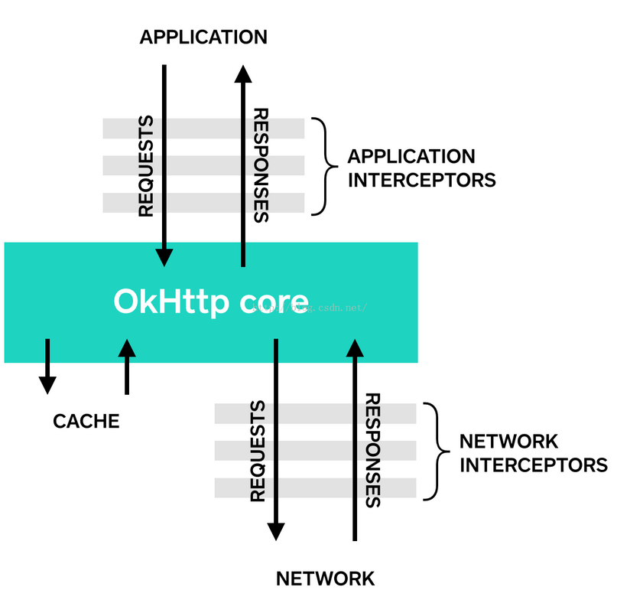

应用拦截器（ApplicationInterceptors）
主要用于查看请求信息及返回信息，如链接地址、头信息、参数信息等，通过下面两种方式注册的为应用拦截器：
- 方式一：在OkHttpClient.Builder中添加
new OkHttpClient.Builder().addInterceptor(interceptor)
- 方式二：在okHttpClient中直接添加
okHttpClient.interceptors().add(interceptor)
参考下面的log-拦截器定义：
if (BuildConfig.DEBUG) {
HttpLoggingInterceptor loggingInterceptor = new HttpLoggingInterceptor();
loggingInterceptor.setLevel(HttpLoggingInterceptor.Level.BODY);
builder.addInterceptor(loggingInterceptor);
}

网络拦截器（NetworkInterceptors）
可以添加、删除或替换请求头信息，还可以改变的请求携带的实体，通过下面两种方式注册的为网络拦截器：
- 方式一：在OkHttpClient.Builder中添加
new OkHttpClient.Builder().addNetworkInterceptor(interceptor)
- 方式二：在okHttpClient中直接添加
okHttpClient. networkInterceptors().add(interceptor)
例如，如果你连接到一个支持压缩的网络服务器你可以使用一个应用拦截器来添加请求实体压缩。
builder.addNetworkInterceptor(new GzipRequestInterceptor());
/**
* 这个拦截器压缩了请求实体. 很多网络服务器无法处理它
*/
final class GzipRequestInterceptor implements Interceptor {
@Override
public Response intercept(Interceptor.Chain chain) throws IOException {
Request originalRequest = chain.request();
if (originalRequest.body() == null || originalRequest.header("Content-Encoding") != null) {
return chain.proceed(originalRequest);
}

Request compressedRequest = originalRequest.newBuilder()
.header("Content-Encoding", "gzip")
.method(originalRequest.method(), gzip(originalRequest.body()))
.build();
Response response = chain.proceed(compressedRequest);
return response;
}

private RequestBody gzip(final RequestBody body) {
return new RequestBody() {
@Override
public MediaType contentType() {
return body.contentType();
}

@Override
public long contentLength() {
return -1; // We don't know the compressed length in advance!
}

@Override
public void writeTo(BufferedSink sink) throws IOException {
BufferedSink gzipSink = Okio.buffer(new GzipSink(sink));
body.writeTo(gzipSink);
gzipSink.close();
}
};
}
}

拦截器选择
应用拦截器
- 不需要担心中间过程的响应,如重定向和重试.
- 总是只调用一次,即使HTTP响应是从缓存中获取.
- 观察应用程序的初衷. 不关心OkHttp注入的头信息如: If-None-Match.
- 允许短路而不调用 Chain.proceed(),即中止调用.
- 允许重试,使 Chain.proceed()调用多次.
网络拦截器
- 能够操作中间过程的响应,如重定向和重试.
- 当网络短路而返回缓存响应时不被调用.
- 只观察在网络上传输的数据.
- 携带请求来访问连接.

一些拦截器工具类

缓存时间拦截器
Interceptor cacheInterceptor = new Interceptor() {
@Override
public Response intercept(Chain chain) throws IOException {
Request request = chain.request();
if (!SystemUtil.isNetworkConnected()) {
request = request.newBuilder()
.cacheControl(CacheControl.FORCE_CACHE)
.build();
}
Response response = chain.proceed(request);
if (SystemUtil.isNetworkConnected()) {
int maxAge = 0;
// 有网络时, 不缓存, 最大保存时长为0
response.newBuilder()
.header("Cache-Control", "public, max-age=" + maxAge)
.removeHeader("Pragma")
.build();
} else {
int maxStale = 0;
if (true) {
maxStale = 0;//没有网络也不走缓存
} else {
maxStale = 60 * 60 * 24 * 28;// 无网络时，设置超时为4周
}
response.newBuilder()
.header("Cache-Control", "public, only-if-cached, max-stale=" + maxStale)
.removeHeader("Pragma")
.build();
}
return response;
}
}
builder.addNetworkInterceptor(cacheInterceptor);
builder.addInterceptor(cacheInterceptor);

Logger拦截器
//打印头信息
if (BuildConfig.DEBUG) {
HttpLoggingInterceptor loggingInterceptor = new HttpLoggingInterceptor();
loggingInterceptor.setLevel(HttpLoggingInterceptor.Level.HEADERS);
builder.addInterceptor(loggingInterceptor);
}
//打印json信息
if (Constants.isNeedHttpJson) {
Interceptor loggerInterceptor = new Interceptor() {
@Override
public Response intercept(Chain chain) throws IOException {
//请求参数
Request request = chain.request();
try {
RequestBody requestBody = request.body();
Buffer buffer = new Buffer();
requestBody.writeTo(buffer);
Charset charset = UTF8;
MediaType contentType = requestBody.contentType();
if (contentType != null) {
charset = contentType.charset(UTF8);
}
String str = buffer.clone().readString(charset);
Logger.json(str);
} catch (Exception ignored) {
}
//返回参数
Response response = chain.proceed(request);
try {
ResponseBody responseBody = response.body();
BufferedSource source = responseBody.source();
source.request(Long.MAX_VALUE);
Buffer buffer = source.buffer();
Charset charset = UTF8;
MediaType contentType = responseBody.contentType();
if (contentType != null) {
charset = contentType.charset(UTF8);
}
String str = buffer.clone().readString(charset);
Logger.json(str);
} catch (Exception ignored) {
}
return response;
}
};
builder.addInterceptor(loggerInterceptor);
}

Logger打印到硬盘中
FormatStrategy formatStrategy = CsvFormatStrategy.newBuilder()
.tag(TAG)
.build();
Logger.addLogAdapter(new DiskLogAdapter(formatStrategy));

统一请求头(参数)拦截器
Interceptor apikey = new Interceptor() {
@Override
public Response intercept(Chain chain) throws IOException {
Request request = chain.request();
RequestBody requestBody = request.body();
Buffer buffer = new Buffer();
requestBody.writeTo(buffer);
Charset charset = UTF8;
MediaType contentType = requestBody.contentType();
if (contentType != null) {
charset = contentType.charset(UTF8);
}

if (false) {//添加统一参数Demo
HttpUrl newUrl = request.url().newBuilder() //请求尾部链接
.addQueryParameter("VERSION", "MY_DEVICE_ID")
.addQueryParameter("TOKEN", "MY_TOKEN")
.build();
request = request.newBuilder()
.url("newUrl")//将新的url添加到请求里
.build();
}

String userToken = SharedPreferenceUtil.getUserToken();
String accountId = SharedPreferenceUtil.getAccountId();
String orgId = SharedPreferenceUtil.getOrgId();

String urlStr = request.url().toString();
if (urlStr .contains("user/login") || urlStr.contains("register")) {
if (urlStr .contains("user/login")) {
oginInfo loginInfo = JsonUtil.fromJsonToObj(obj, LoginInfo.class);
accountId = loginInfo.getAccountId();
}
request = request.newBuilder()
.addHeader("accountId", accountId)
.build();
} else if (request.url().toString().contains("upload")) {
sign = SecurityUtil.signData("");
request = request.newBuilder()
.addHeader("accountId", accountId)
.addHeader("userToken", userToken)
.build();
} else {
request = request.newBuilder()
.addHeader("accountId", accountId)
.addHeader("userToken", userToken)
.addHeader("chooseOrgId", orgId)
.build();
}
Response response = chain.proceed(request);
return response ;
}
};
builder.addInterceptor(apikey);

Client(可用于Retrofit2)
- Builder和Client
OkHttpClient.Builder builder = new OkHttpClient.Builder();
OkHttpClient mOkHttpClient = builder.build();
- 提供Builder，构造Client
private OkHttpClient provideClient(OkHttpClient.Builder builder) {
.....
}

错误重连
builder.retryOnConnectionFailure(true);

添加超时
builder.connectTimeout(10 * 1000, TimeUnit.SECONDS);
builder.readTimeout(15 * 1000, TimeUnit.SECONDS);
builder.writeTimeout(15 * 1000, TimeUnit.SECONDS);

添加缓存大小
String PATH_DATA = App.getInstance().getCacheDir().getAbsolutePath() + File.separator + "data";
String PATH_CACHE = PATH_DATA + "/NetCache";
File cacheFile = new File(Constants.PATH_CACHE);
Cache cache = new Cache(cacheFile, 1024 * 1024 * 50);
builder.cache(cache);

添加拦截器
builder.addNetworkInterceptor(interceptor);
builder.addInterceptor(interceptor);

Retrofit2

Retrofit入门
Retrofit 其实相当简单，简单到源码只有37个文件，其中22个文件是注解还都和HTTP有关，真正暴露给用户的类并不多

接口列表
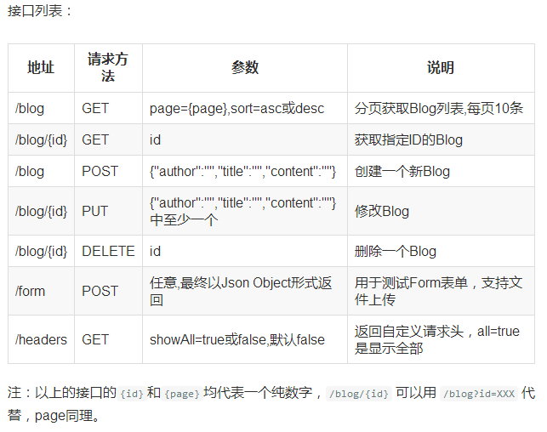

创建Retrofit实例
Retrofit retrofit = new Retrofit.Builder()
.baseUrl("http://localhost:4567/")
.build();
创建Retrofit实例时需要通过Retrofit.Builder,并调用baseUrl方法设置URL。注： Retrofit2 的baseUlr 必须以 /（斜线） 结束，不然会抛出一个IllegalArgumentException，所以如果你看到别的教程没有以 / 结束，那么多半是直接从Retrofit 1.X 照搬过来的。

接口定义
以获取指定id的Blog为例:
public interface BlogService {
@GET("blog/{id}")//这里的{id} 表示是一个变量等同blog/?id==xxx
Call<ResponseBody> getBlog(@Path("id") int id);
}
注意，这里是interface不是class，所以我们是无法直接调用该方法，我们需要用Retrofit创建一个BlogService的代理对象。
BlogService service = retrofit.create(BlogService.class);
拿到代理对象之后，就可以调用该方法啦

接口调用
Call<ResponseBody> call = service.getBlog(2);
// 用法和OkHttp的call如出一辙,
// 不同的是如果是Android系统回调方法执行在主线程
call.enqueue(new Callback<ResponseBody>() {
@Override
public void onResponse(Call<ResponseBody> call, Response<ResponseBody> response) {
try {
System.out.println(response.body().string());
} catch (IOException e) {
e.printStackTrace();
}
}

@Override
public void onFailure(Call<ResponseBody> call, Throwable t) {
t.printStackTrace();
}
});
打印结果:
{"code":200,"msg":"OK","data":{"id":2,"date":"2016-04-15 03:17:50","author":"怪盗kidou","title":"Retrofit2 测试2","content":"这里是 Retrofit2 Demo 测试服务器2"},"count":0,"page":0}
示例源码见Example01 .java

Retrofit注解详解
上面提到Retrofit 共22个注解，这节就专门介绍这22个注解，为帮助大家更好理解我将这22个注解分为三类，并用表格的形式展现出来,表格上说得并不完整，具体的见源码上的例子注释。

第一类：HTTP请求方法
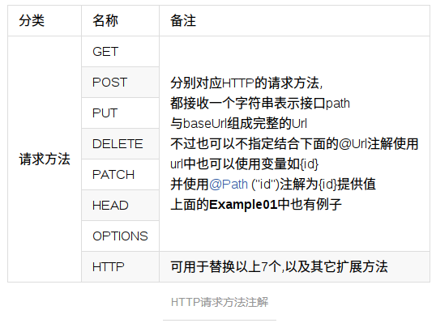
以上表格中的除HTTP以外都对应了HTTP标准中的请求方法，而HTTP注解则可以代替以上方法中的任意一个注解,有3个属性：method、path,hasBody,下面是用HTTP注解实现上面 Example01.java 的例子。
public interface BlogService {
/**
* method 表示请求的方法，区分大小写
* path表示路径
* hasBody表示是否有请求体
*/
@HTTP(method = "GET", path = "blog/{id}", hasBody = false)
Call<ResponseBody> getBlog(@Path("id") int id);
}
注：method 的值 retrofit 不会做处理，所以要自行保证其准确性，使用小写也可以是因为示例源码中的服务器不区分大小写，所以希望大家注意
示例源码见 Example02.java

第二类：标记类
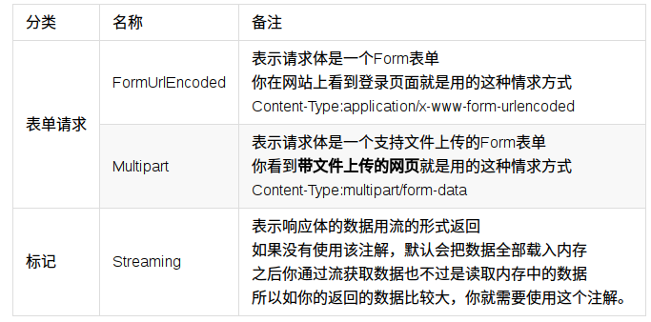
示例源码见Example03.java

第三类：参数类
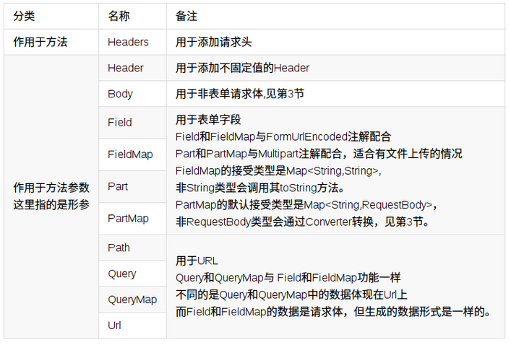
- 注1：{占位符}和PATH尽量只用在URL的path部分，url中的参数使用Query和QueryMap 代替，保证接口定义的简洁
- 注2：Query、Field和Part这三者都支持数组和实现了Iterable接口的类型，如List，Set等，方便向后台传递数组。
Call<ResponseBody> foo(@Query("ids[]") List<Integer> ids);
//结果：ids[]=0&ids[]=1&ids[]=2
Path
示例源码见 Example01.java
Field、FieldMap、Part和PartMap
示例源码见 Example03.java
Header和Headers
示例源码见 Example04.java
Query、QueryMap、Url
示例源码见 Example05.java

Client（OkHttpClient）
.client(OkHttpClient)
需要自定义时，则可以使用该方法，如：处理header、Cookie、connectTimeout、readTimeout、writeTimeout、loggingInterceptor、stetho 、charset、调式等

Converter之GSON
.addConverterFactory(GsonConverterFactory.create())
在默认情况下Retrofit只支持将HTTP的响应体转换换为ResponseBody，这也是什么我在前面的例子接口的返回值都是 Call<ResponseBody>，但如果响应体只是支持转换为ResponseBody的话何必要引用泛型呢，返回值直接用一个Call就行了嘛，既然支持泛型，那说明泛型参数可以是其它类型的，而Converter就是Retrofit为我们提供用于将ResponseBody转换为我们想要的类型，有了Converter之后我们就可以写把我们的第一个例子的接口写成这个样子了：
public interface BlogService {
@GET("blog/{id}")
Call<Result<Blog>> getBlog(@Path("id") int id);
}
当然只改变泛型的类型是不行的，我们在创建Retrofit时需要明确告知用于将ResponseBody转换我们泛型中的类型时需要使用的Converter
引入Gson支持:
compile 'com.squareup.retrofit2:converter-gson:2.0.2'
通过GsonConverterFactory为Retrofit添加Gson支持：
Gson gson = new GsonBuilder()
//配置你的Gson
.setDateFormat("yyyy-MM-dd hh:mm:ss")
.create();

Retrofit retrofit = new Retrofit.Builder()
.baseUrl("http://localhost:4567/")
//可以接收自定义的Gson，当然也可以不传
.addConverterFactory(GsonConverterFactory.create(gson))
.build();
示例源码见 Example06.java
这样Retrofit就会使用Gson将ResponseBody转换我们想要的类型。
这是时候我们终于可以演示如使创建一个Blog了！
@POST("blog")
Call<Result<Blog>> createBlog(@Body Blog blog);
被@Body注解的的Blog将会被Gson转换成RequestBody发送到服务器。
BlogService service = retrofit.create(BlogService.class);
Blog blog = new Blog();
blog.content = "新建的Blog";
blog.title = "测试";
blog.author = "怪盗kidou";
Call<Result<Blog>> call = service.createBlog(blog);
结果：
Result{code=200, msg='OK', data=Blog{id=20, date='2016-04-21 05:29:58', author='怪盗kidou', title='测试', content='新建的Blog'}, count=0, page=0}
示例源码见 Example07.java

CallAdapter之RxJava
.addConverterFactory(GsonConverterFactory.create())
说到Retrofit就不得说到另一个火到不行的库RxJava，网上已经不少文章讲如何与Retrofit结合，但这里还是会有一个RxJava的例子，不过这里主要目的是介绍使用CallAdapter所带来的效果。
第3节介绍的Converter是对于Call<T>中T的转换，而CallAdapter则可以对Call转换，这样的话Call<T>中的Call也是可以被替换的，而返回值的类型就决定你后续的处理程序逻辑，同样Retrofit提供了多个CallAdapter，这里以RxJava的为例，用Observable代替Call：
引入RxJava支持:
compile 'com.squareup.retrofit2:adapter-rxjava:2.0.2'
compile 'com.squareup.retrofit2:adapter-rxjava2:2.3.0'// 针对rxjava2.x（adapter-rxjava2的版本要 >= 2.2.0）
通过RxJavaCallAdapterFactory为Retrofit添加RxJava支持：
Retrofit retrofit = new Retrofit.Builder()
.baseUrl("http://localhost:4567/")
.addConverterFactory(GsonConverterFactory.create())
.addCallAdapterFactory(RxJavaCallAdapterFactory.create())
.addCallAdapterFactory(RxJava2CallAdapterFactory.create()) // 针对rxjava2.x
.build();
接口设计：
public interface BlogService {
@POST("/blog")
Observable<Result<List<Blog>>> getBlogs();
}
使用：
BlogService service = retrofit.create(BlogService.class);
service.getBlogs(1)
.subscribeOn(Schedulers.io())
.subscribe(new Subscriber<Result<List<Blog>>>() {
@Override
public void onCompleted() {
System.out.println("onCompleted");
}

@Override
public void onError(Throwable e) {
System.err.println("onError");
}

@Override
public void onNext(Result<List<Blog>> blogsResult) {
System.out.println(blogsResult);
}
});
结果：
Result{code=200, msg='OK', data=[Blog{id=1, date='2016-04-15 03:17:50', author='怪盗kidou', title='Retrofit2 测试1', content='这里是 Retrofit2 Demo 测试服务器1'},.....], count=20, page=1}
示例源码见 Example08.java
像上面的这种情况最后我们无法获取到返回的Header和响应码的，如果我们需要这两者，提供两种方案：
- 用Observable<Response<T>>代替Observable<T> ,这里的Response指retrofit2.Response
- 用Observable<Result<T>> 代替Observable<T>，这里的Result是指retrofit2.adapter.rxjava.Result,这个Result中包含了Response的实例

自定义Converter
本节的内容是教大家实现在一简易的Converter，这里以返回格式为Call<String>为例。
在此之前先了解一下Converter接口及其作用：
public interface Converter<F, T> {
// 实现从 F(rom) 到 T(o)的转换
T convert(F value) throws IOException;

// 用于向Retrofit提供相应Converter的工厂
abstract class Factory {
// 这里创建从ResponseBody其它类型的Converter，如果不能处理返回null
// 主要用于对响应体的处理
public Converter<ResponseBody, ?> responseBodyConverter(Type type, Annotation[] annotations,
Retrofit retrofit) {
return null;
}

// 在这里创建 从自定类型到ResponseBody 的Converter,不能处理就返回null，
// 主要用于对Part、PartMap、Body注解的处理
public Converter<?, RequestBody> requestBodyConverter(Type type,
Annotation[] parameterAnnotations, Annotation[] methodAnnotations, Retrofit retrofit) {
return null;
}

// 这里用于对Field、FieldMap、Header、Path、Query、QueryMap注解的处理
// Retrfofit对于上面的几个注解默认使用的是调用toString方法
public Converter<?, String> stringConverter(Type type, Annotation[] annotations, Retrofit retrofit) {
return null;
}
}
}
我们要想从Call<ResponseBody> 转换为 Call<String> 那么对应的F和T则分别对应ResponseBody和String，我们定义一个StringConverter并实现Converter接口。
public static class StringConverter implements Converter<ResponseBody, String> {
public static final StringConverter INSTANCE = new StringConverter();
@Override
public String convert(ResponseBody value) throws IOException {
return value.string();
}
}
我们需要一个Fractory来向Retrofit注册StringConverter
public static class StringConverterFactory extends Converter.Factory {
public static final StringConverterFactory INSTANCE = new StringConverterFactory();
public static StringConverterFactory create() {
return INSTANCE;
}

// 我们只实现从ResponseBody 到 String 的转换，所以其它方法可不覆盖
@Override
public Converter<ResponseBody, ?> responseBodyConverter(Type type, Annotation[] annotations, Retrofit retrofit) {
if (type == String.class) {
return StringConverter.INSTANCE;
}
//其它类型我们不处理，返回null就行
return null;
}
}
使用Retrofit.Builder.addConverterFactory向Retrofit注册我们StringConverterFactory：
Retrofit retrofit = new Retrofit.Builder()
.baseUrl("http://localhost:4567/")
// 如是有Gson这类的Converter 一定要放在其它前面
.addConverterFactory(StringConverterFactory.create())
.addConverterFactory(GsonConverterFactory.create())
.build();
注：addConverterFactory是有先后顺序的，如果有多个ConverterFactory都支持同一种类型，那么就是只有第一个才会被使用，而GsonConverterFactory是不判断是否支持的，所以这里交换了顺序还会有一个异常抛出，原因是类型不匹配。
只要返回值类型的泛型参数就会由我们的StringConverter处理,不管是Call<String>还是Observable<String>。有没有很简单?如果你有其它的需求处理的就自己实现吧。
示例源码见 Example09.java

自定义CallAdapter
本节将介绍如何自定一个CallAdapter，并验证是否所有的String都会使用我们第5节中自定义的Converter。先看一下CallAdapter接口定义及各方法的作用：
public interface CallAdapter<T> {
// 直正数据的类型 如Call<T> 中的 T
// 这个 T 会作为Converter.Factory.responseBodyConverter 的第一个参数
// 可以参照上面的自定义Converter
Type responseType();

<R> T adapt(Call<R> call);

// 用于向Retrofit提供CallAdapter的工厂类
abstract class Factory {
// 在这个方法中判断是否是我们支持的类型，returnType 即Call<Requestbody>和`Observable<Requestbody>`
// RxJavaCallAdapterFactory 就是判断returnType是不是Observable<?> 类型
// 不支持时返回null
public abstract CallAdapter<?> get(Type returnType, Annotation[] annotations,
Retrofit retrofit);

// 用于获取泛型的参数 如 Call<Requestbody> 中 Requestbody
protected static Type getParameterUpperBound(int index, ParameterizedType type) {
return Utils.getParameterUpperBound(index, type);
}

// 用于获取泛型的原始类型 如 Call<Requestbody> 中的 Call
// 上面的get方法需要使用该方法。
protected static Class<?> getRawType(Type type) {
return Utils.getRawType(type);
}
}
}
了解了CallAdapter的结构和其作用之后，我们就可以开始自定义我们的CallAdapter了，本节以CustomCall<String>为例。在此我们需要定义一个CustomCall，不过这里的CustomCall作为演示只是对Call的一个包装，并没有实际的用途。
public static class CustomCall<R> {
public final Call<R> call;
public CustomCall(Call<R> call) {
this.call = call;

public R get() throws IOException {
return call.execute().body();
}
}
有了CustomCall，我们还需要一个CustomCallAdapter来实现 Call<T> 到 CustomCall<T>的转换，这里需要注意的是最后的泛型，是我们要返回的类型。
public static class CustomCallAdapter implements CallAdapter<CustomCall<?>> {
private final Type responseType;
// 下面的 responseType 方法需要数据的类型
CustomCallAdapter(Type responseType) {
this.responseType = responseType;
}

@Override
public Type responseType() {
return responseType;
}

@Override
public <R> CustomCall<R> adapt(Call<R> call) {
// 由 CustomCall 决定如何使用
return new CustomCall<>(call);
}
}
提供一个CustomCallAdapterFactory用于向Retrofit提供CustomCallAdapter：
public static class CustomCallAdapterFactory extends CallAdapter.Factory {
public static final CustomCallAdapterFactory INSTANCE = new CustomCallAdapterFactory();

@Override
public CallAdapter<?> get(Type returnType, Annotation[] annotations, Retrofit retrofit) {
// 获取原始类型
Class<?> rawType = getRawType(returnType);
// 返回值必须是CustomCall并且带有泛型
if (rawType == CustomCall.class && returnType instanceof ParameterizedType) {
Type callReturnType = getParameterUpperBound(0, (ParameterizedType) returnType);
return new CustomCallAdapter(callReturnType);
}
return null;
}
}
使用addCallAdapterFactory向Retrofit注册CustomCallAdapterFactory
Retrofit retrofit = new Retrofit.Builder()
.baseUrl("http://localhost:4567/")
.addConverterFactory(Example09.StringConverterFactory.create())
.addConverterFactory(GsonConverterFactory.create())
.addCallAdapterFactory(CustomCallAdapterFactory.INSTANCE)
.build();
注： addCallAdapterFactory与addConverterFactory同理，也有先后顺序。
示例源码见 Example10.java

示例源码整合

Example01
/**
* [Retrofit入门]源码
*/
public class Example01 {
public interface BlogService {
@GET("blog/{id}") //这里的{id} 表示是一个变量等同blog/?id==xxx
Call<ResponseBody> getBlog(/** 这里的id表示的是上面的{id} */@Path("id") int id);
}

public static void main(String[] args) throws IOException {
Retrofit retrofit = new Retrofit.Builder()
.baseUrl("http://localhost:4567/")
.build();

BlogService service = retrofit.create(BlogService.class);
Call<ResponseBody> call = service.getBlog(2);
// 用法和OkHttp的call如出一辙
// 不同的是如果是Android系统回调方法执行在主线程
call.enqueue(new Callback<ResponseBody>() {
@Override
public void onResponse(Call<ResponseBody> call, Response<ResponseBody> response) {
try {
System.out.println(response.body().string());
} catch (IOException e) {
e.printStackTrace();
}
}

@Override
public void onFailure(Call<ResponseBody> call, Throwable t) {
t.printStackTrace();
}
});
}
}

Example02
/**
* [Retrofit注解详解 之 HTTP注解]源码
*/
public class Example02 {
public interface BlogService {
/**
* method 表示请求的方法，区分大小写，retrofit 不会做处理
* path表示路径
* hasBody表示是否有请求体
*/
@HTTP(method = "GET", path = "blog/{id}", hasBody = false)
Call<ResponseBody> getBlog(@Path("id") int id);
}

public static void main(String[] args) {
Retrofit retrofit = new Retrofit.Builder()
.baseUrl("http://localhost:4567/")
.build();

BlogService service = retrofit.create(BlogService.class);
Call<ResponseBody> call = service.getBlog(2);
ResponseBodyPrinter.printResponseBody(call);
}
}

Example03
/**
* [Retrofit注解详解 之 FormUrlEncoded/Field/FieldMap/Multipart/Part/PartMap注解]源码
*/
public class Example03 {
public interface BlogService {
/**
* {@link FormUrlEncoded} 表明是一个表单格式的请求（Content-Type:application/x-www-form-urlencoded）
* <code>Field("username")</code> 表示将后面的 <code>String name</code> 中name的取值作为 username 的值
*/
@POST("/form")
@FormUrlEncoded
Call<ResponseBody> testFormUrlEncoded1(@Field("username") String name, @Field("age") int age);

/**
* Map的key作为表单的键
*/
@POST("/form")
@FormUrlEncoded
Call<ResponseBody> testFormUrlEncoded2(@FieldMap Map<String, Object> map);

//--------------------------------------------------------------------------
/**
* {@link Part} 后面支持三种类型，{@link RequestBody}、{@link okhttp3.MultipartBody.Part} 、任意类型
* 除 {@link okhttp3.MultipartBody.Part} 以外，其它类型都必须带上表单字段({@link okhttp3.MultipartBody.Part} 中已经包含了表单字段的信息)，
*/
@POST("/form")
@Multipart
Call<ResponseBody> testFileUpload1(@Part("name") RequestBody name, @Part("age") RequestBody age, @Part MultipartBody.Part file);

/**
* PartMap 注解支持一个Map作为参数，支持 {@link RequestBody } 类型，
* 如果有其它的类型，会被{@link retrofit2.Converter}转换，如后面会介绍的 使用{@link com.google.gson.Gson} 的 {@link retrofit2.converter.gson.GsonRequestBodyConverter}
* 所以{@link MultipartBody.Part} 就不适用了,所以文件只能用<b> @Part MultipartBody.Part </b>
*/
@POST("/form")
@Multipart
Call<ResponseBody> testFileUpload2(@PartMap Map<String, RequestBody> args, @Part MultipartBody.Part file);

@POST("/form")
@Multipart
Call<ResponseBody> testFileUpload3(@PartMap Map<String, RequestBody> args);
}

//------------------------------------------------------------------------
//------------------------------------------------------------------------
public static void main(String[] args) {
Retrofit retrofit = new Retrofit.Builder()
.baseUrl("http://localhost:4567/")
.build();

BlogService service = retrofit.create(BlogService.class);

// 演示 @FormUrlEncoded 和 @Field
Call<ResponseBody> call1 = service.testFormUrlEncoded1("怪盗kidou", 24);
ResponseBodyPrinter.printResponseBody(call1);

Map<String, Object> map = new HashMap<>();
map.put("username", "怪盗kidou");
map.put("age", 24);
Call<ResponseBody> call2 = service.testFormUrlEncoded2(map);
ResponseBodyPrinter.printResponseBody(call2);

//--------------------------------------------------------------------------
// 演示 @Multipart 和 @Part
MediaType textType = MediaType.parse("text/plain");
RequestBody name = RequestBody.create(textType, "怪盗kidou");
RequestBody age = RequestBody.create(textType, "24");
RequestBody file = RequestBody.create(MediaType.parse("application/octet-stream"), "这里是模拟文件的内容");

MultipartBody.Part filePart = MultipartBody.Part.createFormData("file", "test.txt", file);
Call<ResponseBody> call3 = service.testFileUpload1(name, age, filePart);
ResponseBodyPrinter.printResponseBody(call3);

Map<String, RequestBody> fileUpload2Args = new HashMap<>();
fileUpload2Args.put("name", name);
fileUpload2Args.put("age", age);
//这里并不会被当成文件，因为没有文件名(包含在Content-Disposition请求头中)，但上面的 filePart 有
//fileUpload2Args.put("file", file);
Call<ResponseBody> call4 = service.testFileUpload2(fileUpload2Args, filePart); //单独处理文件
ResponseBodyPrinter.printResponseBody(call4);

//===================================================
// 还有一种比较hack的方式可以实现文件上传，
// 上面说过被当成文件上传的必要条件就是 Content-Disposition 请求头中必须要有 filename="xxx" 才会被当成文件
// 所有我们在写文件名的时候可以拼把 filename="XXX" 也拼接上去，
// 即文件名变成 表单键名"; filename="文件名 （两端的引号会自动加，所以这里不加）也可以实现，但是不推荐方式

Map<String, RequestBody> fileUpload3Args = new HashMap<>();
fileUpload3Args.put("name",name);
fileUpload3Args.put("age",age);
fileUpload3Args.put("file\"; filename=\"test.txt",file);
Call<ResponseBody> testFileUpload3 = service.testFileUpload3(fileUpload3Args);
ResponseBodyPrinter.printResponseBody(testFileUpload3);
}
}

Example04
/**
* [Retrofit注解详解 之 FormUrlEncoded/Field/FieldMap注解]源码
*/
public class Example04 {
public interface BlogService {
@GET("/headers?showAll=true")
@Headers({"CustomHeader1: customHeaderValue1", "CustomHeader2: customHeaderValue2"})
Call<ResponseBody> testHeader(@Header("CustomHeader3") String customHeaderValue3);

}

public static void main(String[] args) {
Retrofit retrofit = new Retrofit.Builder()
.baseUrl("http://localhost:4567/")
.build();

BlogService service = retrofit.create(BlogService.class);

//演示 @Headers 和 @Header
Call<ResponseBody> call1 = service.testHeader("ikidou");
ResponseBodyPrinter.printResponseBody(call1);
}
}

Example05
/**
* [Retrofit注解详解 之 FormUrlEncoded/Field/FieldMap注解]源码
*/
public class Example05 {
public interface BlogService {
/**
* 当GET、POST...HTTP等方法中没有设置Url时，则必须使用 {@link Url}提供
* 对于Query和QueryMap，如果不是String（或Map的第二个泛型参数不是String）时,会被默认会调用toString转换成String类型
* Url支持的类型有 okhttp3.HttpUrl, String, java.net.URI, android.net.Uri
* {@link retrofit2.http.QueryMap} 用法和{@link retrofit2.http.FieldMap} 用法一样，不再说明
*/
@GET //当有URL注解时，这里的URL就省略了
Call<ResponseBody> testUrlAndQuery(@Url String url, @Query("showAll") boolean showAll);

}

public static void main(String[] args) {
Retrofit retrofit = new Retrofit.Builder()
.baseUrl("http://localhost:4567/")
.build();

BlogService service = retrofit.create(BlogService.class);

//演示 @Headers 和 @Header
Call<ResponseBody> call1 = service.testUrlAndQuery("headers",false);
ResponseBodyPrinter.printResponseBody(call1);
}
}

Example06
/**
* [Retrofit Converter 反序化]源码
*/
public class Example06 {
public interface BlogService {
@GET("blog/{id}")
Call<Result<Blog>> getBlog(@Path("id") int id);
}

public static void main(String[] args) {
Gson gson = new GsonBuilder()
//配置你的Gson
.setDateFormat("yyyy-MM-dd hh:mm:ss")
.create();

Retrofit retrofit = new Retrofit.Builder()
.baseUrl("http://localhost:4567/")
//可以接收自定义的Gson，当然也可以不传
.addConverterFactory(GsonConverterFactory.create(gson))
.build();

BlogService service = retrofit.create(BlogService.class);
Call<Result<Blog>> call = service.getBlog(2);
call.enqueue(new Callback<Result<Blog>>() {
@Override
public void onResponse(Call<Result<Blog>> call, Response<Result<Blog>> response) {
// 已经转换为想要的类型了
Result<Blog> result = response.body();
System.out.println(result);
}

@Override
public void onFailure(Call<Result<Blog>> call, Throwable t) {
t.printStackTrace();
}
});
}
}

Example07
/**
* [Retrofit Converter 序列化]源码
*/
public class Example07 {
public interface BlogService {
@POST("blog")
Call<Result<Blog>> createBlog(@Body Blog blog);
}

public static void main(String[] args) {
Gson gson = new GsonBuilder()
//配置你的Gson
.setDateFormat("yyyy-MM-dd hh:mm:ss")
.create();

Retrofit retrofit = new Retrofit.Builder()
.baseUrl("http://localhost:4567/")
//可以接收自定义的Gson，当然也可以不传
.addConverterFactory(GsonConverterFactory.create(gson))
.build();

BlogService service = retrofit.create(BlogService.class);
Blog blog = new Blog();
blog.content = "新建的Blog";
blog.title = "测试";
blog.author = "怪盗kidou";
Call<Result<Blog>> call = service.createBlog(blog);
call.enqueue(new Callback<Result<Blog>>() {
@Override
public void onResponse(Call<Result<Blog>> call, Response<Result<Blog>> response) {
// 已经转换为想要的类型了
Result<Blog> result = response.body();
System.out.println(result);
}

@Override
public void onFailure(Call<Result<Blog>> call, Throwable t) {
t.printStackTrace();
}
});
}
}

Example08
/**
* [Retrofit CallAdapter rxJava]源码
*/
public class Example08 {
public interface BlogService {
@GET("/blog")
Observable<Result<List<Blog>>> getBlogs(@Query("page") int page);
/*
如果需要Header的值，可以把返回值替换为
Observable<Response<Result<List<Blog>>>>
或Observable<retrofit2.adapter.rxjava.Result<Result<List<Blog>>>> //都叫Result，真是失策
*/
}

public static void main(String[] args) {
Gson gson = new GsonBuilder()
.setDateFormat("yyyy-MM-dd hh:mm:ss")
.create();

Retrofit retrofit = new Retrofit.Builder()
.baseUrl("http://localhost:4567/")
.addConverterFactory(GsonConverterFactory.create(gson))
.addCallAdapterFactory(RxJavaCallAdapterFactory.create())
.build();

BlogService service = retrofit.create(BlogService.class);
service.getBlogs(1)
.observeOn(Schedulers.io())
.subscribe(new Subscriber<Result<List<Blog>>>() {
@Override
public void onCompleted() {
System.out.println("onCompleted");
}

@Override
public void onError(Throwable e) {
System.err.println("onError");
}

@Override
public void onNext(Result<List<Blog>> blogsResult) {
System.out.println(blogsResult);
}
});
}
}

Example09
/**
* [Retrofit 自定义Converter]源码
*/
public class Example09 {
public interface BlogService {
@GET("blog/{id}")
Call<String> getBlog(@Path("id") int id);
}

/**
* 自定义Converter实现RequestBody到String的转换
*/
public static class StringConverter implements Converter<ResponseBody, String> {
public static final StringConverter INSTANCE = new StringConverter();
@Override
public String convert(ResponseBody value) throws IOException {
return value.string();
}
}

/**
* 用于向Retrofit提供StringConverter
*/
public static class StringConverterFactory extends Converter.Factory {
public static final StringConverterFactory INSTANCE = new StringConverterFactory();
public static StringConverterFactory create() {
return INSTANCE;
}

// 我们只关实现从ResponseBody 到 String 的转换，所以其它方法可不覆盖
@Override
public Converter<ResponseBody, ?> responseBodyConverter(Type type, Annotation[] annotations, Retrofit retrofit) {
if (type == String.class) {
return StringConverter.INSTANCE;
}
//其它类型我们不处理，返回null就行
return null;
}
}

public static void main(String[] args) {
Retrofit retrofit = new Retrofit.Builder()
.baseUrl("http://localhost:4567/")
// 如是有Gson这类的Converter 一定要放在其它前面
.addConverterFactory(StringConverterFactory.create())
.addConverterFactory(GsonConverterFactory.create())
.build();

BlogService service = retrofit.create(BlogService.class);
Call<String> call = service.getBlog(2);
call.enqueue(new Callback<String>() {
@Override
public void onResponse(Call<String> call, Response<String> response) {
System.out.println(response.body());
}

@Override
public void onFailure(Call<String> call, Throwable t) {
t.printStackTrace();
}
});
}
}

Example10
/**
* [Retrofit 自定义 CallAdapter]源码
*/
public class Example10 {
public interface BlogService {
@GET("blog/{id}")
CustomCall<String> getBlog(@Path("id") int id);
}

public static class CustomCall<R> {
public final Call<R> call;
public CustomCall(Call<R> call) {
this.call = call;
}

// 提供一个同步获取数据的方法
public R get() throws IOException {
return call.execute().body();
}
}

public static class CustomCallAdapter implements CallAdapter<CustomCall<?>> {
private final Type responseType;
// 下面的 responseType 方法需要数据的类型
CustomCallAdapter(Type responseType) {
this.responseType = responseType;
}

@Override
public Type responseType() {
return responseType;
}

@Override
public <R> CustomCall<R> adapt(Call<R> call) {
// 由 CustomCall 决定如何使用
return new CustomCall<>(call);
}
}

public static class CustomCallAdapterFactory extends CallAdapter.Factory {
public static final CustomCallAdapterFactory INSTANCE = new CustomCallAdapterFactory();
@Override
public CallAdapter<?> get(Type returnType, Annotation[] annotations, Retrofit retrofit) {
// 获取原始类型
Class<?> rawType = getRawType(returnType);
// 返回值必须是CustomCall并且带有泛型
if (rawType == CustomCall.class && returnType instanceof ParameterizedType) {
Type callReturnType = getParameterUpperBound(0, (ParameterizedType) returnType);
return new CustomCallAdapter(callReturnType);
}
return null;
}
}

public static void main(String[] args) {
Retrofit retrofit = new Retrofit.Builder()
.baseUrl("http://localhost:4567/")
.addConverterFactory(Example09.StringConverterFactory.create())
.addConverterFactory(GsonConverterFactory.create())
.addCallAdapterFactory(CustomCallAdapterFactory.INSTANCE)
.build();

BlogService service = retrofit.create(BlogService.class);
CustomCall<String> call = service.getBlog(2);
try {
String result = call.get();
System.out.println(result);
} catch (IOException e) {
e.printStackTrace();
}
}
}

其它说明

Retrofit.Builder
前面用到了 Retrofit.Builder 中的baseUrl、addCallAdapterFactory、addConverterFactory、build方法，还有callbackExecutor、callFactory、client、validateEagerly这四个方法没有用到，这里简单的介绍一下。
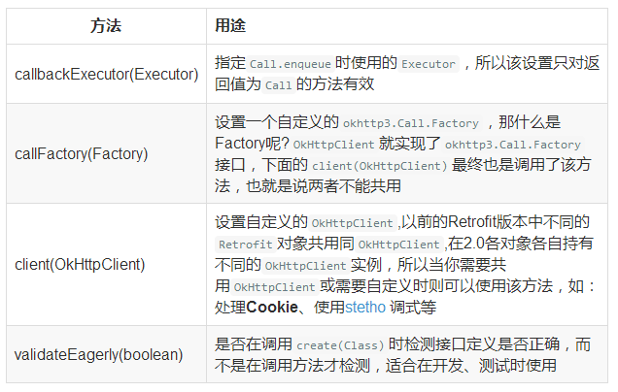

Retrofit的Url组合规则
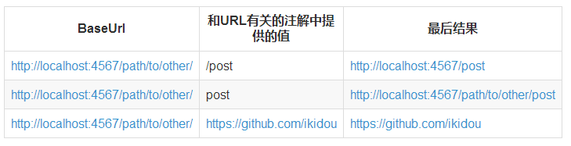
从上面不能难看出以下规则：
- 如果你在注解中提供的url是完整的url，则url将作为请求的url。
- 如果你在注解中提供的url是不完整的url，且不以 / 开头，则请求的url为baseUrl+注解中提供的值
- 如果你在注解中提供的url是不完整的url，且以 / 开头，则请求的url为baseUrl的主机部分+注解中提供的值

Retrofit提供的Converter
Converter | Gradle依赖
Gson | com.squareup.retrofit2:converter-gson:2.0.2
Jackson | com.squareup.retrofit2:converter-jackson:2.0.2
Moshi | com.squareup.retrofit2:converter-moshi:2.0.2
Protobuf | com.squareup.retrofit2:converter-protobuf:2.0.2
Wire | com.squareup.retrofit2:converter-wire:2.0.2
Simple XML | com.squareup.retrofit2:converter-simplexml:2.0.2
Scalars | com.squareup.retrofit2:converter-scalars:2.0.2

Retrofit提供的CallAdapter
CallAdapter | Gradle依赖
guava | com.squareup.retrofit2:adapter-guava:2.0.2
Java8 | com.squareup.retrofit2:adapter-java8:2.0.2
rxjava | com.squareup.retrofit2:adapter-rxjava:2.0.2

RxJava

引入
GitHub 链接和引入依赖的 gradle 代码：
- Github：
https://github.com/ReactiveX/RxJava
https://github.com/ReactiveX/RxAndroid
- 引入依赖：
compile 'io.reactivex:rxjava:1.0.14'
compile 'io.reactivex:rxandroid:1.0.1'
(版本号是文章发布时的最新稳定版)

RxJava 到底是什么
一个词：异步。
RxJava 在 GitHub 主页上的自我介绍是 "a library for composing asynchronous and event-based programs using observable sequences for the Java VM"（一个在 Java VM 上使用可观测的序列来组成异步的、基于事件的程序的库）。这就是 RxJava ，概括得非常精准。
然而，对于初学者来说，这太难看懂了。因为它是一个『总结』，而初学者更需要一个『引言』。其实， RxJava 的本质可以压缩为异步这一个词。说到根上，它就是一个实现异步操作的库，而别的定语都是基于这之上的。

RxJava 好在哪
一个词：简洁。
换句话说，『同样是做异步，为什么人们用它，而不用现成的 AsyncTask / Handler / XXX / ... ？』
异步操作很关键的一点是程序的简洁性，因为在调度过程比较复杂的情况下，异步代码经常会既难写也难被读懂。 Android 创造的 AsyncTask 和Handler ，其实都是为了让异步代码更加简洁。RxJava 的优势也是简洁，但它的简洁的与众不同之处在于，随着程序逻辑变得越来越复杂，它依然能够保持简洁。
举个列子
假设有这样一个需求：界面上有一个自定义的视图 imageCollectorView ，它的作用是显示多张图片，并能使用 addImage(Bitmap) 方法来任意增加显示的图片。现在需要程序将一个给出的目录数组 File[] folders 中每个目录下的 png 图片都加载出来并显示在 imageCollectorView 中。需要注意的是，由于读取图片的这一过程较为耗时，需要放在后台执行，而图片的显示则必须在 UI 线程执行。常用的实现方式有多种，我这里贴出其中一种：
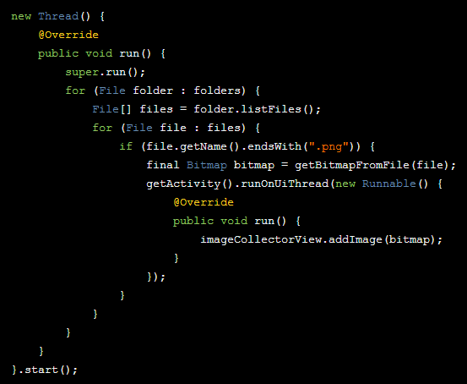
而如果使用 RxJava ，实现方式是这样的：
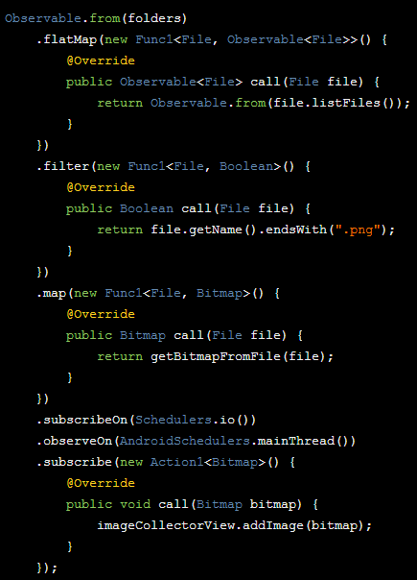
那位说话了：『你这代码明明变多了啊！简洁个毛啊！』大兄弟你消消气，我说的是逻辑的简洁，不是单纯的代码量少（逻辑简洁才是提升读写代码速度的必杀技对不？）。观察一下你会发现， RxJava 的这个实现，是一条从上到下的链式调用，没有任何嵌套，这在逻辑的简洁性上是具有优势的。当需求变得复杂时，这种优势将更加明显（试想如果还要求只选取前 10 张图片，常规方式要怎么办？如果有更多这样那样的要求呢？再试想，在这一大堆需求实现完两个月之后需要改功能，当你翻回这里看到自己当初写下的那一片迷之缩进，你能保证自己将迅速看懂，而不是对着代码重新捋一遍思路？）。

API 介绍和原理简析
这个我就做不到一个词说明了……因为这一节的主要内容，就是一步步地说明 RxJava 到底怎样做到了异步，怎样做到了简洁。

概念：扩展的观察者模式
RxJava 的异步实现，是通过一种扩展的观察者模式来实现的。
观察者模式
先简述一下观察者模式，已经熟悉的可以跳过这一段。
观察者模式面向的需求是：A 对象（观察者）对 B 对象（被观察者）的某种变化高度敏感，需要在 B 变化的一瞬间做出反应。举个例子，新闻里喜闻乐见的警察抓小偷，警察需要在小偷伸手作案的时候实施抓捕。在这个例子里，警察是观察者，小偷是被观察者，警察需要时刻盯着小偷的一举一动，才能保证不会漏过任何瞬间。程序的观察者模式和这种真正的『观察』略有不同，观察者不需要时刻盯着被观察者（例如 A 不需要每过 2ms 就检查一次 B 的状态），而是采用注册(Register)或者称为订阅(Subscribe)的方式，告诉被观察者：我需要你的某某状态，你要在它变化的时候通知我。 Android 开发中一个比较典型的例子是点击监听器 OnClickListener 。对设置 OnClickListener 来说， View 是被观察者， OnClickListener 是观察者，二者通过 setOnClickListener() 方法达成订阅关系。订阅之后用户点击按钮的瞬间，Android Framework 就会将点击事件发送给已经注册的 OnClickListener 。采取这样被动的观察方式，既省去了反复检索状态的资源消耗，也能够得到最高的反馈速度。当然，这也得益于我们可以随意定制自己程序中的观察者和被观察者，而警察叔叔明显无法要求小偷『你在作案的时候务必通知我』。
OnClickListener 的模式大致如下图：
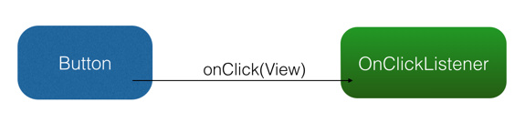
如图所示，通过 setOnClickListener() 方法，Button 持有 OnClickListener 的引用（这一过程没有在图上画出）；当用户点击时，Button 自动调用 OnClickListener 的 onClick() 方法。另外，如果把这张图中的概念抽象出来（Button -> 被观察者、OnClickListener -> 观察者、setOnClickListener() -> 订阅，onClick() -> 事件），就由专用的观察者模式（例如只用于监听控件点击）转变成了通用的观察者模式。如下图：
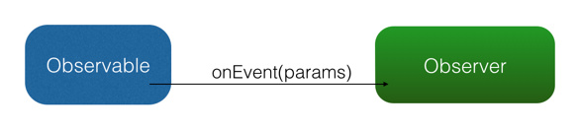
而 RxJava 作为一个工具库，使用的就是通用形式的观察者模式。
RxJava 的观察者模式
RxJava 有四个基本概念：Observable (可观察者，即被观察者)、 Observer (观察者)、 subscribe (订阅)、事件。
Observable 和 Observer 通过 subscribe() 方法实现订阅关系，从而 Observable 可以在需要的时候发出事件来通知 Observer。
与传统观察者模式不同， RxJava 的事件回调方法除了普通事件 onNext() （相当于 onClick() / onEvent()）之外，还定义了两个特殊的事件：onCompleted() 和 onError()。
- onCompleted(): 事件队列完结。RxJava 不仅把每个事件单独处理，还会把它们看做一个队列。RxJava 规定，当不会再有新的 onNext() 发出时，需要触发 onCompleted() 方法作为标志。
- onError(): 事件队列异常。在事件处理过程中出异常时，onError() 会被触发，同时队列自动终止，不允许再有事件发出。
- 在一个正确运行的事件序列中, onCompleted() 和 onError() 有且只有一个，并且是事件序列中的最后一个。需要注意的是，onCompleted() 和 onError() 二者也是互斥的，即在队列中调用了其中一个，就不应该再调用另一个。
RxJava 的观察者模式大致如下图：
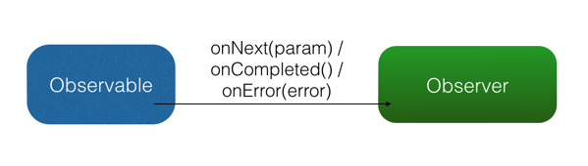

基本实现
基于以上的概念， RxJava 的基本实现主要有三点：

创建 Observer
Observer 即观察者，它决定事件触发的时候将有怎样的行为。 RxJava 中的 Observer 接口的实现方式：
Observer<String> observer = new Observer<String>() {
@Override
public void onNext(String s) {
Log.d(tag, "Item: " + s);
}
@Override
public void onCompleted() {
Log.d(tag, "Completed!");
}
@Override
public void onError(Throwable e) {
Log.d(tag, "Error!");
}
};
除了 Observer 接口之外，RxJava 还内置了一个实现了 Observer 的抽象类：Subscriber。 Subscriber 对 Observer 接口进行了一些扩展，但他们的基本使用方式是完全一样的：
Subscriber<String> subscriber = new Subscriber<String>() {
@Override
public void onNext(String s) {
Log.d(tag, "Item: " + s);
}
@Override
public void onCompleted() {
Log.d(tag, "Completed!");
}
@Override
public void onError(Throwable e) {
Log.d(tag, "Error!");
}
};
不仅基本使用方式一样，实质上，在 RxJava 的 subscribe 过程中，Observer 也总是会先被转换成一个 Subscriber 再使用。所以如果你只想使用基本功能，选择 Observer 和 Subscriber 是完全一样的。它们的区别对于使用者来说主要有两点：
- onStart(): 这是 Subscriber 增加的方法。它会在 subscribe 刚开始，而事件还未发送之前被调用，可以用于做一些准备工作，例如数据的清零或重置。这是一个可选方法，默认情况下它的实现为空。需要注意的是，如果对准备工作的线程有要求（例如弹出一个显示进度的对话框，这必须在主线程执行）， onStart() 就不适用了，因为它总是在 subscribe 所发生的线程被调用，而不能指定线程。要在指定的线程来做准备工作，可以使用 doOnSubscribe() 方法，具体可以在后面的文中看到。
- unsubscribe(): 这是 Subscriber 所实现的另一个接口 Subscription 的方法，用于取消订阅。在这个方法被调用后，Subscriber 将不再接收事件。一般在这个方法调用前，可以使用 isUnsubscribed() 先判断一下状态。 unsubscribe() 这个方法很重要，因为在 subscribe() 之后， Observable 会持有 Subscriber 的引用，这个引用如果不能及时被释放，将有内存泄露的风险。所以最好保持一个原则：要在不再使用的时候尽快在合适的地方（例如 onPause() onStop() 等方法中）调用 unsubscribe() 来解除引用关系，以避免内存泄露的发生。

创建 Observable
Observable 即被观察者，它决定什么时候触发事件以及触发怎样的事件。 RxJava 使用 create() 方法来创建一个Observable ，并为它定义事件触发规则：
Observable observable = Observable.create(new Observable.OnSubscribe<String>() {
@Override
public void call(Subscriber<? super String> subscriber) {
subscriber.onNext("Hello");
subscriber.onNext("Hi");
subscriber.onNext("Aloha");
subscriber.onCompleted();
}
});
可以看到，这里传入了一个 OnSubscribe 对象作为参数。OnSubscribe 会被存储在返回的 Observable 对象中，它的作用相当于一个计划表，当 Observable 被订阅的时候，OnSubscribe 的 call() 方法会自动被调用，事件序列就会依照设定依次触发（对于上面的代码，就是观察者Subscriber 将会被调用三次 onNext() 和一次 onCompleted()）。这样，由被观察者调用了观察者的回调方法，就实现了由被观察者向观察者的事件传递，即观察者模式。
create() 方法是 RxJava 最基本的创造事件序列的方法。基于这个方法， RxJava 还提供了一些方法用来快捷创建事件队列，例如：
- just(T...): 将传入的参数依次发送出来。
Observable observable = Observable.just("Hello", "Hi", "Aloha");
// 将会依次调用：
// onNext("Hello");
// onNext("Hi");
// onNext("Aloha");
// onCompleted();
- from(T[]) / from(Iterable<? extends T>) : 将传入的数组或 Iterable 拆分成具体对象后，依次发送出来。
String[] words = {"Hello", "Hi", "Aloha"};
Observable observable = Observable.from(words);
// 将会依次调用：
// onNext("Hello");
// onNext("Hi");
// onNext("Aloha");
// onCompleted();
上面 just(T...) 的例子和 from(T[]) 的例子，都和之前的 create(OnSubscribe) 的例子是等价的。

Subscribe (订阅)
创建了 Observable 和 Observer 之后，再用 subscribe() 方法将它们联结起来，整条链子就可以工作了。代码形式很简单：
observable.subscribe(observer);
// 或者：
observable.subscribe(subscriber);
有人可能会注意到， subscribe() 这个方法有点怪：它看起来是『observalbe 订阅了 observer / subscriber』而不是『observer / subscriber 订阅了 observalbe』，这看起来就像『杂志订阅了读者』一样颠倒了对象关系。这让人读起来有点别扭，不过如果把 API 设计成 observer.subscribe(observable) / subscriber.subscribe(observable) ，虽然更加符合思维逻辑，但对流式 API 的设计就造成影响了，比较起来明显是得不偿失的。
Observable.subscribe(Subscriber) 的内部实现是这样的（仅核心代码）：
// 注意：这不是 subscribe() 的源码，而是将源码中与性能、兼容性、扩展性有关的代码剔除后的核心代码。
// 如果需要看源码，可以去 RxJava 的 GitHub 仓库下载。
public Subscription subscribe(Subscriber subscriber) {
subscriber.onStart();
onSubscribe.call(subscriber);
return subscriber;
}
可以看到，subscriber() 做了3件事：
- 调用 Subscriber.onStart() 。这个方法在前面已经介绍过，是一个可选的准备方法。
- 调用 Observable 中的 OnSubscribe.call(Subscriber) 。在这里，事件发送的逻辑开始运行。从这也可以看出，在 RxJava 中， Observable 并不是在创建的时候就立即开始发送事件，而是在它被订阅的时候，即当 subscribe() 方法执行的时候。
- 将传入的 Subscriber 作为 Subscription 返回。这是为了方便 unsubscribe().
整个过程中对象间的关系如下图：
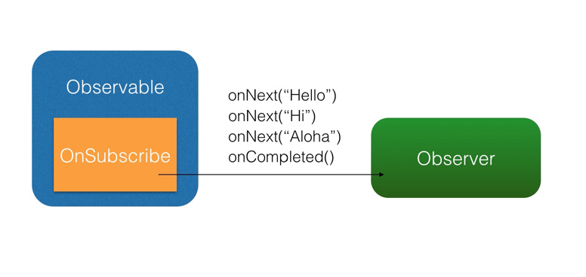

subscribe() 还支持不完整定义的回调
除了 subscribe(Observer) 和 subscribe(Subscriber)，.subscribe() 还支持不完整定义的回调RxJava 会自动根据定义创建出 Subscriber 。形式如下：
Action1<String> onNextAction = new Action1<String>() {
// onNext()
@Override
public void call(String s) {
Log.d(tag, s);
}
};
Action1<Throwable> onErrorAction = new Action1<Throwable>() {
// onError()
@Override
public void call(Throwable throwable) {
// Error handling
}
};
Action0 onCompletedAction = new Action0() {
// onCompleted()
@Override
public void call() {
Log.d(tag, "completed");
}
};
-------------------------------------------------------------------------------------
- 自动创建 Subscriber ，并使用 onNextAction 来定义 onNext()
observable.subscribe(onNextAction);
- 自动创建 Subscriber ，并使用 onNextAction 和 onErrorAction 来定义 onNext() 和 onError()
observable.subscribe(onNextAction, onErrorAction);
- 自动创建 Subscriber ，并使用 onNextAction、 onErrorAction 和 onCompletedAction 来定义 onNext()、 onError() 和 onCompleted()
observable.subscribe(onNextAction, onErrorAction, onCompletedAction);
简单解释一下这段代码中出现的 Action1 和 Action0。 Action0 是 RxJava 的一个接口，它只有一个方法 call()，这个方法是无参无返回值的；由于 onCompleted() 方法也是无参无返回值的，因此 Action0 可以被当成一个包装对象，将 onCompleted() 的内容打包起来将自己作为一个参数传入 subscribe() 以实现不完整定义的回调。这样其实也可以看做将 onCompleted() 方法作为参数传进了 subscribe()，相当于其他某些语言中的『闭包』。 Action1 也是一个接口，它同样只有一个方法 call(T param)，这个方法也无返回值，但有一个参数；与 Action0 同理，由于 onNext(T obj) 和 onError(Throwable error) 也是单参数无返回值的，因此 Action1 可以将 onNext(obj) 和 onError(error) 打包起来传入 subscribe() 以实现不完整定义的回调。事实上，虽然 Action0 和 Action1 在 API 中使用最广泛，但 RxJava 是提供了多个 ActionX 形式的接口 (例如 Action2, Action3) 的，它们可以被用以包装不同的无返回值的方法（0123表示，0个、1个、2个，3个参数）。
注：正如前面所提到的，Observer 和 Subscriber 具有相同的角色，而且 Observer 在 subscribe() 过程中最终会被转换成 Subscriber 对象，因此，从这里开始，后面的描述我将用 Subscriber 来代替 Observer ，这样更加严谨。

场景示例
下面举两个例子：
为了把原理用更清晰的方式表述出来，本文中挑选的都是功能尽可能简单的例子，以至于有些示例代码看起来会有『画蛇添足』『明明不用 RxJava 可以更简便地解决问题』的感觉。当你看到这种情况，不要觉得是因为 RxJava 太啰嗦，而是因为在过早的时候举出真实场景的例子并不利于原理的解析，因此我刻意挑选了简单的情景。

打印字符串数组
将字符串数组 names 中的所有字符串依次打印出来：
String[] names = ...;
Observable.from(names)
.subscribe(new Action1<String>() {
@Override
public void call(String name) {
Log.d(tag, name);
}
});

由 id 取得图片并显示
由指定的一个 drawable 文件 id drawableRes 取得图片，并显示在 ImageView 中，并在出现异常的时候打印 Toast 报错：
int drawableRes = ...;
ImageView imageView = ...;
Observable.create(new OnSubscribe<Drawable>() {
@Override
public void call(Subscriber<? super Drawable> subscriber) {
Drawable drawable = getTheme().getDrawable(drawableRes));
subscriber.onNext(drawable);
subscriber.onCompleted();
}
}).subscribe(new Observer<Drawable>() {
@Override
public void onNext(Drawable drawable) {
imageView.setImageDrawable(drawable);
}
@Override
public void onCompleted() {
Toast.makeText(activity, "Completed!", Toast.LENGTH_SHORT).show();
}
@Override
public void onError(Throwable e) {
Toast.makeText(activity, "Error!", Toast.LENGTH_SHORT).show();
}
});
在 RxJava 的默认规则中，事件的发出和消费都是在同一个线程的。也就是说，如果只用上面的方法，实现出来的只是一个同步的观察者模式。观察者模式本身的目的就是『后台处理，前台回调』的异步机制，因此异步对于 RxJava 是至关重要的。而要实现异步，则需要用到 RxJava 的另一个概念： Scheduler 。

线程控制 —— Scheduler (一)
在不指定线程的情况下， RxJava 遵循的是线程不变的原则，即：
- 在哪个线程调用 subscribe()，就在哪个线程生产事件；
- 在哪个线程生产事件，就在哪个线程消费事件。
- 如果需要切换线程，就需要用到 Scheduler （调度器）。

Scheduler 的 API (一)
在RxJava 中，Scheduler ——调度器，相当于线程控制器，RxJava 通过它来指定每一段代码应该运行在什么样的线程。RxJava 已经内置了几个 Scheduler ，它们已经适合大多数的使用场景：
- Schedulers.immediate(): 直接在当前线程运行，相当于不指定线程。这是默认的 Scheduler。
- Schedulers.newThread(): 总是启用新线程，并在新线程执行操作。
- Schedulers.io(): I/O 操作（读写文件、读写数据库、网络信息交互等）所使用的 Scheduler。行为模式和 newThread() 差不多，区别在于 io() 的内部实现是是用一个无数量上限的线程池，可以重用空闲的线程，因此多数情况下 io() 比 newThread() 更有效率。不要把计算工作放在 io() 中，可以避免创建不必要的线程。
- Schedulers.computation(): 计算所使用的 Scheduler。这个计算指的是 CPU 密集型计算，即不会被 I/O 等操作限制性能的操作，例如图形的计算。这个 Scheduler 使用的固定的线程池，大小为 CPU 核数。不要把 I/O 操作放在 computation() 中，否则 I/O 操作的等待时间会浪费 CPU。
- 另外， Android 还有一个专用的 AndroidSchedulers.mainThread()，它指定的操作将在 Android 主线程运行。

有了这几个 Scheduler ，就可以使用 subscribeOn() 和 observeOn() 两个方法来对线程进行控制了。
- subscribeOn(): 指定 subscribe() 所发生的线程，即 Observable.OnSubscribe.call()方法被激活调用时所处的线程。或者叫做事件产生的线程。
- observeOn(): 指定 Subscriber 所运行在的线程。或者叫做事件消费的线程。
文字叙述总归难理解，上代码：
Observable.just(1, 2, 3, 4)
.subscribeOn(Schedulers.io()) // 指定 subscribe() 发生在 IO 线程
.observeOn(AndroidSchedulers.mainThread()) // 指定 Subscriber 的回调发生在主线程
.subscribe(new Action1<Integer>() {
@Override
public void call(Integer number) {
Log.d(tag, "number:" + number);
}
});
上面这段代码中，由于 subscribeOn(Schedulers.io()) 的指定，被创建的事件的内容 1、2、3、4 将会在 IO 线程发出；而由于 observeOn(AndroidScheculers.mainThread()) 的指定，因此 subscriber 数字的打印将发生在主线程 。事实上，这种在 subscribe() 之前写上两句 subscribeOn(Scheduler.io()) 和 observeOn(AndroidSchedulers.mainThread()) 的使用方式非常常见，它适用于多数的 『后台线程取数据，主线程显示』的程序策略。
而前面提到的由图片 id 取得图片并显示的例子，如果也加上这两句：
int drawableRes = ...;
ImageView imageView = ...;
Observable.create(new OnSubscribe<Drawable>() {
@Override
public void call(Subscriber<? super Drawable> subscriber) {
Drawable drawable = getTheme().getDrawable(drawableRes));
subscriber.onNext(drawable);
subscriber.onCompleted();
}
})
.subscribeOn(Schedulers.io()) // 指定 subscribe() 发生在 IO 线程
.observeOn(AndroidSchedulers.mainThread()) // 指定 Subscriber 的回调发生在主线程
.subscribe(new Observer<Drawable>() {
@Override
public void onNext(Drawable drawable) {
imageView.setImageDrawable(drawable);
。。。。。。。。。。。。。。。。。
那么，加载图片将会发生在 IO 线程，而设置图片则被设定在了主线程。这就意味着，即使加载图片耗费了几十甚至几百毫秒的时间，也不会造成丝毫界面的卡顿。

Scheduler 的原理 (一)
RxJava 的 Scheduler API 很方便，也很神奇（加了一句话就把线程切换了，怎么做到的？而且 subscribe() 不是最外层直接调用的方法吗，它竟然也能被指定线程？）。然而 Scheduler 的原理需要放在后面讲，因为它的原理是以下一节《变换》的原理作为基础的。
好吧这一节其实我屁也没说，只是为了让你安心，让你知道我不是忘了讲原理，而是把它放在了更合适的地方。

变换
终于要到牛逼的地方了，不管你激动不激动，反正我是激动了。
RxJava 提供了对事件序列进行变换的支持，这是它的核心功能之一，也是大多数人说『RxJava 真是太好用了』的最大原因。所谓变换，就是将事件序列中的对象或整个序列进行加工处理，转换成不同的事件或事件序列。概念说着总是模糊难懂的，来看 API。

API

map()
map(): 事件对象的直接变换，具体功能上面已经介绍过。它是 RxJava 最常用的变换。
Observable.just("images/logo.png") // 输入类型 String
.map(new Func1<String, Bitmap>() {
@Override
public Bitmap call(String filePath) { // 参数类型 String
return getBitmapFromPath(filePath); // 返回类型 Bitmap
}
})
.subscribe(new Action1<Bitmap>() {
@Override
public void call(Bitmap bitmap) { // 参数类型 Bitmap
showBitmap(bitmap);
}
});
这里出现了一个叫做 Func1 的类。它和 Action1 非常相似，也是 RxJava 的一个接口，用于包装含有一个参数的方法。 Func1 和 Action 的区别在于， Func1 包装的是有返回值的方法。另外，和 ActionX 一样， FuncX 也有多个，用于不同参数个数的方法。FuncX 和 ActionX 的区别在 FuncX 包装的是有返回值的方法。
可以看到，map() 方法将参数中的 String 对象转换成一个 Bitmap 对象后返回，而在经过 map() 方法后，事件的参数类型也由 String 转为了 Bitmap。这种直接变换对象并返回的，是最常见的也最容易理解的变换。不过 RxJava 的变换远不止这样，它不仅可以针对事件对象，还可以针对整个事件队列，这使得 RxJava 变得非常灵活
map() 的示意图：
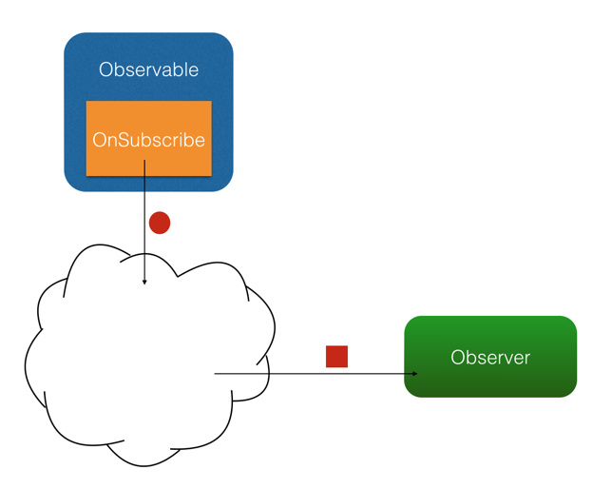

flatMap()
flatMap(): 这是一个很有用但非常难理解的变换，因此我决定花多些篇幅来介绍它。 首先假设这么一种需求：假设有一个数据结构『学生』，现在需要打印出一组学生的名字。实现方式很简单：
Student[] students = ...;
Subscriber<String> subscriber = new Subscriber<String>() {
@Override
public void onNext(String name) {
Log.d(tag, name);
}
...
};

Observable.from(students)
.map(new Func1<Student, String>() {
@Override
public String call(Student student) {
return student.getName();
}
})
.subscribe(subscriber);
很简单。那么再假设：如果要打印出每个学生所需要修的所有课程的名称呢？（需求的区别在于，每个学生只有一个名字，但却有多个课程。）首先可以这样实现：
Student[] students = ...;
Subscriber<Student> subscriber = new Subscriber<Student>() {
@Override
public void onNext(Student student) {
List<Course> courses = student.getCourses();
for (int i = 0; i < courses.size(); i++) {
Course course = courses.get(i);
Log.d(tag, course.getName());
}
}
...
};

Observable.from(students)
.subscribe(subscriber);
依然很简单。那么如果我不想在 Subscriber 中使用 for 循环，而是希望 Subscriber 中直接传入单个的 Course 对象呢（这对于代码复用很重要）？用 map() 显然是不行的，因为 map() 是一对一的转化，而我现在的要求是一对多的转化。那怎么才能把一个 Student 转化成多个 Course 呢？
这个时候，就需要用 flatMap() 了：
Student[] students = ...;
Subscriber<Course> subscriber = new Subscriber<Course>() {
@Override
public void onNext(Course course) {
Log.d(tag, course.getName());
}
...
};

Observable.from(students)
.flatMap(new Func1<Student, Observable<Course>>() {
@Override
public Observable<Course> call(Student student) {
return Observable.from(student.getCourses());
}
})
.subscribe(subscriber);
从上面的代码可以看出， flatMap() 和 map() 有一个相同点：它也是把传入的参数转化之后返回另一个对象。但需要注意，和 map() 不同的是， flatMap() 中返回的是个 Observable 对象，并且这个 Observable 对象并不是被直接发送到了 Subscriber 的回调方法中。
flatMap() 的原理是这样的：
- 使用传入的事件对象创建一个 Observable 对象；
- 并不发送这个 Observable, 而是将它激活，于是它开始发送事件；
- 每一个创建出来的 Observable 发送的事件，都被汇入同一个 Observable ，而这个 Observable 负责将这些事件统一交给 Subscriber 的回调方法。
这三个步骤，把事件拆成了两级，通过一组新创建的 Observable 将初始的对象『铺平』之后通过统一路径分发了下去。而这个『铺平』就是 flatMap() 所谓的 flat。flatMap() 示意图：
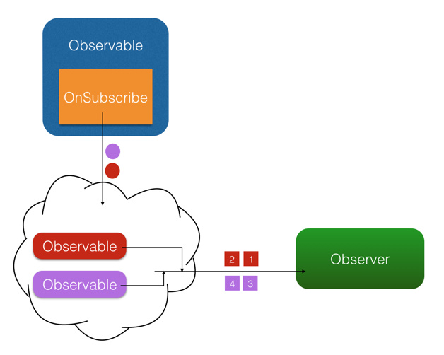

变换的原理：lift()

这些变换虽然功能各有不同，但实质上都是针对事件序列的处理和再发送。而在 RxJava 的内部，它们是基于同一个基础的变换方法： lift(Operator)。首先看一下 lift() 的内部实现（仅核心代码）：
// 注意：这不是 lift() 的源码，而是将源码中与性能、兼容性、扩展性有关的代码剔除后的核心代码。
// 如果需要看源码，可以去 RxJava 的 GitHub 仓库下载。
public <R> Observable<R> lift(Operator<? extends R, ? super T> operator) {
return Observable.create(new OnSubscribe<R>() {
@Override
public void call(Subscriber subscriber) {
Subscriber newSubscriber = operator.call(subscriber);
newSubscriber.onStart();
onSubscribe.call(newSubscriber);
}
});
}
这段代码很有意思：它生成了一个新的 Observable 并返回，而且创建新 Observable 所用的参数 OnSubscribe 的回调方法 call() 中的实现竟然看起来和前面讲过的 Observable.subscribe() 一样！然而它们并不一样哟！不一样的地方关键就在于第二行 onSubscribe.call(subscriber) 中的 onSubscribe 所指代的对象不同（高能预警：接下来的几句话可能会导致身体的严重不适）
subscribe() 中这句话的 onSubscribe 指的是 Observable 中的 onSubscribe 对象，这个没有问题，但是 lift() 之后的情况就复杂了点。
- 当含有 lift() 时：
- lift() 创建了一个 Observable 后，加上之前的原始 Observable，已经有两个 Observable 了；
- 而同样地，新 Observable 里的新 OnSubscribe 加上之前的原始 Observable 中的原始 OnSubscribe，也就有了两个 OnSubscribe；
- 当用户调用经过 lift() 后的 Observable 的 subscribe() 的时候，使用的是 lift() 所返回的新的 Observable ，于是它所触发的 onSubscribe.call(subscriber)，也是用的新 Observable 中的新 OnSubscribe，即在 lift() 中生成的那个 OnSubscribe；
- 而这个新 OnSubscribe 的 call() 方法中的 onSubscribe ，就是指的原始 Observable 中的原始 OnSubscribe ，在这个 call() 方法里，新 OnSubscribe 利用 operator.call(subscriber) 生成了一个新的 Subscriber（Operator 就是在这里，通过自己的 call() 方法将新 Subscriber 和原始 Subscriber 进行关联，并插入自己的『变换』代码以实现变换），然后利用这个新 Subscriber 向原始 Observable 进行订阅。
- 这样就实现了 lift() 过程，有点像一种代理机制，通过事件拦截和处理实现事件序列的变换。
- 精简掉细节的话，也可以这么说：在 Observable 执行了 lift(Operator) 方法之后，会返回一个新的 Observable，这个新的 Observable 会像一个代理一样，负责接收原始的 Observable 发出的事件，并在处理后发送给 Subscriber。
- 如果你更喜欢具象思维，可以看图：
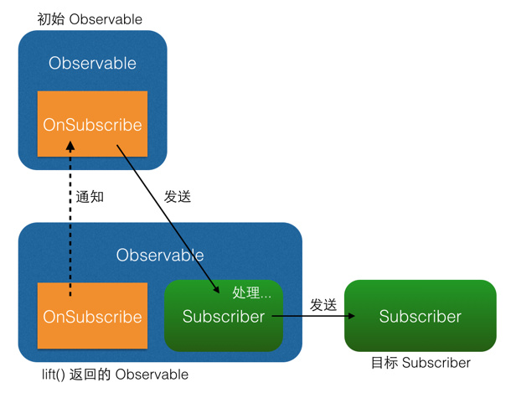

- 两次和多次的 lift() 同理，如下图：
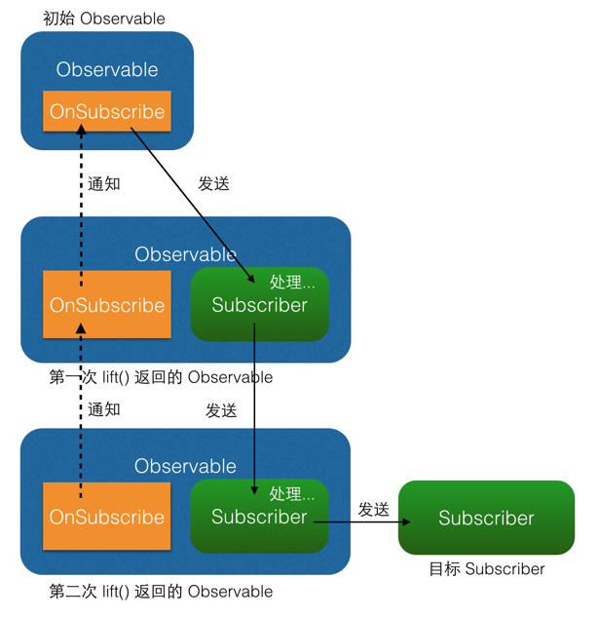
- 举一个具体的 Operator 的实现。下面这是一个将事件中的 Integer 对象转换成 String 的例子，仅供参考：
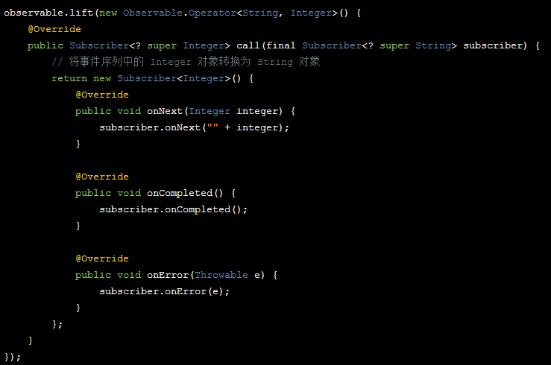

compose: 对 Observable 整体的变换
除了 lift() 之外， Observable 还有一个变换方法叫做 compose(Transformer)。它和 lift() 的区别在于，lift() 是针对事件项和事件序列的，而 compose() 是针对 Observable 自身进行变换。举个例子，假设在程序中有多个 Observable ，并且他们都需要应用一组相同的 lift() 变换。你可以这么写：
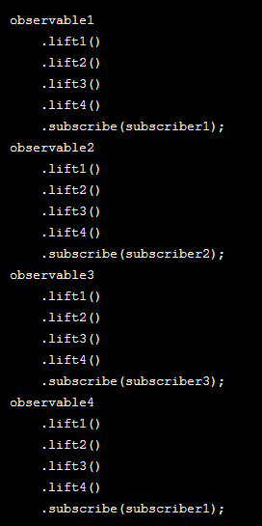
你觉得这样太不软件工程了，于是你改成了这样：
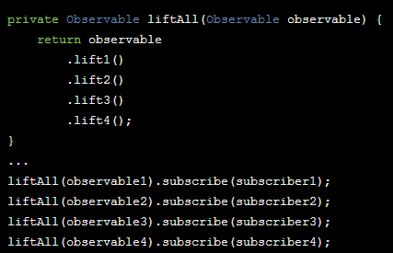
可读性、可维护性都提高了。可是 Observable 被一个方法包起来，这种方式对于 Observale 的灵活性似乎还是增添了那么点限制。怎么办？这个时候，就应该用 compose() 来解决了
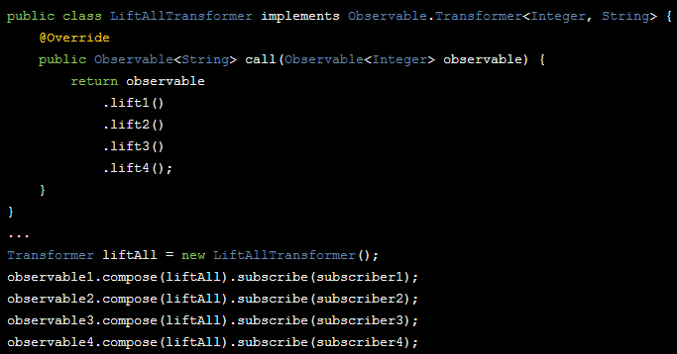
像上面这样，使用 compose() 方法，Observable 可以利用传入的 Transformer 对象的 call 方法直接对自身进行处理，也就不必被包在方法的里面了。

线程控制：Scheduler (二)
除了灵活的变换，RxJava 另一个牛逼的地方，就是线程的自由控制。

Scheduler 的 API (二)
前面讲到了，可以利用 subscribeOn() 结合 observeOn() 来实现线程控制，让事件的产生和消费发生在不同的线程。可是在了解了 map() flatMap() 等变换方法后，有些好事的（其实就是当初刚接触 RxJava 时的我）就问了：能不能多切换几次线程？
答案是：能。因为 observeOn() 指定的是 Subscriber 的线程，而这个 Subscriber 并不是（严格说应该为『不一定是』，但这里不妨理解为『不是』）subscribe() 参数中的 Subscriber ，而是 observeOn() 执行时的当前 Observable 所对应的 Subscriber ，即它的直接下级 Subscriber 。换句话说，observeOn() 指定的是它之后的操作所在的线程。因此如果有多次切换线程的需求，只要在每个想要切换线程的位置调用一次 observeOn() 即可。上代码：
Observable.just(1, 2, 3, 4) // IO 线程，由 subscribeOn() 指定
.subscribeOn(Schedulers.io())
.observeOn(Schedulers.newThread())
.map(mapOperator) // 新线程，由 observeOn() 指定
.observeOn(Schedulers.io())
.map(mapOperator2) // IO 线程，由 observeOn() 指定
.observeOn(AndroidSchedulers.mainThread)
.subscribe(subscriber); // Android 主线程，由 observeOn() 指定
如上，通过 observeOn() 的多次调用，程序实现了线程的多次切换。不过，不同于 observeOn() ， subscribeOn() 的位置放在哪里都可以，但它是只能调用一次的。又有好事的（其实还是当初的我）问了：如果我非要调用多次 subscribeOn() 呢？会有什么效果？这个问题先放着，我们还是从 RxJava 线程控制的原理说起吧。

Scheduler 的原理（二）
其实， subscribeOn() 和 observeOn() 的内部实现，也是用的 lift()。
- subscribeOn() 原理图：（不同颜色的箭头表示不同的线程）
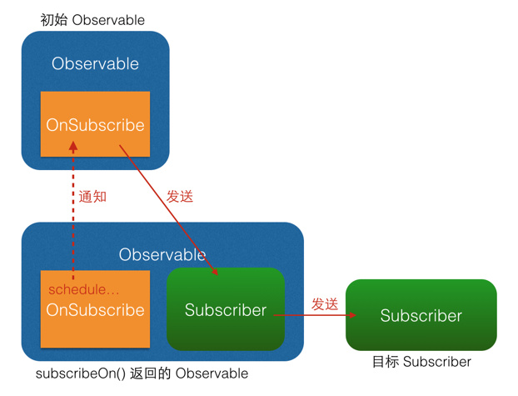
- observeOn() 原理图：
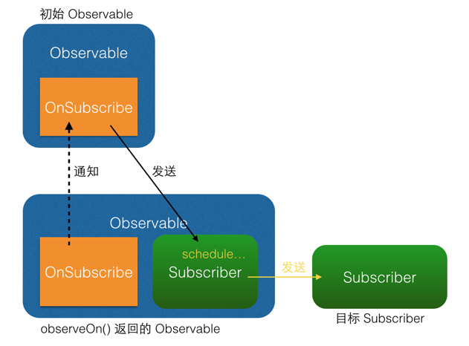
从图中可以看出，subscribeOn() 和 observeOn() 都做了线程切换的工作（图中的 "schedule..." 部位）。不同的是， subscribeOn() 的线程切换发生在 OnSubscribe 中，即在它通知上一级 OnSubscribe 时，这时事件还没有开始发送，因此 subscribeOn() 的线程控制可以从事件发出的开端就造成影响；而 observeOn() 的线程切换则发生在它内建的 Subscriber 中，即发生在它即将给下一级 Subscriber 发送事件时，因此 observeOn() 控制的是它后面的线程。
最后，我用一张图来解释当多个 subscribeOn() 和 observeOn() 混合使用时，线程调度是怎么发生的（由于图中对象较多，相对于上面的图对结构做了一些简化调整）：
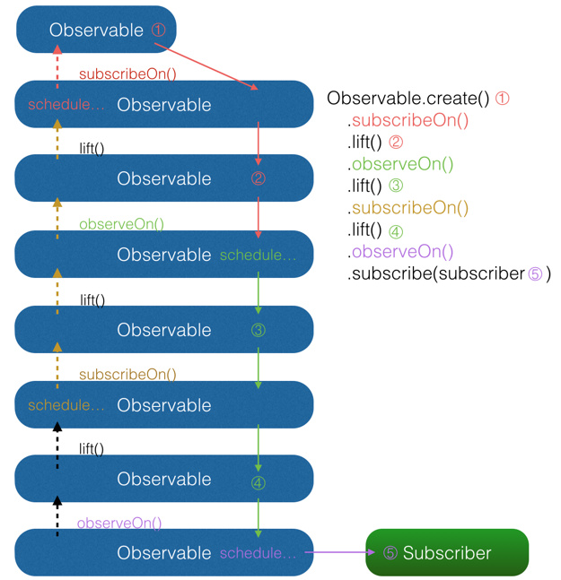
图中共有 5 处含有对事件的操作。由图中可以看出，①和②两处受第一个 subscribeOn() 影响，运行在红色线程；③和④处受第一个 observeOn() 的影响，运行在绿色线程；⑤处受第二个 onserveOn() 影响，运行在紫色线程；而第二个 subscribeOn() ，由于在通知过程中线程就被第一个 subscribeOn() 截断，因此对整个流程并没有任何影响。这里也就回答了前面的问题：当使用了多个 subscribeOn() 的时候，只有第一个 subscribeOn() 起作用。

延伸：doOnSubscribe()
然而，虽然超过一个的 subscribeOn() 对事件处理的流程没有影响，但在流程之前却是可以利用的。在前面讲 Subscriber 的时候，提到过 Subscriber 的 onStart() 可以用作流程开始前的初始化。然而 onStart() 由于在 subscribe() 发生时就被调用了，因此不能指定线程，而是只能执行在 subscribe() 被调用时的线程。这就导致如果 onStart() 中含有对线程有要求的代码（例如在界面上显示一个 ProgressBar，这必须在主线程执行），将会有线程非法的风险，因为有时你无法预测 subscribe() 将会在什么线程执行。
而与Subscriber.onStart()相对应的，有一个方法 Observable.doOnSubscribe() 。它和Subscriber.onStart()同样是在 subscribe()调用后而且在事件发送前执行，但区别在于它可以指定线程。默认情况下，doOnSubscribe() 执行在 subscribe() 发生的线程；而如果在 doOnSubscribe() 之后有 subscribeOn() 的话，它将执行在离它最近的 subscribeOn() 所指定的线程。
示例代码：
Observable.create(onSubscribe)
.subscribeOn(Schedulers.io())
.doOnSubscribe(new Action0() {
@Override
public void call() {
progressBar.setVisibility(View.VISIBLE); // 需要在主线程执行
}
})
.subscribeOn(AndroidSchedulers.mainThread()) // 指定主线程
.observeOn(AndroidSchedulers.mainThread())
.subscribe(subscriber);
如上，在 doOnSubscribe()的后面跟一个 subscribeOn() ，就能指定准备工作的线程了。

CompositeSubscription、addSubscrebe关于控制生命周期
调用的 Observable.subscribe() 的返回值是一个 Subscription 对象。Subscription 类只有两个方法，unsubscribe() 和 isUnsubscribed()。为了防止可能的内存泄露，在你的 Activity 或 Fragment 的 onDestroy 里，用 Subscription.isUnsubscribed() 检查你的 Subscription 是否是 unsubscribed。一个很常见的模式就是使用CompositeSubscription来持有所有的Subscriptions，然后在onDestroy()或者onDestroyView()里取消所有的订阅。你可以在Activity/Fragment的基类里创建一个CompositeSubscription对象，在子类中使用它。注意! 一旦你调用了 CompositeSubscription.unsubscribe()，这个CompositeSubscription对象就不可用了, 如果你还想使用CompositeSubscription，就必须在创建一个新的对象了。
RxPresenter
public class RxPresenter<T extends BaseView> implements BasePresenter<T> {
protected T mView;
protected CompositeSubscription mCompositeSubscription;

protected void unSubscribe() {
if (mCompositeSubscription != null) {
mCompositeSubscription.unsubscribe();
}
}

protected void removeSubscribe(Subscription subscription) {
if (mCompositeSubscription != null) {
mCompositeSubscription.remove(subscription);
}
}

protected void addSubscrebe(Subscription subscription, boolean progress) {
if (progress) {
if (mCompositeSubscription == null) {
mCompositeSubscription = new CompositeSubscription();
}
mCompositeSubscription.add(subscription);
}
}

protected void addSubscrebe(Subscription subscription) {
if (mCompositeSubscription == null) {
mCompositeSubscription = new CompositeSubscription();
}
mCompositeSubscription.add(subscription);
}

protected <U> void addRxBusSubscribe(Class<U> eventType, Action1<U> act) {
if (mCompositeSubscription == null) {
mCompositeSubscription = new CompositeSubscription();
}
mCompositeSubscription.add(RxBus.getDefault().toDefaultObservable(eventType, act));
}

protected <U> void removeRxBusSubscribe(Class<U> eventType, Action1<U> act) {
if (mCompositeSubscription != null) {
mCompositeSubscription.remove(RxBus.getDefault().toDefaultObservable(eventType, act));
}
}

@Override
public void attachView(T view) {
this.mView = view;
}

@Override
public void detachView() {
this.mView = null;
unSubscribe();
}
}
BaseActivity中
public class BaseActivity<T extends BasePresenter>{
@Override
protected void onDestroy() {
super.onDestroy();
if (mPresenter != null){
mPresenter.detachView();
}
}
}

Retrofit 与RxJava的结合
Retrofit 是 Square 的一个著名的网络请求库。没有用过 Retrofit 的可以选择跳过这一小节也没关系，我举的每种场景都只是个例子，而且例子之间并无前后关联，只是个抛砖引玉的作用，所以你跳过这里看别的场景也可以的。
Retrofit 除了提供了传统的 Callback 形式的 API，还有 RxJava 版本的 Observable 形式 API。下面我用对比的方式来介绍 Retrofit 的 RxJava 版 API 和传统版本的区别。
以获取一个 User 对象的接口作为例子。使用Retrofit 的传统 API，你可以用这样的方式来定义请求：
@GET("/user")
public void getUser(@Query("userId") String userId, Callback<User> callback);
在程序的构建过程中， Retrofit 会把自动把方法实现并生成代码，然后开发者就可以利用下面的方法来获取特定用户并处理响应：
getUser(userId, new Callback<User>() {
@Override
public void success(User user) {
userView.setUser(user);
}
@Override
public void failure(RetrofitError error) {
// Error handling
...
}
};
而使用 RxJava 形式的 API，定义同样的请求是这样的：
@GET("/user")
public Observable<User> getUser(@Query("userId") String userId);
使用的时候是这样的：
getUser(userId)
.observeOn(AndroidSchedulers.mainThread())
.subscribe(new Observer<User>() {
@Override
public void onNext(User user) {
userView.setUser(user);
}
@Override
public void onCompleted() {
}
@Override
public void onError(Throwable error) {
// Error handling
...
}
});
看到区别了吗？当 RxJava 形式的时候，Retrofit 把请求封装进 Observable ，在请求结束后调用 onNext() 或在请求失败后调用 onError()。
对比来看， Callback 形式和 Observable 形式长得不太一样，但本质都差不多，而且在细节上 Observable 形式似乎还比 Callback 形式要差点。那 Retrofit 为什么还要提供 RxJava 的支持呢？
因为它好用啊！从这个例子看不出来是因为这只是最简单的情况。而一旦情景复杂起来， Callback 形式马上就会开始让人头疼。比如：
假设这么一种情况：你的程序取到的 User 并不应该直接显示，而是需要先与数据库中的数据进行比对和修正后再显示。使用 Callback 方式大概可以这么写：
getUser(userId, new Callback<User>() {
@Override
public void success(User user) {
processUser(user); // 尝试修正 User 数据
userView.setUser(user);
}
@Override
public void failure(RetrofitError error) {
// Error handling
...
}
};
有问题吗？很简便，但不要这样做。为什么？因为这样做会影响性能。数据库的操作很重，一次读写操作花费 10~20ms 是很常见的，这样的耗时很容易造成界面的卡顿。所以通常情况下，如果可以的话一定要避免在主线程中处理数据库。所以为了提升性能，这段代码可以优化一下：
getUser(userId, new Callback<User>() {
@Override
public void success(User user) {
new Thread() {
@Override
public void run() {
processUser(user); // 尝试修正 User 数据
runOnUiThread(new Runnable() { // 切回 UI 线程
@Override
public void run() {
userView.setUser(user);
}
});
}).start();
}
@Override
public void failure(RetrofitError error) {
// Error handling
...
}
};
性能问题解决，但……这代码实在是太乱了，迷之缩进啊！杂乱的代码往往不仅仅是美观问题，因为代码越乱往往就越难读懂，而如果项目中充斥着杂乱的代码，无疑会降低代码的可读性，造成团队开发效率的降低和出错率的升高。
这时候，如果用 RxJava 的形式，就好办多了。 RxJava 形式的代码是这样的：
getUser(userId)
.doOnNext(new Action1<User>() {
@Override
public void call(User user) {
processUser(user);
})
.observeOn(AndroidSchedulers.mainThread())
.subscribe(new Observer<User>() {
@Override
public void onNext(User user) {
userView.setUser(user);
}
@Override
public void onCompleted() {
}
@Override
public void onError(Throwable error) {
// Error handling
...
}
});
后台代码和前台代码全都写在一条链中，明显清晰了很多。
再举一个例子：假设 /user 接口并不能直接访问，而需要填入一个在线获取的 token ，代码应该怎么写？Callback 方式，可以使用嵌套的 Callback：
@GET("/token")
public void getToken(Callback<String> callback);
@GET("/user")
public void getUser(@Query("token") String token, @Query("userId") String userId, Callback<User> callback);
...
getToken(new Callback<String>() {
@Override
public void success(String token) {
getUser(token, userId, new Callback<User>() {
@Override
public void success(User user) {
userView.setUser(user);
}
@Override
public void failure(RetrofitError error) {
// Error handling
...
}
};
}
@Override
public void failure(RetrofitError error) {
// Error handling
...
}
});
倒是没有什么性能问题，可是迷之缩进毁一生，你懂我也懂，做过大项目的人应该更懂。而使用 RxJava 的话，代码是这样的：
@GET("/token")
public Observable<String> getToken();
@GET("/user")
public Observable<User> getUser(@Query("token") String token, @Query("userId") String userId);
...
getToken()
.flatMap(new Func1<String, Observable<User>>() {
@Override
public Observable<User> onNext(String token) {
return getUser(token, userId);
})
.observeOn(AndroidSchedulers.mainThread())
.subscribe(new Observer<User>() {
@Override
public void onNext(User user) {
userView.setUser(user);
}
@Override
public void onCompleted() {
}
@Override
public void onError(Throwable error) {
// Error handling
...
}
});
用一个 flatMap() 就搞定了逻辑，依然是一条链。看着就很爽，是吧？好，Retrofit 部分就到这里。

RxBinding
RxBinding 是 Jake Wharton 的一个开源库，它提供了一套在 Android 平台上的基于 RxJava 的 Binding API。所谓 Binding，就是类似设置 OnClickListener 、设置 TextWatcher 这样的注册绑定对象的 API。
举个设置点击监听的例子。使用 RxBinding ，可以把事件监听用这样的方法来设置：
Button button = ...;
RxView.clickEvents(button) // 以 Observable 形式来反馈点击事件
.subscribe(new Action1<ViewClickEvent>() {
@Override
public void call(ViewClickEvent event) {
// Click handling
}
});
看起来除了形式变了没什么区别，实质上也是这样。甚至如果你看一下它的源码，你会发现它连实现都没什么惊喜：它的内部是直接用一个包裹着的 setOnClickListener() 来实现的。然而，仅仅这一个形式的改变，却恰好就是 RxBinding 的目的：扩展性。通过 RxBinding 把点击监听转换成 Observable 之后，就有了对它进行扩展的可能。扩展的方式有很多，根据需求而定。一个例子是前面提到过的 throttleFirst() ，用于去抖动，也就是消除手抖导致的快速连环点击：
RxView.clickEvents(button)
.throttleFirst(500, TimeUnit.MILLISECONDS)
.subscribe(clickAction);
如果想对 RxBinding 有更多了解，可以去它的 GitHub 项目 下面看看。

RxBus
RxBus 名字看起来像一个库，但它并不是一个库，而是一种模式，它的思想是使用 RxJava 来实现了 EventBus ，而让你不再需要使用 Otto 或者 GreenRobot 的 EventBus。顺便说一句，Flipboard 已经用 RxBus 替换掉了 Otto ，目前为止没有不良反应。

RxBus工具类
public class RxBus {
private static volatile RxBus defaultInstance;
// 主题
private final Subject<Object, Object> bus;

// PublishSubject只会把在订阅发生的时间点之后来自原始Observable的数据发射给观察者
private RxBus() {
bus = new SerializedSubject<>(PublishSubject.create());
}

//单例RxBus
public static RxBus getDefault() {
if (defaultInstance == null) {
synchronized (RxBus.class) {
if (defaultInstance == null) {
defaultInstance = new RxBus();
}
}
}
return defaultInstance;
}

// 提供了一个新的事件
public void post(Object o) {
try {
bus.onNext(o);
} catch (Exception e) {
bus.onError(new Throwable(e.getMessage()));
}
}

public void error(String message) {
Throwable throwable = new Throwable(message);
bus.onError(throwable);
}

// 根据传递的 eventType 类型返回特定类型(eventType)的 被观察者
public <T> Observable<T> toObservable(Class<T> eventType) {
return bus.ofType(eventType);
}

// 封装默认订阅
public <T> Subscription toDefaultObservable(Class<T> eventType, Action1<T> act) {
return bus.ofType(eventType).compose(RxUtil.<T>rxSchedulerHelper()).subscribe(act);
}
}
- Subject同时充当了Observer和Observable的角色，Subject是非线程安全的，要避免该问题，需要将 Subject转换为一个 SerializedSubject ，上述RxBus类中把线程非安全的PublishSubject包装成线程安全的Subject。
- PublishSubject只会把在订阅发生的时间点之后来自原始Observable的数据发射给观察者。
- ofType操作符只发射指定类型的数据，其内部就是filter+cast
public final <R> Observable<R> ofType(final Class<R> klass) {
return filter(new Func1<T, Boolean>() {
@Override
public final Boolean call(T t) {
return klass.isInstance(t);
}
}).cast(klass);
}

事件类
public class RxJavaBusEvent<T> implements Serializable {
private String eventType; //事件类型
private T t; //传输的对象;

public RxJavaBusEvent() {
}
public RxJavaBusEvent(String eventType) {
this.eventType = eventType;
}
public RxJavaBusEvent(String eventType, T t) {
this.eventType = eventType;
this.t = t;
}
public String getEventType() {
return eventType;
}
public void setEventType(String eventType) {
this.eventType = eventType;
}
public T getT() {
return t;
}
public void setT(T t) {
this.t = t;
}
}

注册接收
addRxBusSubscribe(RxJavaBusEvent.class, new Action1<RxJavaBusEvent>() {
@Override
public void call(RxJavaBusEvent rxJavaBusEvent) {
if (rxJavaBusEvent.getEventType().equals(Constants.EventBusType.FINISH_ADD_APPOINT)) {
mView.finishActivity();
}
}
});
protected <U> void addRxBusSubscribe(Class<U> eventType, Action1<U> act) {
if (mCompositeSubscription == null) {
mCompositeSubscription = new CompositeSubscription();
}
mCompositeSubscription.add(RxBus.getDefault().toDefaultObservable(eventType, act));
}

发送事件
RxBus.getDefault().post(new RxJavaBusEvent(Constants.EventBusType.FINISH_ADD_APPOINT));

RxPermissions
RxJava现在有2个大版本，一个RxJava 1.x（通常说RxJava），另一个是RxJava2。所以RxPermissions有2个版本，分别支持RxJava和RxJava2。其中master分支是支持RxJava 1.x的版本，包名为com.tbruyelle.rxpermissions。2.x分支是支持RxJava2的版本，包名为com.tbruyelle.rxpermissions2。 默认看到的是master分支，所以看到的代码是支持RxJava 1.x的RxPermissions。

RxPermissions使用的注意事项
- minSdkVersion必须 >= 11。
- 使用RxPermissions申请权限，必须在Activity.onCreate()或者View.onFinishInflate()中处理。不能在onResume()中处理，因为onResume()在App的生命周期中可能执行的很频繁。如果在请求权限的时候，App重新启动了（例如屏幕旋转导致的App关闭再重新创建），那么用户的选择（允许 或者 拒绝）将无法发给App。

RxPermissions使用
引用：
compile 'com.tbruyelle.rxpermissions2:rxpermissions:0.9.4@aar'
代码：
RxPermissions rxPermission = new RxPermissions(getActivity());
rxPermission
.requestEach(Manifest.permission.ACCESS_FINE_LOCATION,
Manifest.permission.WRITE_EXTERNAL_STORAGE,
Manifest.permission.READ_CALENDAR,
Manifest.permission.READ_CALL_LOG,
Manifest.permission.READ_CONTACTS,
Manifest.permission.READ_PHONE_STATE,
Manifest.permission.READ_SMS,
Manifest.permission.RECORD_AUDIO,
Manifest.permission.CAMERA,
Manifest.permission.CALL_PHONE,
Manifest.permission.SEND_SMS)
.subscribe(new Subscriber<Permission>() {
@Override
public void onCompleted() {
}

@Override
public void onError(Throwable e) {
Log.e(TAG, "onError", e);
}

@Override
public void onNext(Permission permission) {
if (permission.granted) {
// 用户已经同意该权限
Log.d(TAG, permission.name + " is granted.");
} else if (permission.shouldShowRequestPermissionRationale) {
// 用户拒绝了该权限，没有选中『不再询问』,那么下次再次启动时，还会提示请求权限的对话框
Log.w(TAG, permission.name + " is denied. More info should be provided.");
} else {
// 用户拒绝了该权限，并且选中『不再询问』
ToastUtil.shortShow(permission.name + "已被禁止提示，请到设置界面获取");
Log.e(TAG, permission.name + " is denied.");
}
}
});

一个简单的应用
Course
public class Course {
private int name;
public Course(int name) {
this.name = name;
}
public int getName() {
return name;
}
public void setName(int name) {
this.name = name;
}
}
Student
public class Student {
private List<Course> courses;
public Student(List<Course> courses) {
this.courses = courses;
}
public List<Course> getCourses() {
return courses;
}
public void setCourses(List<Course> courses) {
this.courses = courses;
}
}

public class MainActivity extends Activity {
private ImageView imageView;
private Context mContext;
private Student[] students;

@Override
protected void onCreate(Bundle savedInstanceState) {
super.onCreate(savedInstanceState);
setContentView(R.layout.activity_main);
imageView = (ImageView) findViewById(R.id.img);
mContext = MainActivity.this;
intData();
doSomeThing();
}

private void intData() {
Course c1 = new Course(R.mipmap.devicenewadd1);
Course c2 = new Course(R.mipmap.devicenewadd2);
Course c3 = new Course(R.mipmap.devicenewadd3);
Course c4 = new Course(R.mipmap.devicenewadd4);
List l1 = new ArrayList();
List l2 = new ArrayList();
l1.add(c1);
l1.add(c2);
l2.add(c3);
l2.add(c4);
Student s1 = new Student(l1);
Student s2 = new Student(l2);
students = new Student[]{s1, s2};
}

private void doSomeThing() {
Observable.from(students)
.subscribeOn(Schedulers.io())//指定事件发生在io线程
.observeOn(Schedulers.io())//指定flatMap()发生在io线程
.flatMap(new Func1<Student, Observable<Course>>() {//将学生对象铺平为课程

@Override
public Observable<Course> call(Student student) {
return Observable.from(student.getCourses());
}
})
.observeOn(Schedulers.computation())//指定map()发生在io线程
.map(new Func1<Course, Drawable>() {//将学生对象转为图片对象

@Override
public Drawable call(Course course) {
Log.e("tag", course.getName() + "");
return getDrawable(course.getName());
}
})
.observeOn(AndroidSchedulers.mainThread())//指定事件消费在安卓主线程
.subscribe(new Action1<Drawable>() {//定义订阅者的onnext()
@Override
public void call(Drawable drawable) {
imageView.setImageDrawable(drawable);
}
});
}
}

依赖注入框架Dagger2

关键字

依赖注入
依赖注入是面向对象编程的一种设计模式，其目的是为了降低程序耦合，这个耦合就是类之间的依赖引起的。
依赖注入就是目标类（目标类需要进行依赖初始化的类，下面都会用目标类一词来指代）中所依赖的其他的类的初始化过程，不是通过手动编码的方式创建，而是通过技术手段可以把其他的类的已经初始化好的实例自动注入到目标类中。一般来说，依赖注入又叫控制反转。控制反转一般分为两种类型(依赖注入与依赖查找)，依赖注入比较常用
我们在写面向对象程序时，往往会用到组合，即在一个类中引用另一个类，从而可以调用引用的类的方法完成某些功能。这个时候就产生了依赖问题，ClassA依赖于ClassB，必须借助ClassB的方法，才能完成一些功能。这样看好像并没有什么问题，但是我们在ClassA的构造方法里面直接创建了ClassB的实例，问题就出现在这，在ClassA里直接创建ClassB实例，违背了单一职责原则，ClassB实例的创建不应由ClassA来完成；其次耦合度增加，扩展性差，如果我们想在实例化ClassB的时候传入参数，那么不得不改动ClassA的构造方法，不符合开闭原则。
因此我们需要一种注入方式，将依赖注入到宿主类（或者叫目标类）中，从而解决上面所述的问题。依赖注入有一下几种方式。
- 通过接口注入
- 通过set方法注入
- 通过构造方法注入
- 通过Java注解
在Dagger2中用的就是最后一种注入方式，通过注解的方式，将依赖注入到宿主类中。

注解
注解（Annotation），也叫元数据。一种代码级别的说明。它是JDK1.5及以后版本引入的一个特性，与类、接口、枚举是在同一个层次。它可以声明在包、类、字段、方法、局部变量、方法参数等的前面，用来对这些元素进行说明，注释。

Inject
用注解(Annotation)来标注目标类中所依赖的其他类，同样用注解来标注所依赖的其他类的构造函数，那注解的名字就叫Inject
class B{
@Inject
A a;
}

class A{
private String param1;

@Inject
public A(){
}

@Inject
public A(String param1){
this.param1 = param1
}
}

Component
Component也是一个注解类，一个类要想是Component，必须用Component注解来标注该类，并且该类是接口或抽象类。我们不讨论具体类的代码，我想从抽象概念的角度来讨论Component。上文中提到Component在目标类中所依赖的其他类与其他类的构造函数之间可以起到一个桥梁的作用。
Component的工作原理
Component需要引用到目标类的实例，Component会查找目标类中用Inject注解标注的属性，查找到相应的属性后会接着查找该属性对应的用Inject标注的构造函数（这时候就发生联系了），剩下的工作就是初始化该属性的实例并把实例进行赋值。因此我们也可以给Component叫另外一个名字注入器（Injector）

Module
问题：项目中使用到了第三方的类库，第三方类库又不能修改，所以根本不可能把Inject注解加入这些类中，这时我们的Inject就失效了。
那我们可以封装第三方的类库，封装的代码怎么管理呢，总不能让这些封装的代码散落在项目中的任何地方，总得有个好的管理机制，那Module就可以担当此任。可以把封装第三方类库的代码放入Module中，像下面的例子：
@Module
public class ModuleClass{
//A是第三方类库中的一个类
@Provides
A provideA(){
return new A();
}
}

Qualifier
依赖类有多个被Inject标记的构造函数，目标类中注入该依赖类时不知道注入的时哪一个，这时就该使用限定符了。限定符是解决依赖注入迷失的问题。
class A{
private String param1;
@Inject
@NoParmas //Qualifier
public A(){
}
@Inject
@HasParams //Qualifier
public A(String param1){
this.param1 = param1
}
}
class B{
@Inject
@Noparams
A a;
}
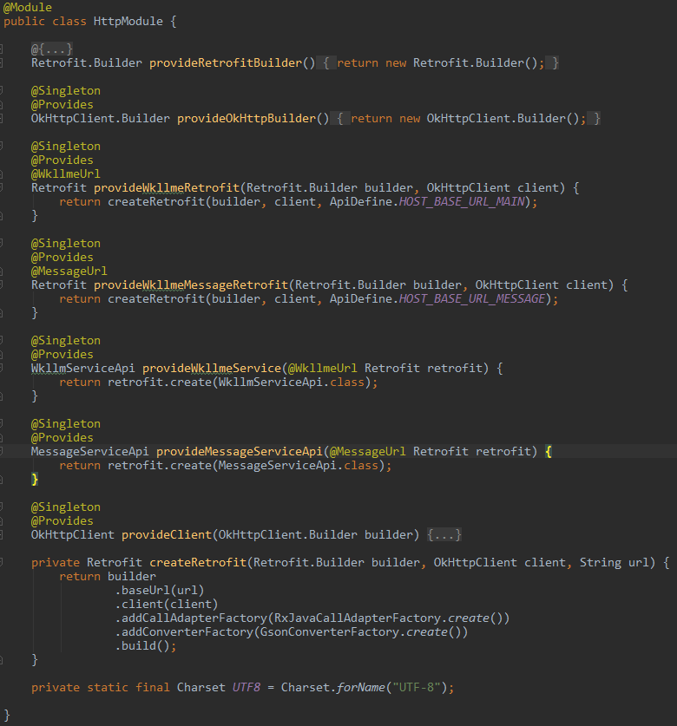

Scope
Scope的真正用处就在于Component的组织。更好的管理Component之间的组织方式，不管是依赖方式还是包含方式，都有必要用自定义的Scope注解标注这些Component，这些注解最好不要一样了，不一样是为了能更好的体现出Component之间的组织方式。还有编译器检查有依赖关系或包含关系的Component，若发现有Component没有用自定义Scope注解标注，则会报错。
更好的管理Component与Module之间的匹配关系，编译器会检查 Component管理的Modules，若发现标注Component的自定义Scope注解与Modules中的标注创建类实例方法的注解不一样，就会报错。可读性提高，如用Singleton标注全局类，这样让程序猿立马就能明白这类是全局单例类。
但是Singleton没有创建单例的能力
为什么要谈到创建单例呢？因为上面谈到一个app要有一个全局的Component（我们暂且叫ApplicationComponent），ApplicationComponent负责管理整个app用到的全局类实例，那不可否认的是这些全局类实例应该都是单例的，那我们怎么才能创建单例？
上一节提到过Module的作用，Module和Provides是为解决第三方类库而生的，Module是一个简单工厂模式,Module可以包含创建类实例的方法，现在Modlule可以创建所以类的实例。同时
Component会首先从Module维度中查找类实例，若找到就用Module维度创建类实例，并停止查找Inject维度。否则才是从Inject维度查找类实例。所以创建类实例级别Module维度要高于Inject维度。
所以我们可以这么创建单例。
- 在Module中定义创建全局类实例的方法
- ApplicationComponent管理Module
- 保证ApplicationComponent只有一个实例（在app的Application中实例化ApplicationComponent）
Scope可以一定程度上理解为单例
首先我们自定义一个scope注解，假如名为MyScope。假如一个component B前面加了@Myscope注解，那么对于B管理的Modules，每个module里面有许多provideXXX方法，假设某个module中有一个这样的方法：
ClassA provideClassA(){
return new ClassA();
}
下面就是见证奇迹的时刻，如果你为这个方法加上@Myscope注解，那么Dagger2会在第一次使用该方法创建ObjectA时将它缓存起来，下次再需要提供ObjectA时，就直接使用缓存的对象，而不会再次创建新的ObjectA,如果没有加@Myscope注解，则会每次都创建一个新的ObjectA对象。

基础总结
Inject，Component，Module，Provides是dagger2中的最基础最核心的知识点。奠定了dagger2的整个依赖注入框架。
- Inject主要是用来标注目标类的依赖和依赖的构造函数
- Component它是一个桥梁，一端是目标类，另一端是目标类所依赖类的实例，它也是注入器（Injector）负责把目标类所依赖类的实例注入到目标类中，同时它也管理Module。
- Module和Provides是为解决第三方类库而生的，Module是一个简单工厂模式，Module可以包含创建类实例的方法，这些方法用Provides来标注

Component划分

根据什么来划分Component——页面
- 假如一个app中只有一个Component，那这个Component是很难维护、并且变化率是很高，很庞大的，就是因为Component的职责太多了导致的。所以就有必要把这个庞大的Component进行划分，划分为粒度小的Component。那划分的规则这样的：
- 要有一个全局的Component(可以叫ApplicationComponent),负责管理整个app的全局类实例（全局类实例整个app都要用到的类的实例，这些类基本都是单例的，后面会用此词代替）
每个页面对应一个Component，比如一个Activity页面定义一个Component，一个Fragment定义一个Component。当然这不是必须的，有些页面之间的依赖的类是一样的，可以公用一个Component。

为什么以页面为粒度来划分Component
一个app是由很多个页面组成的，从组成app的角度来看一个页面就是一个完整的最小粒度了。一个页面的实现其实是要依赖各种类的，可以理解成一个页面把各种依赖的类组织起来共同实现一个大的功能，每个页面都组织着自己的需要依赖的类，一个页面就是一堆类的组织者。

组织Component
我们已经把一个app按照上面的页面规则划分为不同的Component了，全局类实例也创建了单例模式。问题来了其他的Component想要把全局的类实例注入到目标类中该怎么办呢？这就涉及到类实例共享的问题了，因为Component有管理创建类实例的能力。因此只要能很好的组织Component之间的关系，问题就好办了。具体的组织方式分为以下3种：
依赖方式
一个Component是依赖于一个或多个Component，Component中的dependencies属性就是依赖方式的具体实现，例如ActivityComponent依赖Appcomponent，代码如下
@ActivityScope
@Component(
dependencies = AppComponent.class,
modules = {
ActivityModule.class
})
public interface ActivityComponent {
Activity getActivity();

//注入activity
void inject(MainActivity mainActivity);
...
}
包含方式
一个Component是包含一个或多个Component的，被包含的Component还可以继续包含其他的Component。这种方式特别像Activity与Fragment的关系。SubComponent就是包含方式的具体实现。
继承方式
官网没有提到该方式，具体没有提到的原因我觉得应该是，该方式不是解决类实例共享的问题，而是从更好的管理、维护Component的角度，把一些Component共有的方法抽象到一个父类中，然后子Component继承。

dagger2的好处
- 增加开发效率、省去重复的简单体力劳动，最明显的变化是不用一个一个的去new实例了。
- 更好的管理类实例，Component，Module，整个app的类实例结构变的很清晰。让我们更好的管理管理项目
- 解耦，因为有了dagger2,一个类的new代码就不会出现在一个项目的任何一个地方，构造函数发生变化，只需要修改module中的代码即可。
- 方便测试

如何引入Dagger2
- 配置apt插件(在build.gradle(Project:xxx)中添加如下代码)//Project的Gradle是根，意味着所有的module下都引用了
dependencies {
...
//添加apt插件
classpath 'com.neenbedankt.gradle.plugins:android-apt:1.8'
}
- 添加依赖(在build.gradle(Module:app)中添加如下代码)
...
//添加如下代码，应用apt插件
apply plugin: 'android-apt'
...
dependencies {
...
compile 'com.google.dagger:dagger:2.4'
apt 'com.google.dagger:dagger-compiler:2.4'
//java注解
compile 'org.glassfish:javax.annotation:10.0-b28'
...
}

Dagger2的注入流程

流程
步骤1：查找Module中是否存在创建该类的方法。
步骤2：若存在创建类方法，查看该方法是否存在参数
步骤2.1：若存在参数，则按从步骤1开始依次初始化每个参数
步骤2.2：若不存在参数，则直接初始化该类实例，依次依赖注入到此结束
步骤3：若不存在创建类方法，则查找Inject注解的构造函数，看构造函数是否存在参数
步骤3.1：若存在参数，则从步骤1开始依次初始化每个参数
步骤3.2：若不存在参数，则直接初始化该类实例，依次依赖注入到此结束

简单代码
直接依赖
public class MainActivity extends AppCompatActivity implements MainContract.View {
private MainPresenter mainPresenter;
...
@Override
protected void onCreate(Bundle savedInstanceState) {
super.onCreate(savedInstanceState);
setContentView(R.layout.activity_main);
//实例化presenter 将view传递给presenter
mainPresenter = new MainPresenter(this);
//调用Presenter方法加载数据
mainPresenter.loadData();
...
}
}
public class MainPresenter {
//MainContract是个接口，View是他的内部接口，这里看做View接口即可
private MainContract.View mView;
MainPresenter(MainContract.View view) {
mView = view;
}
public void loadData() {
//调用model层方法，加载数据
...
//回调方法成功时
mView.updateUI();
}

使用Dagger2
@Module
public class MainModule {
private final MainContract.View mView;
public MainModule(MainContract.View view) {
mView = view;
}
@Provides
MainView provideMainView() {
return mView;
}
}
@Component(
modules = MainModule.class
)
public interface MainComponent {
MainView getMainView();//必须提供出来，这样才将MainModule中的@provider提供给了@Inject中的MainPresenter
void inject(MainActivity activity);
}
public class MainPresenter {
private MainContract.View mView;
@Inject
MainPresenter(MainContract.View view) {
mView = view;
}
public void loadData() {
//调用model层方法，加载数据
...
//回调方法成功时
mView.updateUI();
}
}
public class MainActivity extends AppCompatActivity implements MainContract.View {
@Inject
MainPresenter mainPresenter;
...
@Override
protected void onCreate(Bundle savedInstanceState) {
super.onCreate(savedInstanceState);
setContentView(R.layout.activity_main);
DaggerMainComponent.builder()
.mainModule(new MainModule(this))
.build()
.inject(this);
//调用Presenter方法加载数据
mainPresenter.loadData();
...
}
}

解析
我们先看MainActivity里的代码，之前是直接声明MainPresenter，现在在声明的基础上加了一个注解@Inject，表明MainPresenter是需要注入到MainActivity中，即MainActivity依赖于MainPresenter，这里要注意的是，使用@Inject时，不能用private修饰符修饰类的成员属性。
然后我们在MainPresenter的构造函数上同样加了@Inject注解。这样MainActivity里的mainPresenter与他的构造函数建立了某种联系。这种联系我们可以这样理解，当看到某个类被@Inject标记时，就会到他的构造方法中，如果这个构造方法也被@Inject标记的话，就会自动初始化这个类，从而完成依赖注入。
然后，他们之间并不会凭空建立起联系，因此我们想到，肯定需要一个桥梁，将他们连接起来，也就是下面要介绍的Component。Component是一个接口或者抽象类，用@Component注解标注（这里先不管括号里的modules），我们在这个接口中定义了一个inject()方法,参数是Mainactivity。然后rebuild一下项目，会生成一个以Dagger为前缀的Component类，这里是DaggerMainComponent，然后在MainActivity里完成下面代码.
DaggerMainComponent.builder()
.mainModule(new MainModule(this))
.build()
.inject(this);
此时Component就将@Inject注解的mainPresenter与其构造函数联系了起来。此时，看到这里，如果是初学者的话，一定会非常迷惑，究竟是怎么建立起联系的，实例化过程在哪？别急，后面会讲解这个过程原理的。
此时我们已经完成了presenter的注入过程，但是我们发现还有一个MainModule类，这个类是做什么的？MainModlue是一个注解类，用@Module注解标注，主要用来提供依赖。等等，刚才通过@Inject就可以完成依赖，为什么这里还要用到Module类来提供依赖？之所以有Module类主要是为了提供那些没有构造函数的类的依赖，这些类无法用@Inject标注，比如第三方类库，系统类，以及上面示例的View接口。
我们在MainModule类里声明了MainContract.View成员属性，在构造方法里将外界传进来的view赋值给mView，并通过一个@Provides标注的以provide开头的方法，将这个view返回，这个以provide开头的方法就是提供依赖的，我们可以创建多个方法来提供不同的依赖。那么这个类究竟是怎么作用的？可以想到上面提到的@Component注解括号里的东西了。就是下面这个
@Component(
modules = MainModule.class
)
public interface MainComponent {

void inject(MainActivity activity);
}
所以Module要发挥作用，还是要依靠于Component类，一个Component类可以包含多个Module类，用来提供依赖。我们接着看下面这段代码：
DaggerMainComponent.builder()
.mainModule(new MainModule(this))
.build()
.inject(this);
这里通过new MainModule(this)将view传递到MainModule里，然后MainModule里的provideMainView()方法返回这个View，当去实例化MainPresenter时，发现构造函数有个参数，此时会在Module里查找提供这个依赖的方法，将该View传递进去，这样就完成了presenter里View的注入。
我们来重新理一遍上面的注入过程，首先弄清楚以下几个概念：
- @Inject 带有此注解的属性或构造方法将参与到依赖注入中，Dagger2会实例化有此注解的类
- @Module 带有此注解的类，用来提供依赖，里面定义一些用@Provides注解的以provide开头的方法，这些方法就是所提供的依赖，Dagger2会在该类中寻找实例化某个类所需要的依赖。
- @Component 用来将@Inject和@Module联系起来的桥梁，从@Module中获取依赖并将依赖注入给@Inject

解析二
接着我们重新回顾一下上面的注入过程：
- 首先MainActivity需要依赖MainPresenter，因此，我们在里面用@Inject对MainPresenter进行标注，表明这是要注入的类。
- 然后，我们对MainPresenter的构造函数也添加注解@Inject，此时构造函数里有一个参数MainContract.View
- 因为MainPresenter需要依赖MainContract.View，所以我们定义了一个类，叫做MainModule，提供一个方法provideMainView，用来提供这个依赖，这个MainView是通过MainModule的构造函数注入进来的
- 接着我们需要定义Component接口类，并将Module包含进来，即
@Component(
modules = MainModule.class
)
public interface MainComponent {
void inject(MainActivity activity);
}
- 同时里面声明了一个inject方法，方法参数为ManActivity，将presenter注入给MainActivity
DaggerMainComponent.builder()
.mainModule(new MainModule(this))
.build()
.inject(this);

Dagger2注入原理
Dagger2与其他依赖注入框架不同，它是通过apt插件在编译阶段生成相应的注入代码，下面我们就具体看看Dagger2生成了哪些注入代码？

步奏一:MainPresenter
初始化中的参数MainView由MainModule提供
我们先看MainPresenter这个类，在这个类中我们对构造方法用了@Inject标注，然后Rebuild Project，Dagger2会在/app/build/generated/apt/debug/目录下生成一个对应的工厂类MainPresenter_Factory，我们看下面具体代码（为了方便理解，我把MainPresenter也贴了出来）
public class MainPresenter {
MainContract.View mView;
@Inject
MainPresenter(MainContract.View view) {
mView = view;
}
}
public final class MainPresenter_Factory implements Factory<MainPresenter> {
private final Provider<MainContract.View> viewProvider;
public MainPresenter_Factory(Provider<MainContract.View> viewProvider) {
assert viewProvider != null;
this.viewProvider = viewProvider;
}
@Override
public MainPresenter get() {
return new MainPresenter(viewProvider.get());
}
public static Factory<MainPresenter> create(Provider<MainContract.View> viewProvider) {
return new MainPresenter_Factory(viewProvider);
}
}
对比MainPresenter,我们发现在MainPre_Factory里也生成了对应的代码。首先是viewProvide，这是一个Provider类型，泛型参数就是我们的MainContract.View，接着通过构造方法，对viewProvider进行实例化。
其实这里有个疑惑，上面的成员属性为什么不直接是MainContract.View，而是Provider类型？我们应该想到MainContract.View是一个依赖，而依赖的提供者是MainModule，因此这个viewProvider一定是由MainModul提供的。
我们接着看下面的get()方法，看到这个方法，我想我们有点恍然大悟的感觉，原来MainPresenter的实例化就在这里，构造函数里的参数就是我们依赖的MainContract.View，它是由viewProvider通过get()提供。
接着是一个create()方法，并且有一个参数viewProvider，用来创建这个MainPresenter_Factory类。

步奏二:MainModule
初始化中的参数MainView由DaggerMainComponent.builder().mainModule(new MainModule(this))提供
上面我们得出，viewProvider是由MainModule提供的，所以我们接着看MainModule所对应的注入类
@Module
public class MainModule {
private final MainContract.View mView;
public MainModule(MainContract.View view) {
mView = view;
}
@Provides
MainContract.View provideMainView() {
return mView;
}
}
public final class MainModule_ProvideMainViewFactory implements Factory<MainContract.View> {
private final MainModule module;
public MainModule_ProvideMainViewFactory(MainModule module) {
assert module != null;
this.module = module;
}
@Override
public MainContract.View get() {
return Preconditions.checkNotNull(
module.provideMainView(), "Cannot return null from a non-@Nullable @Provides method");
}
public static Factory<MainContract.View> create(MainModule module) {
return new MainModule_ProvideMainViewFactory(module);
}
}
看到上面的类名，我们发现了一种对应关系，在MainModule中定义的@Provides修饰的方法会对应的生成一个工厂类，这里是MainModule_ProvideMainViewFactory。
我们看到这个类里有一个get()方法，其中调用了MainModule里的provideMainView()方法来返回我们所需要的依赖MainContract.View。
还记得在MainPresenter_Factory里的get()方法中，实例化MainPresenter时候的参数viewProvider.get()吗？到这里我们就明白了，原来那个viewProvider就是生成的MainModule_ProvideMainViewFactory，然后调用了其get()方法，将我们需要的MainContract.View注入到MainPresenter里。

- 看到这里我们应该明白了MainPresenter的实例化过程。
- MainPresenter会对应的有一个工厂类，在这个类的get()方法中进行MainPresenter创建
- 而MainPresenter所需要的View依赖，是由MainModule里定义的以provide开头的方法所对应的工厂类提供的。

- 虽然我们明白了实例化的创建过程，但是此时还是有点疑惑
- MainPresenter_Factory的创建是由create()完成的，那么create()是在哪调用的
- 此时创建的MainPresenter实例是怎么跟@Inject注解的MainPresenter关联起来的
- 没错就是Component。前面说过Component是连接@Module和@Inject的桥梁所以上面的疑惑就要到编译后Component所对应的类中寻找答案。

步奏三:Component
@Component(
modules = MainModule.class
)
public interface MainComponent {
void inject(MainActivity activity);
}
public final class DaggerMainComponent implements MainComponent {
private Provider<MainContract.View> provideMainViewProvider;
private Provider<MainPresenter> mainPresenterProvider;
private MembersInjector<MainActivity> mainActivityMembersInjector;
private DaggerMainComponent(Builder builder) {
assert builder != null;
initialize(builder);
}
public static Builder builder() {
return new Builder();
}
@SuppressWarnings("unchecked")
private void initialize(final Builder builder) {
//所有的create()方法，都是将方法中的参数传给调用方法的类的全局变量，然后使用变量的get()方法获取依赖
this.provideMainViewProvider = MainModule_ProvideMainViewFactory.create(builder.mainModule);
this.mainPresenterProvider = MainPresenter_Factory.create(provideMainViewProvider);
this.mainActivityMembersInjector = MainActivity_MembersInjector.create(mainPresenterProvider);
}
@Override
public void inject(MainActivity activity) {
mainActivityMembersInjector.injectMembers(activity);//这里就将presenter注入到了activity
}
public static final class Builder {
private MainModule mainModule;
private Builder() {}
public MainComponent build() {
if (mainModule == null) {
throw new IllegalStateException(MainModule.class.getCanonicalName() + " must be set");
}
return new DaggerMainComponent(this);
}
public Builder mainModule(MainModule mainModule) {
this.mainModule = Preconditions.checkNotNull(mainModule);
return this;
}
}
}
从上面代码看到定义的MainComponent会生成一个对应的DaggerMainComponent，并且实现了MainComponent里的方法。我们看到代码中又出现了Provide类型的成员属性，前面说过这个Provide类型就是所提供的依赖，我们在看它们是在哪实例化的。我们看到有一个initialize()方法
@SuppressWarnings("unchecked")
private void initialize(final Builder builder) {
this.provideMainViewProvider = MainModule_ProvideMainViewFactory.create(builder.mainModule);
this.mainPresenterProvider = MainPresenter_Factory.create(provideMainViewProvider);
this.mainActivityMembersInjector = MainActivity_MembersInjector.create(mainPresenterProvider);
}
看到这估计就明白了刚才的疑惑。首先创建了MainModule_ProvideMainViewFactory实例，用来提供MainContract.View依赖。这里可能有个小疑惑，create()方法返回的是Factory类型，而provideMainViewProvider是个Provider类型，其实看源码就明白了，Factory继承自Provider。
public interface Factory<T> extends Provider<T> {

}
然后将provideMainViewProvider传递到MainPresenter_Factory里，即就是前面讲到的viewProvider。接着将这个mainPresenterProvider又传递到MainActivity_MembersInjector中进行实例化，我们看到这个类前面是MainActivity开头，因此可以想到是MainActivity对应得注入类，我们后面再分析这个类。
接着是我们在MainComponent里定义的Inject方法的实现，这里调用了mainActivityMembersInjector.injectMembers(activity)方法，将我们的MainActivity注入到该类中。
接着就是Builder内部类，用来创建我们的module以及自身实例。所以在DaggerMainComponent里主要用来初始化依赖，而真正的将这些依赖于Inject关联起来的就是刚才的MainActivity_MembersInjector类，我们看看这个类里做了什么。
public final class MainActivity_MembersInjector implements MembersInjector<MainActivity> {
private final Provider<MainPresenter> mainPresenterProvider;
public MainActivity_MembersInjector(Provider<MainPresenter> mainPresenterProvider) {
assert mainPresenterProvider != null;
this.mainPresenterProvider = mainPresenterProvider;
}
public static MembersInjector<MainActivity> create(Provider<MainPresenter> mainPresenterProvider) {
return new MainActivity_MembersInjector(mainPresenterProvider);
}
@Override
public void injectMembers(MainActivity instance) {
if (instance == null) {
throw new NullPointerException("Cannot inject members into a null reference");
}
instance.mainPresenter = mainPresenterProvider.get();
}
public static void injectMainPresenter(
MainActivity instance, Provider<MainPresenter> mainPresenterProvider) {
instance.mainPresenter = mainPresenterProvider.get();
}
}
这个类的关键就是injectMembers()方法，还记得这个方法在哪调用吗?我想你肯定记得，就在刚才提到的DaggerMainComponent类中的inject()方法里,所以这里的instance实例是由DaggerMainComponent提供的，然后我们看到了最关键的一句代码
instance.mainPresenter = mainPresenterProvider.get();
看到这，我想应该一切都明白了，将mainPresenterProvider中创建好的MainPresenter实例赋值给instance(MainActivity)的成员mainPresenter，这样我们用@Inject标注的mainPresenter就得到了实例化，接着就可以在代码中使用了。
到这里，就分析完了Dagger2的注入过程，如果不去看这些生成的类，就很难理解整个过程究竟是怎么发生的，从而导致还是不知道怎么去使用这个依赖注入框架。所以重点去理解这个内部实现原理是非常重要的

解释关键的这三步和注入代码
@SuppressWarnings("unchecked")
private void initialize(final Builder builder) {
- this.provideMainViewProvider = MainModule_ProvideMainViewFactory.create(builder.mainModule);
- this.mainPresenterProvider = MainPresenter_Factory.create(provideMainViewProvider);
- this.mainActivityMembersInjector = MainActivity_MembersInjector.create(mainPresenterProvider);
}
所有的create()方法，目的都是创建一个本类，并将方法中的参数传给调用方法的类的全局变量，然后使用变量的get()方法获取依赖
①
调用类ProvideMainViewFactory： 是MainModule生成的类
参数builder.mainModule： 是DaggerMainComponent.builder.mainModule(new MainModule(this))传递进来的new MainModule(this)，它的provideMainView()返回 this、mVIew、MainView、Activity
②
调用类MainPresenter_Factory： 是MainPresenter生成的类
参数provideMainViewProvider： 是上一步传递进来的MainModule生成的类，它的get返回new MainPresenter(viewProvider.get())
③
调用类MainActivity_MembersInjector： 是Component生成的类DaggerMainComponent 的参数
参数mainPresenterProvider： 是上一步传进来的MainPresenter生成的类，它的get返回 new MainPresenter(viewProvider.get()),其中viewProvider.get()也就是MainModule的get()方法，返回this、mVIew、MainView、Activity
使用的代码每一步的意义：
DaggerMainComponent
.builder()
.mainModule(new MainModule(this))
.build()
.inject(this);
.builder()-----DaggerMainComponen的静态方法，作用是创建内部类return new Builder()
.new MainModule(this)-----MainModule的构造方法，作用是将activiy注入进MainModule的MainView变量
.mainModule()-----DaggerMainComponent的内部类Builder的mainModule方法，作用是将new MainModule(this)注入进内部类Builder的变量
.build()-----DaggerMainComponent的内部类Builder的build方法,作用是创建return new DaggerMainComponent(this)
.inject(this)-----DaggerMainComponen的inject方法，作用是给这个this指代的activity的presenter赋值
inject()的具体步奏：
inject()------instance.mainPresenter = mainPresenterProvider.get()--------------MainPresenter, retun presenter
mainPresenterProvider.get()------ return new MainPresenter(viewProvider.get())--------------return presenter
viewProvider.get()------ return module.provideMainView()--------------moudle, return mView
module.provideMainView()------ return this、mView、MainView、Activity

来个代码

AppModule
@Module
public class AppModule {
private final App application;
public AppModule(App application) {
this.application = application;
}

@Provides
@Singleton
App provideApplicationContext(){
return application;
}

@Provides
@Singleton
RetrofitHelper provideRetrofitHelper(WkllmServiceApi wkllmService, MessageServiceApi messageServiceApi){
return new RetrofitHelper(wkllmService,messageServiceApi);
}
...
}

HttpModule
@Module
public class HttpModule {
@Singleton
@Provides
Retrofit.Builder provideRetrofitBuilder() {
return new Retrofit.Builder();
}

@Singleton
@Provides
@WkllmeUrl
Retrofit provideWkllmeRetrofit(Retrofit.Builder builder, OkHttpClient client) {
return createRetrofit(builder, client, ApiDefine.HOST_BASE_URL_MAIN);
}
...
}

ActivityModule
@Module
public class ActivityModule {
private Activity activity;
public ActivityModule(Activity activity) {
this.activity = activity;
}

@Provides
@ActivityScope
Activity provideActivity(){
return this.activity;
}
}

AppComponent
@Singleton
@Component(
modules = {
AppModule.class,
HttpModule.class,
PageModule.class
}
)
public interface AppComponent {
App getContext(); //提供App的Context
RetrofitHelper retrofitHelper(); //提供Http的帮助类
RealmHelper realmHelper(); //提供数据库帮助类
SharePreferenceHelper sharePreferenceHelper(); //配置文件帮助类
FileHelper fileHelper(); //文件操作帮助类
MineFragment mineFragment();
WorkbenchFragment workbenchFragment();
GymnasiumFragment gymnasiumFragment();
}

ActivityComponent
@ActivityScope
@Component(
dependencies = AppComponent.class,
modules = {
ActivityModule.class
})
public interface ActivityComponent {
Activity getActivity();

//注入activity
void inject(MainActivity mainActivity);
...
}

App
public class App extends Application {
...
public static AppComponent getAppComponent() {
if (appComponent == null) {
appComponent = DaggerAppComponent
.builder()
.appModule(new AppModule(instance))
.httpModule(new HttpModule())
.build();
}
return appComponent;
}
...
}

BasePresenter
public interface BasePresenter<T extends BaseView>{
void attachView(T view);
void detachView();
}

RxPresenter
public class RxPresenter<T extends BaseView> implements BasePresenter<T> {
protected T mView;
...

@Override
public void attachView(T view) {
this.mView = view;
}

@Override
public void detachView() {
this.mView = null;
unSubscribe();
}
}

MainPresenter
public class MainPresenter extends RxPresenter<MainContract.View>{
@Inject
public MainPresenter(RetrofitHelper retrofitHelper,
SharePreferenceHelper sharePreferenceHelper,
RealmHelper realmHelper,
MineFragment mineFragment,
GymnasiumFragment gymnasiumFragment,
WorkbenchFragment workbenchFragment) {
this.retrofitHelper = retrofitHelper;
this.sharePreferenceHelper = sharePreferenceHelper;
this.realmHelper = realmHelper;
this.mineFragment = mineFragment;
this.gymnasiumFragment = gymnasiumFragment;
this.workbenchFragment = workbenchFragment;
this.fragments = new ArrayList<>();
this.mTabEntities = new ArrayList<>();
}
...
}

BaseActivity
public abstract class BaseActivity<T extends BasePresenter> {
...
@Inject
protected T mPresenter;
...

@Override
protected void onCreate(Bundle savedInstanceState) {
super.onCreate(savedInstanceState);
...
mPresenter.attachView(this);
}

@Override
protected void onDestroy() {
super.onDestroy();
...
if (mPresenter != null)
mPresenter.detachView();
}

protected ActivityComponent getActivityComponent() {
return DaggerActivityComponent.builder()
.appComponent(App.getAppComponent())
.activityModule(getActivityModule())
.build();
}
}

MainActivity
public class MainActivity extends BaseActivity<MainPresenter> {
...
@Override
protected void initInject() {
getActivityComponent().inject(this);
}
...
}

依赖、Dagger2讲解资料

依赖注入概念
对于依赖注入（Dependency Injection，以下简称DI）基本理念简单描述下：
- 首先这是一种代码模式，这个模式里面有两个概念：Client和Dependency。
- 假如你的代码里面，一个类用到了另外一个类，那么前者叫Client，后者叫Dependency。例如LoginPresenter用到了UserManager，那么LoginPresenter叫Client，UserManager叫Dependency。
- 当然，这是个相对的概念，一个类可以是某个类的Dependency，却是另外一个类的Client。比如说如果UserManager里面用到了Retrofit，那么相对于Retrofit，UserManager又是Client。
- DI的基本思想就是，对于Dependency的创建过程，并不在Client里面进行，而是由外部创建好，然后通过某种方式set到Client里面。这种模式，就叫做依赖注入。

DI的常见实现方式
实现DI这种模式其实很简单，有多种方式
setter injection---通过setter方法，其实就是实现DI的一种方式
public class LoginPresenter {
private UserManager mUserManager;
public void setUserManager(UserManager userManager) { //<==
this.mUserManager = userManager;
}
public void login(String username, String password) {
//... some other code
mUserManager.performLogin(username, password);
}
}
argument injection---通过方法的参数传递进去，也是实现DI的一种方式：
public class LoginPresenter {
public void login(UserManager userManager, String username, String password) {
//... some other code
userManager.performLogin(username, password);
}
}
Constructor Injection---更常用的方式，将Dependency作为Client的构造方法的参数传递进去：
public class LoginPresenter {
private final UserManager mUserManager;
public LoginPresenter(UserManager userManager) {
this.mUserManager = userManager;
}
public void login(String username, String password) {
//... some other code
mUserManager.performLogin(username, password);
}
}
其实一般来说，提到DI指的都是Constructor Injection这种方式。这种方式的好处是，依赖关系非常明显。你必须在创建这个类的时候，就提供必要的dependency。这从某种程度上来说，也是在说明这个类所完成的功能。因此，尽量使用 Constructor injection。
说到这里，你可能会有一个疑问，如果把依赖都声明在Constructor的参数里面，这会不会让这个类的Constructor参数变得非常多？如果真的发生这种情况了，那往往说明这个类的设计是有问题的，需要重构。
为什么呢？我们代码里面的类，一般可以分为两种，一种是Data类，比如说UserInfo，OrderInfo等等。另外一种是Service类，比如UserManager, AudioPlayer等等。所以这个问题就有两种情况了：
- 如果Constructor里面传入的很多是基本类型的数据或数据类，那么或许你要做的，是创建一个（或者是另一个）数据类把这些数据封装一下，这个过程的价值可是大大滴！而不仅仅是封装一下参数的问题，有了一个类，很多的方法就可以放到这个类里面了。这点请参考Martin Fowler的《重构》第十章“Introduce Parameter Object”。
- 如果传入的很多是service类，那么这说明这个类做的事情太多了，不符合单一职责的原则（Single Responsibility Principle，SRP），因此，需要重构。

Dagger2——DI框架的由来

不使用DI框架的问题
如果不使用DI框架，而全部采用手工来做DI的话，那么所有的Dependency都需要在最上层的client来生成，这可不是件好事情。继续用我们前面的例子来具体说明一下。
假设有一个登录界面，LoginActivity，他有一个LoginPresenter，LoginPresenter用到了UserManager和PasswordValidator，为了让问题变得更明显一点，我们假设UserManager用到SharedPreference（用来存储一些用户的基本设置等）和UserApiService，而UserApiService又需要由Retrofit创建，而Retrofit又用到OkHttpClient（比如说你要自己控制timeout、cache等东西）。应用DI模式，
UserManager的设计如下：
public class UserManager {
private final SharedPreferences mPref;
private final UserApiService mRestAdapter;
public UserManager(SharedPreferences preferences, UserApiService userApiService) {
this.mPref = preferences;
this.mRestAdapter = userApiService;
}
/**Other code*/
}
Dependency --- LoginPresenter的设计如下：
public class LoginPresenter {
private final UserManager mUserManager;
private final PasswordValidator mPasswordValidator;
public LoginPresenter(UserManager userManager, PasswordValidator passwordValidator) {
this.mUserManager = userManager;
this.mPasswordValidator = passwordValidator;
}
/**Other code*/
}
Client --- LoginActivity里面要new一个presenter，需要做的事情如下：
public class LoginActivity extends AppCompatActivity {
private LoginPresenter mLoginPresenter;
@Override
protected void onCreate(Bundle savedInstanceState) {
super.onCreate(savedInstanceState);
setContentView(R.layout.activity_main);
OkHttpClient okhttpClient = new OkHttpClient.Builder()
.connectTimeout(30, TimeUnit.SECONDS)
.build();
Retrofit retrofit = new Retrofit.Builder()
.client(okhttpClient)
.baseUrl("https://api.github.com")
.build();
UserApiService userApiService = retrofit.create(UserApiService.class);
SharedPreferences preferences = PreferenceManager.getDefaultSharedPreferences(this);
UserManager userManager = new UserManager(preferences, userApiService);
PasswordValidator passwordValidator = new PasswordValidator();
mLoginPresenter = new LoginPresenter(userManager, passwordValidator);
}
}
这个也太夸张了，LoginActivity所需要的，不过是一个LoginPresenter而已，然而它却需要知道LoginPresenter的Dependency是什么，LoginPresenter的Dependency的Dependency又是什么，然后new一堆东西出来。而且可以预见的是，这个app的其他地方也需要这里的OkHttpClient、Retrofit、SharedPreference、UserManager等等dependency，因此也需要new这些东西出来，造成大量的代码重复，和不必要的object instance生成。然而如前所述，我们又必须用到DI模式，这个怎么办呢？
想想，如果能达到这样的效果，那该有多好：我们只需要在一个类似于dependency工厂的地方统一生产这些dependency，以及这些dependency的dependency。所有需要用到这些Dependency的client都从这个工厂里面去获取。而且更妙的是，一个client（比如说LoginActivity）只需要知道它直接用到的Dependency（LoginPresenter），而不需要知道它的Dependency（LoginPresenter）又用到哪些Dependency（UserManager和PasswordValidator）。系统自动识别出这个依赖关系，从工厂里面把需要的Dependency找到，然后把这个client所需要的Dependency创建出来。
有这样一个东西，帮我们实现这个效果吗？相信聪明的你已经猜到了，回答是肯定的，它就是我们今天要介绍的dagger2。

解药：Dagger2
在dagger2里面，负责生产这些Dependency的统一工厂叫做 Module ，所有的client最终是要从module里面获取Dependency的，然而他们不是直接向module要的，而是有一个专门的“工厂管理员”，负责接收client的要求，然后到Module里面去找到相应的Dependency，提供给client们。这个“工厂管理员”叫做 Component。基本上，这是dagger2里面最重要的两个概念。

Dagger2各部分作用

Module——生产Dependency的工厂
首先是Module，一个Module对应到代码里面就是一个类，只不过这个类需要用dagger2里面的一个annotation @Module来标注一下，来表示这是一个Module，而不是一个普通的类。我们说Module是生产Dependency的地方，对应到代码里面就是Module里面有很多方法，这些方法做的事情就是创建Dependency。用上面的例子中的Dependency来说明：
@Module
public class AppModule {
public OkHttpClient provideOkHttpClient() {
OkHttpClient okhttpClient = new OkHttpClient.Builder()
.connectTimeout(30, TimeUnit.SECONDS)
.build();
return okhttpClient;
}
public Retrofit provideRetrofit(OkHttpClient okhttpClient) {
Retrofit retrofit = new Retrofit.Builder()
.client(okhttpClient)
.baseUrl("https://api.github.com")
.build();
return retrofit;
}
}
在上面的Module（AppModule）中，有两个方法provideOkHttpClient()和provideRetrofit(OkHttpClient okhttpClient)，分别创建了两个Dependency，OkHttpClient和Retrofit。但是呢，我们也说了，一个Module就是一个类，这个类有一些生产Dependency的方法，但它也可以有一些正常的，不是用来生产Dependency的方法。那怎么样让管理员知道，一个Module里面哪些方法是用来生产Dependency的，哪些不是呢？为了方便做这个区分，dagger2规定，所有生产Dependency的方法必须用 @Provides这个annotation标注一下。所以，上面的 AppModule正确的写法应该是：
@Module
public class AppModule {
@Provides
public OkHttpClient provideOkHttpClient() {
OkHttpClient okhttpClient = new OkHttpClient.Builder()
.connectTimeout(30, TimeUnit.SECONDS)
.build();
return okhttpClient;
}
@Provides
public Retrofit provideRetrofit(OkHttpClient okhttpClient) {
Retrofit retrofit = new Retrofit.Builder()
.client(okhttpClient)
.baseUrl("https://api.github.com")
.build();
return retrofit;
}
}
这种用来生产Dependency的、用 @Provides修饰过的方法叫Provider方法。这里要注意第二个Provider方法 provideRetrofit(OkHttpClient okhttpClient)，这个方法有一个参数，是OkHttpClient。这是因为创建一个Retrofit对象需要一个OkHttpClient的对象，这里通过参数传递进来。这样做的好处是，当Client向管理员（Component）索要一个Retrofit的时候，Component会自动找到Module里面找到生产Retrofit的这个 provideRetrofit(OkHttpClient okhttpClient)方法，找到以后试图调用这个方法创建一个Retrofit对象，返回给Client。但是调用这个方法需要一个OkHttpClient，于是Component又会去找其他的provider方法，看看有没有哪个会生产OkHttpClient。于是就找到了上面的第一个provider方法： provideOkHttpClient()。找到以后，调用这个方法，创建一个OkHttpClient对象，再调用 provideRetrofit(OkHttpClient okhttpClient)方法，把刚刚创建的OkHttpClient对象传进去，创建出一个Retrofit对象，返回给Client。当然，如果最后找到的 provideOkHttpClient()方法也需要其他参数，那么管理员还会继续递归的找下去，直到所有的Dependency都被满足了，再一个一个创建Dependency，然后把最终Client需要的Dependency呈递给Client。
很好，现在我们把文章开头的例子中的所有Dependency都用这种方式，在 AppModule里面声明一个provider方法：
@Module
public class AppModule {
@Provides
public OkHttpClient provideOkHttpClient() {
OkHttpClient okhttpClient = new OkHttpClient.Builder()
.connectTimeout(30, TimeUnit.SECONDS)
.build();
return okhttpClient;
}

@Provides
public Retrofit provideRetrofit(OkHttpClient okhttpClient) {
Retrofit retrofit = new Retrofit.Builder()
.client(okhttpClient)
.baseUrl("https://api.github.com")
.build();
return retrofit;
}

@Provides
public UserApiService provideUserApiService(Retrofit retrofit) {
return retrofit.create(UserApiService.class);
}

@Provides
public SharedPreferences provideSharedPreferences(Context context) {
return PreferenceManager.getDefaultSharedPreferences(context);
}

@Provides
public UserManager provideUserManager(SharedPreferences preferences, UserApiService service) {
return new UserManager(preferences, service);
}

@Provides
public PasswordValidator providePasswordValidator() {
return new PasswordValidator();
}

@Provides
public LoginPresenter provideLoginPresenter(UserManager userManager, PasswordValidator validator) {
return new LoginPresenter(userManager, validator);
}
}
上面的代码如果你仔细看的话，会发现一个问题，那就是其中的SharedPreference provider方法 provideSharedPreferences(Context context)需要一个context对象，但是 AppModule里面并没有context 的Provider方法，这个怎么办呢？对于这个问题，你可以再创建一个context provider方法，但是context对象从哪来呢？我们可以自定义一个Application，里面提供一个静态方法返回一个context，这种做法相信大家都干过。Application类如下：
public class MyApplication extends Application {
private static Context sContext;

@Override
public void onCreate() {
super.onCreate();
sContext = this;
}

public static Context getContext() {
return sContext;
}
}
provider方法如下：
@Provides
public Context provideContext() {
return MyApplication.getContext();
}
但是这种方法不是很好，为什么呢，因为context的获得相当于是写死了，只能从MyApplication.getContext()，如果测试环境下想把Context换成别的，还要给MyApplication定义一个setter，然后调用MyApplication.setContext(...)，这个就绕的有点远。更好的做法是，把Context作为 AppModule的一个构造参数，从外面传进来（Constructor Injection DI模式，还记得吗？）：
@Module
public class AppModule {
private final Context mContext;

public AppModule(Context context) {
this.mContext = context;
}

@Provides
public Context provideContext() {
return mContext;
}

//其他的provider方法
}
是的，一个Module就是一个正常的类，它也可以有构造方法，以及其他正常类的特性。你可能会想那给构造函数的context对象从哪来呢？别急，这个问题马上解答。

Component——Dependency工厂管理员
跟Module不同的是，我们在实现Component时，不是定义一个类，而是定义一个接口（interface）：
public interface AppComponent {
}
名字可以随便取，跟Module需要用 @Module修饰一下类似的，一个dagger2的Component需要用 @Component修饰一下，来标注这是一个dagger2的Component，而不是一个普通的interface，所以正确的定义方式是：
@Component
public interface AppComponent {
}
在实际情况中，可能有多个Module，也可能有多个Component，那么当Component接收到一个Client的Dependency请求时，它怎么知道要从哪个Module里面去找这些Dependency呢？它不可能遍历我们的每一个类，然后找出所有的Module，再遍历所有Module的Provider方法，去找Dependency，这样先不说能不能做到，就算做得到，效率也太低了。因此dagger2规定，我们在定义Component的时候，必须指定这个管理员“管理”哪些工厂（Module）。指定的方法是，把需要这个Component管理的Module传给 @Component这个注解的modules属性（或者叫方法？），如下：
@Component(
modules = {
AppModule.class
}
)
public interface AppComponent {
}
modules属性接收一个数组，里面是这个Component管理的所有Module。在上面的例子中，AppComponent只管理AppModule一个。

Component给Client提供Dependency的方法
前面我们讲了Module和Component的实现，接下来就是Component怎么给Client提供Dependency的问题了。一般来说，有两种，当然总共不止这两种，只不过这两种最常用，也最好理解，一般来说用这两种就够了，因此这里不赘述其他的方法。

方法一：在Component里面定义一个返回Dependency的方法
第一种是在Component里面定义一个返回Dependency的方法，比如LoginActivity需要LoginPresenter，那么我们可以在AppComponent里面定义一个返回LoginPresenter的方法：
@Component(modules = {AppModule.class})
public interface AppComponent {
LoginPresenter loginPresenter();
}
你可能会好奇，为什么Component只需要定义成接口就行了，不是应该定义一个类，然后自己使用Module去做这件事吗？如果是这样的话，那就太low了。
dagger2的工作原理是，在你的java代码编译成字节码的过程中，dagger2会对所有的Component（就是用 @Component修饰过的interface）进行处理，自动生成一个实现了这个interface的类，生成的类名是Component的名字前面加上“Dagger”。比如我们定义的 AppComponent，对应的自动生成的类叫做DaggerAppComponent。我们知道，实现一个interface需要实现里面的所有方法，因此，DaggerAppComponent是实现了 loginPresenter();这个方法的。实现的方式大致就是从 AppComponent管理的 AppModule里面去找LoginPresenter的Provider方法，然后调用这个方法，返回一个LoginPresenter。
因此，使用这种方式，当Client需要Dependency的时候，首先需要用DaggerAppComponent这个类创建一个对象，然后调用这个对象的 loginPresenter()方法，这样Client就能获得一个LoginPresenter了，这个DaggerAppComponent对象的创建及使用方式如下：
public class LoginActivity extends AppCompatActivity {
private LoginPresenter mLoginPresenter;
@Override
protected void onCreate(Bundle savedInstanceState) {
super.onCreate(savedInstanceState);
setContentView(R.layout.activity_main);
AppComponent appComponent = DaggerAppComponent.builder().appModule(new AppModule(this)).build();
mLoginPresenter = appComponent.loginPresenter();
//从此之后，mLoginPresenter就被实例化了
//mLoginPresenter.isLogin()
}
}
总结一下，我们到现在为止，做了什么：
- 我们定义了一个 AppModule类，里面定义了一些Provider方法
- 定义了一个 AppComponent，里面定义了一个返回LoginPresenter的方法loginPresenter()。
就这样，我们便可以使用 DaggerAppComponent.builder().appModule(new AppModule(this)).build().loginPresenter(); 来获取一个LoginPresenter对象了。这简直就是magic，不是吗？
如果不是dagger2，而是我们自己来实现这个AppComponent interface，想想我们需要做哪些事情：
- 定义一个Constructor，接受一个AppModule对象，保存在field中（mAppModule)
- 实现loginPresenter()方法，调用mAppModule的provideLoginPresenter(UserManager userManager, PasswordValidator validator)方法，这时候发现这个方法需要两个参数 UserManager和PasswordValidator。
- 调用provideUserManager(SharedPreferences preferences, UserApiService service)来获取一个UserManager，这时候发现这个方法又需要两个参数 SharedPreferences和 UserApiService。
- 调用provideSharedPreferences(Context context)来获取一个SharedPreference，这时候发现先要有一个context
- 。。。
- 。。。
- 。。。
说白了，就是把文章开头我们写的那段代码又实现了一遍，而使用dagger2，我们就做了前面描述的两件事而已，这里面错综复杂的Dependency关系dagger2帮我们自动理清了，生成相应的代码，去调用相应的Provider方法，满足这些依赖关系。

好处在哪里
也许这里举得这个例子不足以让你觉得有什么大不了的，但是你要知道，一个正常的App，可不仅仅有一个Login page而已，稍微大点的App，Dependency都有几百甚至上千个，对于服务器程序来说，Dependency则更多。对于这点，大家可以去看Dagger2主要作者的这个视频，他里面提到了Google一个android app有3000行代码专门来管理Dependency，而一个Server app甚至有10万行这样的代码。这个时候要去手动new这些dependency、并且要以正确的顺序new出来，简直会要人命。而且让问题更加棘手的是，随着app的演进需求的变更，Dependency之间的关系也在动态的变化。比如说UserManager不再使用SharedPreference，而是使用database，这个时候UserManager的构造函数里面少了一个SharedPreferences，多了一个DatabaseHelper这样的东西，那么如果使用正常的方式管理Dependency，所有new UserManager的地方都要改。而用dagger2，你只需要在 AppModule里面添加一个DatabaseHelper Provider方法，同时把UserManager的provider方法第一参数从SharedPreferences改成DatabaseHelper就好了，所有用到UserManager的地方不需要做任何更改，LoginPresenter不需要做任何更改，LoginActivity不需要任何更改，这难道不是magic吗？
说点题外话，这种把问题(我们这里是依赖关系)描述出来，而不是把实现过程写出来的编程风格叫Declarative programming（申诉式编程），跟它对应的叫Imperative Programming（命令式编程），相对于后者，前者的优势是：可读性更高，side effect（副作用）更少，可扩展性更高等等。这是一种编程风格，跟语言、框架无关。当然，有的语言或框架天生就能让程序员更容易的使用这种style来编程。这方面最显著的当属Prolog，有兴趣的可以去了解下，绝对mind-blowing！
对于Java或Android开发者来说，想让我们的代码更加declarative，最好的方式是使用dagger2和RxJava。

方法二：Field Injection
话说回来，我们继续介绍dagger2，前面我们介绍了Component给Client提供Dependency的第一种方式，接下来继续介绍第二种方式，这种方式叫 Field injection 。这里我们继续用LoginActivity的例子来说明，LoginActivity需要一个LoginPresenter。那么使用这种方式的做法是，我们就在LoginActivity里面定义一个LoginPresenter的field，这个field需要使用 @Inject修饰一下：
public class LoginActivity extends AppCompatActivity {
@Inject
LoginPresenter mLoginPresenter;
@Override
protected void onCreate(Bundle savedInstanceState) {
super.onCreate(savedInstanceState);
setContentView(R.layout.activity_main);
}
}
然后在onCreate()里面，我们把DaggerAppComponent对象创建出来，调用这个对象的inject方法，把LoginActivity传进去：

public class LoginActivity extends AppCompatActivity {
@Inject
LoginPresenter mLoginPresenter;
@Override
protected void onCreate(Bundle savedInstanceState) {
super.onCreate(savedInstanceState);
setContentView(R.layout.activity_main);
AppComponent appComponent = DaggerAppComponent.builder().appModule(new AppModule(this)).build();
appComponent.inject(this);
//从此之后，mLoginPresenter就被实例化了
//mLoginPresenter.isLogin()
}
}
当然，我们需要先在AppComponent里面定义一个inject(LoginActivity loginActivity)方法：
@Component(modules = {AppModule.class})
public interface AppComponent {
void inject(LoginActivity loginActivity);
}
DaggerAppComponent实现这个方法的方式是，去LoginActivity里面所有被 @Inject修饰的field，然后调用 AppModule相应的Provider方法，赋值给这个field。这里需要注意的是，@Inject field不能使private，不然dagger2找不到这个field。
通常来说，这种方式比第一种方式更简单，代码也更简洁。假设LoginActivity还需要其他的Dependency，比如需要一个统计打点的Dependency（StatManager），那么你只需要在AppModule里面定义一个Provider方法，然后在LoginActivity里面声明另外一个field就好了：
public class LoginActivity extends AppCompatActivity {
@Inject
LoginPresenter mLoginPresenter;
@Inject
StatManager mStatManager;
@Override
protected void onCreate(Bundle savedInstanceState) {
super.onCreate(savedInstanceState);
setContentView(R.layout.activity_main);
AppComponent appComponent = DaggerAppComponent.builder().appModule(new AppModule(this)).build();
appComponent.inject(this);
}
}
无论有多少个@Inject field，都只需要调用一次appComponent.inject(this);。用过了你就会觉得，恩，好爽！
不过，需要注意的一点是，这种方式不支持继承，比如说LoginActivity继承自一个 BaseActivity，而@Inject StatManager mStatManager;是放在BaseActivity里面的，那么在LoginActivity里面调用 appComponent.inject(this);并不会让BaseActivity里面的 mStatManager得到实例化，你必须在 BaseActivity里面也调用一次appComponent.inject(this)。
不支持继承，但是可以这么做，因为在BaseActivity中调用了子Activity的InitInject方法，所以@Inject protected T mPresenter成功注入！
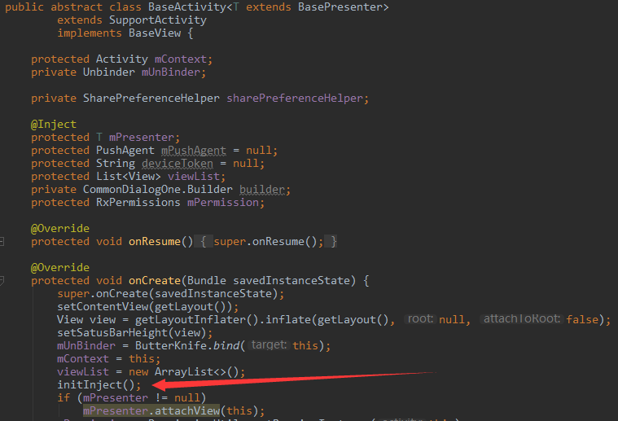

总的来说注入方法：
通过完整的inject流程
构造方法
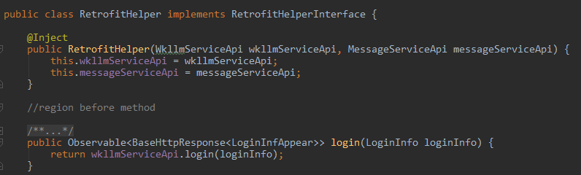

Component之间互相有依赖的用法
例子：依赖AppComponent的ActivityComponent
AppComponent
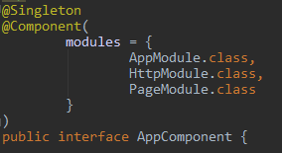
ActivityComponent
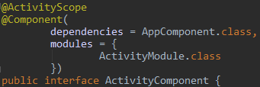
App
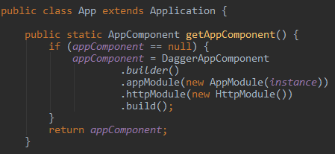
BaseActivity
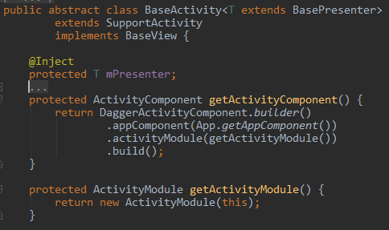
Activity
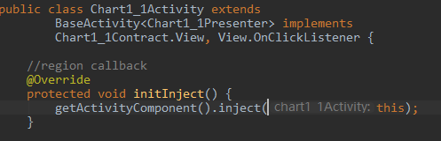

表格框架SortableTableView

引用
dependencies {
...
compile 'de.codecrafters.tableview:tableview:2.6.0'
...
}

初始化控件

Layout中
<de.codecrafters.tableview.TableView
xmlns:table="http://schemas.android.com/apk/res-auto"
android:id="@+id/tableView"
android:layout_width="match_parent"
android:layout_height="match_parent"
table:tableView_columnCount="4" />

代码中
TableView tableView = (TableView) findViewById(R.id.tableView);
tableView.setColumnCount(4);

表格宽
Weight
TableColumnWeightModel columnModel = new TableColumnWeightModel(4);
columnModel.setColumnWeight(0, 2);
columnModel.setColumnWeight(1, 2);
tableView.setColumnModel(columnModel);
DpWidth
TableColumnDpWidthModel columnModel = new TableColumnDpWidthModel(context, 4, 200);
columnModel.setColumnWidth(2, 300);
columnModel.setColumnWidth(3, 250);
tableView.setColumnModel(columnModel);
PxWidth
TableColumnPxWidthModel columnModel = new TableColumnPxWidthModel(4, 350);
columnModel.setColumnWidth(1, 500);
columnModel.setColumnWidth(3, 600);
tableView.setColumnModel(columnModel);

显示数据
Simple Data
public class MainActivity extends AppCompatActivity {
private static final String[][] DATA_TO_SHOW = { { "This", "is", "a", "test" },
{ "and", "a", "second", "test" } };
@Override
protected void onCreate(Bundle savedInstanceState) {
super.onCreate(savedInstanceState);
setContentView(R.layout.activity_main);

TableView<String[]> tableView = (TableView<String[]>) findViewById(R.id.tableView);
tableView.setDataAdapter(new SimpleTableDataAdapter(this, DATA_TO_SHOW));
}
}
Custom Data
// getRowData()
// getContext()
// getLayoutInflater()
// getResources()

public class CarTableDataAdapter extends TableDataAdapter<Car> {
public CarTableDataAdapter(Context context, List<Car> data) {
super(context, data);
}
@Override
public View getCellView(int rowIndex, int columnIndex, ViewGroup parentView) {
Car car = getRowData(rowIndex);
View renderedView = null;
switch (columnIndex) {
case 0:
renderedView = renderProducerLogo(car);
break;
case 1:
renderedView = renderCatName(car);
break;
case 2:
renderedView = renderPower(car);
break;
case 3:
renderedView = renderPrice(car);
break;
}
return renderedView;
}
...
}

排序
需要排序时，使用SortableTableView代替TableView
public static class priceComparator implements Comparator<SortTableDemoBean> {
@Override
public int compare(SortTableDemoBean o1, SortTableDemoBean o2) {
return o1.getPrice() - o2.getPrice();
}
}

public static class nameComparator implements Comparator<SortTableDemoBean> {
@Override
public int compare(SortTableDemoBean o1, SortTableDemoBean o2) {
return o1.getName().compareTo(o2.getName());
}
}
tableView.setColumnComparator(0, new SortTableDemoBean.nameComparator());
tableView.setColumnComparator(2, new SortTableDemoBean.priceComparator());

空数据提示（未实现）
TextView emptyTv = new TextView(this);
emptyTv.setText("我是空数据Indicator");
emptyTv.setTextColor(0x000000);
tableView.setEmptyDataIndicatorView(emptyTv);

表头
将数据设置为头视图，与将数据设置到表单元相同。所需要做的就是扩展TableHeaderAdapter，它还提供了用于TableDataAdapter的简单访问方法。如果想在标题中显示的是列标题为String(在大多数情况下)，SimpleTableHeaderAdapter将满足需求。
tableView.setHeaderAdapter(new SimpleTableHeaderAdapter(this, "名字", "图标", "价格", "标签"));

单击监听

Data Click Listening
tableView.addDataClickListener(new TableDataClickListener<Car>() {
@Override
public void onDataClicked(int rowIndex, Car clickedCar) {
String clickedCarString = clickedCar.getProducer().getName() + " " + clickedCar.getName();
Toast.makeText(getContext(), clickedCarString, Toast.LENGTH_SHORT).show();
}
});

Long Data Click Listening
tableView.addDataLongClickListener(new TableDataLongClickListener<Car>() {
@Override
public boolean onDataLongClicked(int rowIndex, Car clickedCar) {
String clickedCarString = clickedCar.getProducer().getName() + " " + clickedCar.getName();
Toast.makeText(getContext(), clickedCarString, Toast.LENGTH_SHORT).show();
return true;
}
});

Header Click Listening
tableView.addHeaderClickListener(new TableHeaderClickListener() {
@Override
public void onHeaderClicked(int columnIndex) {
String notifyText = "clicked column " + (columnIndex+1);
Toast.makeText(getContext(), notifyText, Toast.LENGTH_SHORT).show();
}
});

样式Style

Header Styling
<de.codecrafters.tableview.TableView
xmlns:table="http://schemas.android.com/apk/res-auto"
android:id="@+id/tableView"
android:layout_width="match_parent"
android:layout_height="match_parent"
table:tableView_headerColor="@color/primary"
table:tableView_headerElevation="10"/>
Or
tableView.setHeaderBackgroundColor(getResources().getColor(R.color.primary));
tableView.setHeaderElevation(10);

排序图标
tableView.setHeaderSortStateViewProvider(new SortStateViewProvider() {
private static final int NO_IMAGE_RES = -1;

@Override
public int getSortStateViewResource(SortState state) {
switch (state) {
case SORTABLE:
return R.mipmap.icon_num0;
case SORTED_ASC:
return R.mipmap.icon_num1;
case SORTED_DESC:
return R.mipmap.icon_num2;
default:
return NO_IMAGE_RES;
}
}
});

奇偶行背景
int colorEvenRows = getResources().getColor(R.color.lightYellow);
int colorOddRows = getResources().getColor(R.color.blue_light);
tableView.setDataRowBackgroundProvider(TableDataRowBackgroundProviders.alternatingRowColors(colorEvenRows, colorOddRows));

分隔线
<de.codecrafters.tableview.TableView
android:id="@+id/tableView"
android:layout_width="match_parent"
android:layout_height="match_parent"
android:divider="@color/black"
android:dividerHeight="1dip"
... />

Realm详解

Realm介绍

介绍
Realm 是一个 MVCC （多版本并发控制）数据库，由Y Combinator公司在2014年7月发布一款支持运行在手机、平板和可穿戴设备上的嵌入式数据库，目标是取代SQLite。
Realm 本质上是一个嵌入式数据库，他并不是基于SQLite所构建的。它拥有自己的数据库存储引擎，可以高效且快速地完成数据库的构建操作。和SQLite不同，它允许你在持久层直接和数据对象工作。在它之上是一个函数式风格的查询api，众多的努力让它比传统的SQLite 操作更快。

优势
- 易用
Ream 不是在SQLite基础上的ORM，它有自己的数据查询引擎。并且十分容易使用。
- 快速
由于它是完全重新开始开发的数据库实现，所以它比任何的ORM速度都快很多，甚至比SLite速度都要快。
- 跨平台
Realm 支持 iOS & OS X (Objective-C & Swift) & Android。我们可以在这些平台上共享Realm数据库文件，并且上层逻辑可以不用任何改动的情况下实现移植。
- 高级
Ream支持加密，格式化查询，易于移植，支持JSON，流式api，数据变更通知等高级特性
- 可视化
Realm 还提供了一个轻量级的数据库查看工具，在Mac Appstore 可以下载“Realm Browser”这个工具，开发者可以查看数据库当中的内容，执行简单的插入和删除数据的操作。（windows上还不清楚）

条件
- 目前不支持Android以外的Java
- Android Studio >= 1.5.1
- 较新的Android SDK版本
- JDK version >=7.
- 支持API 9(Android 2.3)以及之后的版本

使用

加入依赖
在project的build中加入依赖
buildscript {
repositories {
jcenter()
}
dependencies {
classpath "io.realm:realm-gradle-plugin:2.2.1"
}
}
在module中加入
apply plugin: 'realm-android'

创建model
创建一个User类，需要继承RealmObject。支持public, protected和 private的类以及方法
public class User extends RealmObject {
private String name;
private int age;
public String getName() {
return name;
}
public void setName(String name) {
this.name = name;
}
public int getAge() {
return age;
}
public void setAge(int age) {
this.age = age;
}
}
除了直接继承于RealmObject来声明 Realm 数据模型之外，还可以通过实现 RealmModel接口并添加 @RealmClass修饰符来声明。
@RealmClass
public class User implements RealmModel {
...
}
- 支持的属性
boolean, byte, short,int,long,float, double,String, Date 和，byte[], RealmObject, RealmList<? extends RealmObject>，还支持Boolean, Byte, Short, Integer, Long, Float 和 Double
Tip：整数类型 short、int 和 long 都被映射到 Realm 内的相同类型（实际上为 long ）
- @PrimaryKey——表示该字段是主键
使用过数据库的同学应该看出来了，PrimaryKey就是主键。使用@PrimaryKey来标注，字段类型必须是字符串（String）或整数（byte，short，int或long）以及它们的包装类型（Byte,Short, Integer, 或 Long）。不可以存在多个主键，使用字符串字段作为主键意味着字段被索引（注释@PrimaryKey隐式地设置注释@Index）。
@PrimaryKey
private String id;
- @Required——表示该字段非空
在某些情况下，有一些属性是不能为null的。使用@Required可用于用于强行要求其属性不能为空，只能用于Boolean, Byte, Short, Integer, Long, Float, Double, String, byte[] 和 Date。在其它类型属性上使用 @Required修饰会导致编译失败。
Tip：基本数据类型不需要使用注解 @Required，因为他们本身就不可为空。
@Required
private String name;
- @Ignore——表示忽略该字段
被添加@Ignore标签后，存储数据时会忽略该字段。
@Ignore
private String name;
- @Index——添加搜索索引
为字段添加搜索索引，这样会使得插入的速度变慢，数据量也变得更大。不过在查询速度将变得更快，建议只在优化读取性能的特定情况时添加索引。支持索引：String，byte，short，int，long，boolean和Date字段。
@Index
private String id;
注意：如果你创建Model并运行过，然后修改了Model。那么就需要升级数据库，否则会抛异常。升级方式后面会提到

初始化
- 使用默认配置
Realm.init(this);
Realm mRealm = Realm.getDefaultInstance();
这时候会创建一个叫做 default.realm的Realm文件，一般来说，这个文件位于/data/data/包名/files/。通过realm.getPath()来获得该Realm的绝对路径。注意：模拟器上运行时，Realm.getDefaultInstance()抛出异常，真机上没问题（不止何故）
- 当然，我们还可以使用RealmConfiguration来配置Realm
RealmConfiguration config = new RealmConfiguration.Builder()
.name("myrealm.realm") //文件名
.schemaVersion(0) //版本号
.build();
Realm realm = Realm.getInstance(config);
- 创建非持久化的Realm，也就是保持在内存中，应用关闭后就清除了。
RealmConfiguration myConfig = new RealmConfiguration.Builder(context)
.name("myrealm.realm")
.inMemory() //保存在内存中
.build();
- RealmConfiguration支持的方法：
- Builder.name : 指定数据库的名称。如不指定默认名为default。
- Builder.schemaVersion : 指定数据库的版本号。
- Builder.encryptionKey : 指定数据库的密钥。
- Builder.migration : 指定迁移操作的迁移类。
- Builder.deleteRealmIfMigrationNeeded : 声明版本冲突时自动删除原数据库。
- Builder.inMemory : 声明数据库只在内存中持久化。
- build : 完成配置构建。

关闭Realm
记得使用完后，在onDestroy中关闭Realm
@Override
protected void onDestroy() {
super.onDestroy();
// Close the Realm instance.
realm.close();
}

增
写入操作需要在事务中进行，可以使用executeTransaction方法来开启事务。
- 使用executeTransaction方法插入数据
mRealm.executeTransaction(new Realm.Transaction() {
@Override
public void execute(Realm realm) {
User user = realm.createObject(User.class);
user.setName("Gavin");
user.setAge(23);
}
});
在execute方法中执行插入操作
注意：如果在UI线程中插入过多的数据，可能会导致主线程拥塞。
- 使用copyToRealmOrUpdate或copyToRealm方法插入数据
当Model中存在主键的时候，推荐使用copyToRealmOrUpdate方法插入数据。如果对象存在，就更新该对象；反之，它会创建一个新的对象。若该Model没有主键，使用copyToRealm方法，否则将抛出异常。
final User user = new User();
user.setName("Jack");
user.setId("2");
mRealm.executeTransaction(new Realm.Transaction() {
@Override
public void execute(Realm realm) {
realm.copyToRealmOrUpdate(user);
}
});
- 如果User还有其他属性是，比如养了只Dog：
public class Dog extends RealmObject {
private String name;
private int age;
//getters and setters
}
对应的User属性中加入Dog类
public class User extends RealmObject {
private String name;
private int age;
private Dog dog;
//getters and setters
}
如果你养了不止一只，你养了二哈、阿拉撕家...那你就要用到RealmList了。在User中加入该属性
private RealmList<Dog> dogs;
插入数据
@Override
public void execute(Realm realm) {
User user = realm.createObject(User.class);
user.setName("Gain");
user.setAge(23);

Dog dog1 = realm.createObject(Dog.class);
dog1.setAge(1);
dog1.setName("二哈");
user.getDogs().add(dog1);

Dog dog2 = realm.createObject(Dog.class);
dog2.setAge(2);
dog2.setName("阿拉撕家");
user.getDogs().add(dog2);
}
});
- 上面都是用可executeTransaction方法插入数据，还有另一种方法beginTransaction和commitTransaction
mRealm.beginTransaction();//开启事务
User user = mRealm.createObject(User.class);
user.setName("Gavin");
user.setId("3");
mRealm.commitTransaction();//提交事务
在插入前，先调用beginTransaction()，完成后调用commitTransaction()即可。
注意：在UI和后台线程同时开启创建write的事务，可能会导致ANR错误。为了避免该问题，可以使用executeTransactionAsync来实现。
- 使用executeTransactionAsync
该方法会开启一个子线程来执行事务，并且在执行完成后进行结果通知。
RealmAsyncTask transaction = mRealm.executeTransactionAsync(new Realm.Transaction() {
@Override
public void execute(Realm realm) {
User user = realm.createObject(User.class);
user.setName("Eric");
user.setId("4");
}
});
还可以加入监听
RealmAsyncTask transaction = mRealm.executeTransactionAsync(new Realm.Transaction() {
@Override
public void execute(Realm realm) {
User user = realm.createObject(User.class);
user.setName("Eric");
user.setId("4");
}
}, new Realm.Transaction.OnSuccess() {
@Override
public void onSuccess() {
//成功回调
}
}, new Realm.Transaction.OnError() {
@Override
public void onError(Throwable error) {
//失败回调
}
});
注意：如果当Acitivity或Fragment被销毁时，在OnSuccess或OnError中执行UI操作，将导致程序奔溃 。用RealmAsyncTask .cancel();可以取消事务
在onStop中调用，避免crash
public void onStop () {
if (transaction != null && !transaction.isCancelled()) {
transaction.cancel();
}
}
- JSON
Realm还是个很nice的功能就是将Json字符串转化为对象，厉害了我的Realm (直接借用官方的例子）
// 一个city model
public class City extends RealmObject {
private String city;
private int id;
// getters and setters left out ...
}
// 使用Json字符串插入数据
realm.executeTransaction(new Realm.Transaction() {
@Override
public void execute(Realm realm) {
realm.createObjectFromJson(City.class, "{ city: \"Copenhagen\", id: 1 }");
}
});
// 使用InputStream插入数据
realm.executeTransaction(new Realm.Transaction() {
@Override
public void execute(Realm realm) {
try {
InputStream is = new FileInputStream(new File("path_to_file"));
realm.createAllFromJson(City.class, is);
} catch (IOException e) {
throw new RuntimeException();
}
}
});
Realm 解析 JSON 时遵循如下规则：
- 使用包含空值（null）的 JSON 创建对象：
- 对于非必须（可为空值的属性），设置其值为 null；
- 对于必须（不可为空值的属性），抛出异常；
- 使用包含空值（null）的 JSON 更新对象：
- 对于非必须（可为空值的属性），设置其值为 null；
- 对于必须（不可为空值的属性），抛出异常；
- 使用不包含对应属性的 JSON： * 该属性保持不变

查
查找操作就比插入方便多了，并不需在事务中操作，直接查询即可。
- findAll ——查询
例：查询所有的User
RealmResults<User> userList = mRealm.where(User.class).findAll();
这里使用RealmResults来接受查询到的结果，突然出现的RealmResults可能会让人懵逼。看看他的源码，发现RealmResults继承了AbstractList，而AbstractList又实现了List接口。好吧，原来实现了我们熟悉的List接口。
public final class RealmResults<E extends RealmModel> extends AbstractList<E>
public abstract class AbstractList<E> extends AbstractCollection<E> implements List<E>
注意：RealmResults虽然实现了List接口，不过有很多方法是不能用的。比如add、addAll、remove、clear等，调用后会直接抛异常。不过也不用当心误用这些方法，因为它们都被标记为@Deprecated了。
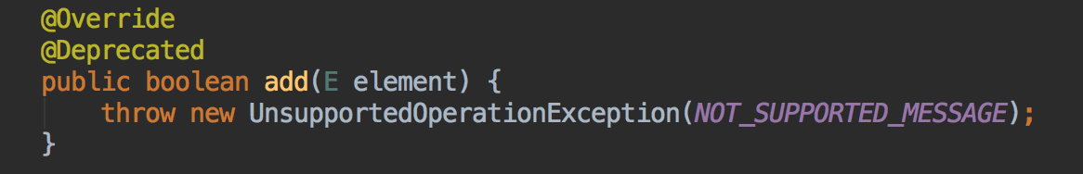
- findAllAsync——异步查询
当数据量较大，可能会引起ANR的时候，就可以使用findAllAsync
RealmResults<User> userList = mRealm.where(User.class)
.equalTo("name", "Gavin")
.findAllAsync();
值得注意的是，这里并不会马上查到数据，是有一定延时的。也就是说，你马上使用userList的时候，里面是没有数据的。可以注册RealmChangeListener监听器，或者使用isLoaded()方法，判断是否查询完成
if (result.isLoaded()) {
// 完成查询
}
- findFirst ——查询第一条数据
例：查询User表中的第一条数据
User user2 = mRealm.where(User.class).findFirst();
- equalTo ——根据条件查询
例：得到name为Gavin的用户列表。
RealmResults<User> userList = mRealm.where(User.class).equalTo("name", "Gavin").findAll();
如果User中还有Dog属性，希望根据Dog的条件来获取用户：
例：查询dogs.name为二哈的User
RealmResults<User> userList = mRealm.where(User.class).equalTo("dogs.name", "二哈").findAll();
- equalTo ——多条件查询
当然，我们还经常要用到多条件的查询的功能。
例：找到用户名为“Gavin”，且dogs.name为“二哈”的User
RealmResults<User> userO = mRealm.where(User.class)
.equalTo("name", "Gavin").findAll();
RealmResults<User> userList = userO.where()
.equalTo("dogs.name", "二哈").findAll();
上面先找到name为“Gavin”的User列表，然后再得到的结果中查询dogs.name为“二哈”,觉得这样写太麻烦？我也是这样想的，所以还可以这样写
RealmResults<User> userList = mRealm.where(User.class)
.equalTo("name", "Gavin")
.equalTo("dogs.name", "二哈")
.findAll();
- 更多查询条件，已知的方法如下：
- sum()：对指定字段求和。
- average()：对指定字段求平均值。
- min(): 对指定字段求最小值。
- max() : 对指定字段求最大值。count : 求结果集的记录数量。
- findAll(): 返回结果集所有字段，返回值为RealmResults队列
- findAllSorted() : 排序返回结果集所有字段，返回值为RealmResults队列
- between(), greaterThan(),lessThan(), greaterThanOrEqualTo() & lessThanOrEqualTo()
- equalTo() & notEqualTo()
- contains(), beginsWith() & endsWith()
- isNull() & isNotNull()
- isEmpty()& isNotEmpty()
- RealmQuery以及or的使用
在使用where()方法时，能得到一个RealmQuery对象，使用方法如下：
例：查询name为“Gavin”和“Eric”的用户
RealmQuery<User> query = mRealm.where(User.class);
query.equalTo("name", "Gavin");
query.or().equalTo("name", "Eric");
RealmResults<User> userList = query.findAll();
这种情况下就要用到or()方法，这么一大串，你又觉得麻烦了？没事，继续简化。
RealmResults<User> userList = mRealm.where(User.class)
.equalTo("name", "Gavin")
.or().equalTo("name", "Eric")
.findAll();
Tip：查询的时候你不用当心得到的RealmResults为null。如果查询的结果为空，那么RealmResults的size为0
- 排序
查询结束后，还可以进行排序，就像这样：
RealmResults<User> userList = mRealm.where(User.class) .findAll();
userList = result.sort("age"); //根据age，正序排列
userList = result.sort("age", Sort.DESCENDING);//逆序排列
- 聚合
RealmResult自带一些聚合方法：
RealmResults<User> results = realm.where(User.class).findAll();
long sum = results.sum("age").longValue();
long min = results.min("age").longValue();
long max = results.max("age").longValue();
double average = results.average("age");
long matches = results.size();

改
修改也是需要在事务中操作。使用查询语句得到数据，然后将内容改了即可。
mRealm.executeTransaction(new Realm.Transaction() {
@Override
public void execute(Realm realm) {
//先查找后得到User对象
User user = mRealm.where(User.class).findFirst();
user.setAge(26);
}
});

删
- 使用deleteFromRealm()
//先查找到数据
final RealmResults<User> results= mRealm.where(User.class).findAll();
mRealm.executeTransaction(new Realm.Transaction() {
@Override
public void execute(Realm realm) {
results.get(0).deleteFromRealm();
}
});
- 使用deleteFromRealm(int index)
mRealm.executeTransaction(new Realm.Transaction() {
@Override
public void execute(Realm realm) {
results.deleteFromRealm(0);
}
});
更多方法：
results.deleteFirstFromRealm(); //删除查到的user表的第一条数据
results.deleteLastFromRealm();//删除查到的user表的最后一条数据
results.deleteAllFromRealm();//删除查到的user表的全部数据

版本升级
当数据结构发生变化是，需要升级数据库。对于Realm来说，数据库升级就是迁移操作，把原来的数据库迁移到新结构的数据库。（体验：略麻烦）
例1：User类发生变化，移除age，新增个@Required的id字段。
User版本：version 0
String name;
Int age;
User版本：version 1
@Required
String id;
String name;
创建迁移类CustomMigration，需要实现RealmMigration接口。执行版本升级时的处理：
/**
* 升级数据库
*/
class CustomMigration implements RealmMigration {
@Override
public void migrate(DynamicRealm realm, long oldVersion, long newVersion) {
RealmSchema schema = realm.getSchema();
if (oldVersion == 0 && newVersion == 1) {
RealmObjectSchema personSchema = schema.get("User");
//新增@Required的id
personSchema
.addField("id", String.class, FieldAttribute.REQUIRED)
.transform(new RealmObjectSchema.Function() {
@Override
public void apply(DynamicRealmObject obj) {
//为已存在的数据设置id数据
obj.set("id", "1");
}
})
.removeField("age");//移除age属性
oldVersion++;
}
}
}
使用Builder.migration升级数据库，将版本号改为1（原版本号：0）。当Realm发现新旧版本号不一致时，会自动使用该迁移类完成迁移操作。
RealmConfiguration config = new RealmConfiguration.Builder()
.name("myrealm.realm") //文件名
.schemaVersion(1)
.migration(new CustomMigration())//升级数据库
.build();
例2：加入Dog类，User中加入Dog集合。
User版本：version 1
@Required
String id;
String name;
User版本：version 2
@Required
private String id;
private String name;
private RealmList<Dog> dogs;
Dog类
public class Dog extends RealmObject {
private String name;
private int age;
}
在迁移类CustomMigration中，继续添加处理方法。
/**
* 升级数据库
*/
class CustomMigration implements RealmMigration {
@Override
public void migrate(DynamicRealm realm, long oldVersion, long newVersion) {
RealmSchema schema = realm.getSchema();
if (oldVersion == 1 && newVersion == 2) {
//创建Dog表
RealmObjectSchema dogSchema = schema.create("Dog");
dogSchema.addField("name", String.class);
dogSchema.addField("age", int.class);
//User中添加dogs属性
schema.get("User")
.addRealmListField("dogs", dogSchema)
.transform(new RealmObjectSchema.Function() {
@Override
public void apply(DynamicRealmObject obj) {
//为已存在的数据设置dogs数据
DynamicRealmObject dog = realm.createObject("Dog");
dog.set("name", "二哈");
dog.set("age", 2);
obj.getList("dogs").add(dog);
}
});
oldVersion++;
}
}
}
- 更多用法——RealmObjectSchema
例：取消id必填：
personSchema.setNullable("id", true):
例：移除id字段
personSchema.removeField("id");
例：重命名
personSchema..renameField("id", "userId");
- 更多用法——DynamicRealmObject
例：获取id
String id = obj.getString("id");
例：为字段设置值
obj.setString("name", "Gavin");
obj.setInt("id", 1);
obj.setLong("id", 1);

加密
（官方原文）Realm 文件可以通过传递一个512位（64字节）的密钥参数给 Realm.getInstance().encryptionKey() 来加密存储在磁盘上。
byte[] key = new byte[64];
new SecureRandom().nextBytes(key);
RealmConfiguration config = new RealmConfiguration.Builder()
.encryptionKey(key)
.build();
Realm realm = Realm.getInstance(config);
保证了所有永久性存储在磁盘上的数据都是通过标准 AES-256 加密的。每次创建新的 Realm 实例的时候，都需要提供相同的密钥

适配器（Adapter）(官方原文）
Realm提供了一些抽象的工具类来方便地将 OrderedRealmCollection（RealmResults和 RealmList 都实现了这个接口）展示到UI控件上。
RealmBaseAdapter 可以与ListView配合使用。参见
https://github.com/realm/realm-android-adapters/blob/master/example/src/main/java/io/realm/examples/adapters/ui/listview/MyListAdapter.java.
RealmRecyclerViewAdapter可以与 RecyclerView配合使用。参见
https://github.com/realm/realm-android-adapters/blob/master/example/src/main/java/io/realm/examples/adapters/ui/recyclerview/MyRecyclerViewAdapter.java.
你需要在 app 的 build.gradle中添加额外的依赖以使用这些适配器。
dependencies {
compile 'io.realm:android-adapters:1.4.0'
}

Intents（官方原文）
你不可以直接通过 intent传递 RealmObject，建议你只传递RealmObject的标识符。举个常用例子，假如你的对象拥有一个主键，请通过intent 的 bundle 来传递这个主键的值。
// Assuming we had a person class with a @PrimaryKey on the 'id' field ...
Intent intent = new Intent(getActivity(), ReceivingService.class);
intent.putExtra("person_id", person.getId());
getActivity().startService(intent);
在接受方（Activity、Service、IntentService、BroadcastReceiver及其它）从 bundle中解析出这个主键然后打开Realm 查询得到这个 RealmObject。
// in onCreate(), onHandleIntent(), etc.
String personId = intent.getStringExtra("person_id");
Realm realm = Realm.getDefaultInstance();
Person person = realm.where(Person.class).equalTo("id", personId).findFirst();// do something with the person ...
realm.close();
可以参考示例中的 Object Passing部分。该示例展示了在安卓开发中常用的如何传递 id 并且得到对应的 RealmObject。
https://github.com/realm/realm-java/tree/master/examples/threadExample

RxJava
对于这么火的RxJava，Realm又怎么会放过他。Realm 包含了对 RxJava 的原生支持。如下类可以被暴露为一个 Observable：Realm, RealmResults, RealmObject, DynamicRealm 和 DynamicRealmObject。（直接用一个官方的例子）
Realm realm = Realm.getDefaultInstance();
GitHubService api = retrofit.create(GitHubService.class);
realm.where(Person.class).isNotNull("username").findAllAsync().asObservable()
.filter(persons.isLoaded)
.flatMap(persons -> Observable.from(persons))
.flatMap(person -> api.user(person.getGithubUserName())
.observeOn(AndroidSchedulers.mainThread())
.subscribe(user -> showUser(user));
这里使用asObservable轻松转换成RxJava中的Observable，使用.filter(persons.isLoaded)来判断是否已查询完成。

EventBus
Eventbus是一款针对Android优化的发布/订阅事件总线，主要功能是替代 Handler、BroadCast在Fragment,、Activity、Service线程之间传递消息将发送者和接收者解耦。一个个事件(event)发送到总线上，然后EventBus根据已注册的订阅者(subscribers)来匹配相应的事件，进而把事件传递给订阅者，这也是观察者模式的一个最佳实践

依赖
'。官网：https://github.com/greenrobot/EventBus

创建事件实体类
所谓的事件实体类，就是传递的事件，一个组件向另一个组件发送的信息可以储存在一个类中，该类就是一个事件，会被EventBus发送给订阅者
public class MyBusEvent<T> implements Serializable {
private String eventType; //事件类型
private T t; //传输的对象;
public String getEventType() {
return eventType;
}
public void setEventType(String eventType) {
this.eventType = eventType;
}
public T getT() {
return t;
}
public void setT(T t) {
this.t = t;
}
}

注册为订阅者以及注销
按需求在onCreat、onStart中注册，在onStop、onDestroy中注销。
即可将当前类注册，成为订阅者，即对应观察者模式的“观察者”，一旦有事件发送过来，该观察者就会接收到匹配的事件。通常，在类的初始化时便进行注册。
当订阅者不再需要接受事件的时候，我们需要解除注册，释放内存

声明订阅方法
在EventBus 3.0中，声明一个订阅方法需要用到@Subscribe注解，因此在订阅者类中添加一个有着@Subscribe注解的方法即可，方法名字可自定义，而且必须是public权限，其方法参数有且只能有一个，如下所示：
@Subscribe
public void onEvent(MyBusEvent event) {
/* Do something */
}
完整的MainActivity.java文件如下所示：
public class MainActivity extends Activity {
@Override
protected void onCreate(Bundle savedInstanceState) {
...
//注册成为订阅者
EventBus.getDefault().register(this);
}
//订阅方法，当接收到事件的时候，会调用该方法
@Subscribe(threadMode = ThreadMode.MAIN)
public void onEvent(MyBusEvent messageEvent){
if (messageEvent.getEventType().equals(Constants.EventBusType.LOGIN)) {
String code = ((LoginActivity.Bean) messageEvent.getT()).getCode();
ToastUtil.shortShow(code);
}
}
@Override
protected void onDestroy() {
super.onDestroy();
//解除注册
EventBus.getDefault().unregister(this);
}
}

发送事件
与观察者模式对应的，当有事件发生，需要通知观察者的时候，被观察者会调用notifyObservers()方法来通知所有已经注册的观察者，在EventBus中，对观察者模式底层进行了封装，我们只需要调用以下代码就能把事件发送出去：
EventBus.getDefault().post(MyEventType eventType);
例如：
MyBusEvent messageEvent = new MyBusEvent();
messageEvent.setEventType(Constants.EventBusType.LOGIN);
messageEvent.setT(new LoginActivity.Bean("200" , 1));
EventBus.getDefault().post(messageEvent);

进一步认识@Subscribe注解
回头看看上面的订阅方法，添加了@Subscribe注解，该注解标识了当前方法为订阅方法，我们可以看到上面我们还给该注解赋值(threadMode = ThreadMode.MAIN)，那么，这个代表了什么意思呢？首先，看看@Subscribe的类文件：
@Documented
@Retention(RetentionPolicy.RUNTIME)
@Target({ElementType.METHOD})
public @interface Subscribe {
ThreadMode threadMode() default ThreadMode.POSTING;
/**
* If true, delivers the most recent sticky event (posted with
* {@link EventBus#postSticky(Object)}) to this subscriber (if event available).
*/
boolean sticky() default false;
/** Subscriber priority to influence the order of event delivery.
* Within the same delivery thread ({@link ThreadMode}), higher priority subscribers will receive events before
* others with a lower priority. The default priority is 0. Note: the priority does *NOT* affect the order of
* delivery among subscribers with different {@link ThreadMode}s!
*/
int priority() default 0;
}
该注解内部有三个成员，分别是threadMode、sticky、priority。threadMode代表订阅方法所运行的线程，sticky代表是否是粘性事件，priority代表优先级。给这个三个成员赋不同的值，能使得订阅方法有着不同的效果。

ThreadMode 订阅发生的运行线程
ThreadMode是一个枚举类型，默认是使用POSTING的，如果需要更改设置，可以在添加注解的时候同时赋值。有着以下几个类型：
public enum ThreadMode {
POSTING,
MAIN,
BACKGROUND,
ASYNC
}
- POSTING:表示订阅方法运行在：发送事件的线程。
- MAIN：表示订阅方法运行在：UI线程，由于UI线程不能阻塞，因此当使用MAIN的时候，订阅方法不应该耗时过长。
- BACKGROUND：表示订阅方法运行在：后台线程，如果发送的事件线程不是UI线程，那么就使用该线程；如果发送事件的线程是UI线程，那么新建一个后台线程来调用订阅方法。
- ASYNC：订阅方法与发送事件始终不在同一个线程，即订阅方法始终会使用新的线程来运行。

priority 优先级
设置该优先级的目的是，当一个事件有多个订阅者的时候，优先级高的会优先接收到事件。

sticky 粘性事件
在注册之前便把事件发生出去，等到注册之后便会收到最近发送的粘性事件（必须匹配）。注意：只会接收到最近发送的一次粘性事件，之前的会接受不到。下列将只收到
EventBus.getDefault().postSticky(new MessageEvent("粘性事件1"));
EventBus.getDefault().postSticky(new MessageEvent("粘性事件2"));

@Subscribe(sticky = true)
public void onEvent(MessageEvent messageEvent){}

